PERANCANGAN ASSET 3D DAN PENGELOLAAN DATABASE
PADA SISTEM DENAH VIRTUAL UPNVJ KAMPUS PONDOK LABU



Dwikhi Deandra Purnianto
2210511131

INFORMATIKA
FAKULTAS ILMU KOMPUTER
UNIVERSITAS PEMBANGUNAN NASIONAL VETERAN JAKARTA
2026
LEMBAR PERSETUJUAN
Dwikhi Deandra Purnianto
NIM 2210511131
[TBD: lampirkan lembar persetujuan resmi yang telah ditandatangani]

DAFTAR ISI
DAFTAR ISI iii
DAFTAR GAMBAR v
DAFTAR TABEL vii
DAFTAR LAMPIRAN viii
BAB 1. PENDAHULUAN 1
1.1. Latar Belakang 1
1.2. Identifikasi Masalah 3
1.3. Batasan Masalah 3
1.4. Tujuan dan Manfaat 4
1.4.1. Tujuan 4
1.4.2. Manfaat 5
1.5. Jadwal Kegiatan 5
1.6. Sistematika Penulisan 6
BAB 2. RANCANGAN PROYEK 8
2.1. Observasi dan Analisis Kebutuhan Awal 8
2.1.1. Sumber Data dan Batas Observasi 8
2.1.2. Analisis Kebutuhan Pengguna dan Sistem yang Berjalan 8
2.1.3. Hasil Wawancara Pemangku Kepentingan dan Implikasi Kebutuhan 11
2.2. Usulan Solusi 12
2.2.1. Identifikasi Kebutuhan Fungsional 12
2.2.2. Identifikasi Kebutuhan Teknis 13
2.2.3. Identifikasi Kebutuhan Non-Fungsional 13
2.3. Rancangan Proyek 13
2.3.1. Alur Perancangan Asset dan Data 13
2.3.2. Perancangan Asset 3D Gedung dan Fasilitas 14
2.3.3. Perancangan Hierarki Prefab dan Konvensi Penamaan 15
2.3.4. Perancangan ERD dan Struktur Data Inti 15
2.3.5. Perancangan Pengelolaan Seed dan Kualitas Data 16
2.3.6. Perancangan Pemetaan dan Validasi unity_object_name 16
2.4. Rencana Pengujian Proyek 17
2.4.1. Pemeriksaan Visual dan Struktur Asset 17
2.4.2. Verifikasi Struktural Skema dan Seed 17
2.4.3. Pemeriksaan Konsistensi Asset dan Data 17
2.4.4. Black Box dan UAT Produk Bersama 18
BAB 3. IMPLEMENTASI PROYEK 19
3.1. Profil Mitra dan Pemangku Kepentingan 19
3.1.1. Nama Organisasi atau Lembaga Mitra 19
3.1.2. Deskripsi Mitra 19
3.1.3. Hubungan Pemangku Kepentingan dengan Proyek 19
3.2. Metode Implementasi 20
3.2.1. Implementasi Pembuatan dan Penataan Asset 3D Gedung dan Fasilitas di Unity Editor 20
3.2.2. Implementasi Hierarki Prefab dan Penamaan unity_object_name 24
3.2.3. Implementasi Rancangan Skema dan Pengelolaan Data di Supabase 24
3.2.4. Batas Integrasi Akses Data dan Pencatatan Audit 26
3.2.5. Implementasi Pemetaan unity_object_name pada Asset dan Database 26
3.3. Konfigurasi dan Metadata 27
3.3.1. Struktur Database dan Relasi 27
3.3.2. Konvensi Struktur Prefab dan Penamaan 28
3.3.3. Inventaris dan Metadata Asset 3D 28
3.4. Laporan Implementasi Proyek 33
3.4.1. Logbook Implementasi Proyek 33
3.4.2. Hasil dan Bukti Implementasi Asset 3D Gedung dan Fasilitas 34
3.4.3. Hasil dan Bukti Rancangan Skema serta Pengelolaan Data 38
3.5. Hasil Pengujian Proyek 40
3.5.1. Pengujian Fungsional Bersama 40
3.5.2. Pengujian Integritas dan Relasi Database 47
3.5.3. Verifikasi Konteks Akses Data dan Pencatatan Audit 49
3.5.4. Pemeriksaan Visual dan Struktur Asset 3D 50
3.5.5. Validasi Konsistensi Asset dan Database 51
3.5.6. User Acceptance Testing 53
3.5.7. Implementasi Hasil User Acceptance Testing 55
BAB 4. PENUTUP 62
4.1. Kesimpulan 62
4.2. Saran 63
DAFTAR PUSTAKA 64

DAFTAR GAMBAR
Gambar 2.1 Hasil Kuesioner: Profil Status Akademik Responden 9
Gambar 2.2 Hasil Kuesioner: Efektivitas Media Navigasi Kampus Saat Ini 9
Gambar 2.3 Hasil Kuesioner: Frekuensi Kesulitan Menemukan Lokasi 9
Gambar 2.4 Hasil Kuesioner: Perilaku Pengguna Saat Mencari Lokasi 9
Gambar 2.5 Hasil Kuesioner: Urgensi Kebutuhan Peta Virtual 3D 9
Gambar 2.6 Hasil Kuesioner: Potensi Adopsi Denah Virtual 3D 9
Gambar 2.7 Hasil Kuesioner: Prioritas Informasi Fasilitas Kampus 10
Gambar 2.8 Dokumentasi Wawancara Pemangku Kepentingan 12
Gambar 2.9 Arsitektur Integrasi Asset 3D dan Data 12
Gambar 2.10 Alur Perancangan Asset 3D dan Data 14
Gambar 2.11 Rancangan Hierarki Prefab dan Target Navigasi 15
Gambar 2.12 ERD Inti Data Gedung, Fasilitas, Fakultas, dan Program Studi 15
Gambar 2.13 Sequence Diagram Validasi Identifier Asset dan Data 17
Gambar 3.1 Referensi Aktual Gedung Cipto Mangunkusumo 23
Gambar 3.2 Referensi Aktual Gedung M. Yamin 23
Gambar 3.3 Referensi Aktual Gedung Wahidin Sudiro Husodo 23
Gambar 3.4 Referensi Visual Gedung Jenderal Soedirman 23
Gambar 3.5 Proses Pengerjaan Asset Gedung di Unity Editor 23
Gambar 3.6 Contoh Nilai unity_object_name pada Tabel Gedung 27
Gambar 3.7 Contoh Nilai unity_object_name pada Tabel Fasilitas 27
Gambar 3.8 Inventaris Constraint Tabel Utama pada Supabase 27
Gambar 3.9 Hierarki Prefab Gedung dengan Child Pointer di Unity 28
Gambar 3.10 Tampilan UI Database Sync Checker di Unity Editor 28
Gambar 3.11 Versi Unity yang Digunakan pada Pengukuran Asset 28
Gambar 3.12 Spesifikasi Perangkat Pengujian Asset 28
Gambar 3.13 Ukuran Berkas Prefab Gedung pada Inventaris Asset 29
Gambar 3.14 Hasil Pengukuran GameObject, Mesh, dan Vertex Ki Hajar Dewantara 29
Gambar 3.15 Hasil Pengukuran GameObject, Mesh, dan Vertex Dewi Sartika 29
Gambar 3.16 Hasil Pengukuran GameObject, Mesh, dan Vertex Jenderal Soedirman 29
Gambar 3.17 Contoh Tekstur Dinding FIK 31
Gambar 3.18 Contoh Tekstur Atap 32
Gambar 3.19 Contoh Tekstur Rumput 32
Gambar 3.20 Contoh Tekstur Jendela 32
Gambar 3.21 Berkas Referensi Tekstur Lobi Utama Gedung Rektorat 32
Gambar 3.22 Berkas Referensi Tekstur Tembok Lobi Gedung Utama 32
Gambar 3.23 Asset 3D Gedung Cipto Mangunkusumo 36
Gambar 3.24 Hierarki Asset Gedung Cipto Mangunkusumo 36
Gambar 3.25 Asset 3D Gedung M. Yamin 36
Gambar 3.26 Hierarki Asset Gedung M. Yamin 36
Gambar 3.27 Asset 3D Gedung Wahidin Sudiro Husodo 36
Gambar 3.28 Hierarki Asset Gedung Wahidin Sudiro Husodo 36
Gambar 3.29 Asset 3D Gedung Dewi Sartika 36
Gambar 3.30 Hierarki Asset Gedung Dewi Sartika 37
Gambar 3.31 Hasil Pemeriksaan Lanjutan Konsistensi Nama Asset dan Database 52
Gambar 4.1 Dokumentasi Penyerahan Pakta Integritas kepada UPA TIK 67
Gambar 4.2 Halaman Login Admin 84
Gambar 4.3 Halaman Dashboard Admin 84
Gambar 4.4 Modal Tambah Data Gedung 84
Gambar 4.5 Modal Update Data Gedung 84
Gambar 4.6 Modal Konfirmasi Hapus Data Gedung 84
Gambar 4.7 Traffic Website Admin 84
Gambar 4.8 Hero Section 84
Gambar 4.9 Public Traffic Statistics Website 84
Gambar 4.10 Bagian Fasilitas dan Asset 84
Gambar 4.11 Modal List Fasilitas dan Asset 85
Gambar 4.12 Modal Fasilitas dan Asset 85
Gambar 4.13 Bagian Footer 85

DAFTAR TABEL
Tabel 1.1 Peran dan Tanggung Jawab 4
Tabel 1.2 Jadwal Kegiatan Perancangan Asset 3D dan Database 5
Tabel 2.1 Analisis Sistem yang Berjalan dan Implikasi Kebutuhan 10
Tabel 2.2 Struktur Entitas Database 16
Tabel 3.1 Hubungan Pemangku Kepentingan dengan Proyek 19
Tabel 3.2 Inventaris Berkas Referensi Visual Kondisi Aktual 21
Tabel 3.3 Inventaris Teknis Tiga Asset Representatif 29
Tabel 3.4 Inventaris Berkas Material, Tekstur, dan Referensi Warna 30
Tabel 3.5 Metadata Bukti Tiga Asset Representatif 32
Tabel 3.6 Metadata Berkas Tekstur Representatif 33
Tabel 3.7 Logbook Implementasi Asset 3D dan Pengelolaan Data 34
Tabel 3.8 Inventaris Bukti Asset Gedung dan Hierarki 35
Tabel 3.9 Status Kelengkapan Metadata Asset Prioritas 37
Tabel 3.10 Status Bukti Rancangan Skema dan Pengelolaan Data 38
Tabel 3.11 Ringkasan Inventaris Fasilitas pada Seed Data 39
Tabel 3.12 Temuan Awal Kualitas Data pada Inventaris Fasilitas 40
Tabel 3.13 Hasil Pengujian Black Box Testing 41
Tabel 3.14 Matriks Pengujian Integritas dan Relasi Database 47
Tabel 3.15 Ringkasan Verifikasi Konteks Akses Data dan Pencatatan Audit 49
Tabel 3.16 Status Pemeriksaan Visual dan Struktur Asset 3D 51
Tabel 3.17 Hasil Awal Pemeriksaan Konsistensi Nama 52
Tabel 3.18 Hasil Pemeriksaan Lanjutan Konsistensi Nama 52
Tabel 3.19 Rekapitulasi UAT Dashboard Publik 54
Tabel 3.20 Rekapitulasi UAT Dashboard Admin 55
Tabel 3.21 Matriks Tindak Lanjut Hasil UAT 56
Tabel 4.1 Instrumen Evaluasi UAT Dashboard Publik 79
Tabel 4.2 Instrumen UAT Dashboard Admin 80
Tabel 4.3 Rekap Anonim Respons UAT 82

DAFTAR LAMPIRAN
LAMPIRAN 1. Surat Pernyataan Keaslian
LAMPIRAN 2. Dokumentasi Penyerahan Pakta Integritas kepada UPA TIK
LAMPIRAN 3. Bukti Pemodelan dan Penataan Asset 3D
LAMPIRAN 4. Skema Database dan Bukti Pengelolaan Data
LAMPIRAN 5. Logbook dan Bukti Pengujian
LAMPIRAN 6. Mockup Antarmuka sebagai Konteks Integrasi

PENDAHULUAN

Latar Belakang
Transformasi digital di perguruan tinggi berkembang menuju konsep Smart Campus yang menghubungkan teknologi digital dengan pengelolaan lingkungan dan layanan kampus. Kajian mengenai digital twin pada Smart Campus menempatkan integrasi data dan representasi digital sebagai bagian dari perkembangan tersebut, sehingga informasi tidak hanya disajikan sebagai dokumen statis, tetapi dapat dihubungkan dengan konteks ruang dan objek yang direpresentasikan (Jamaludin dan Saepuloh 2024).
Visualisasi tiga dimensi telah digunakan dalam penelitian terdahulu sebagai media penyajian informasi lokasi dan bangunan. Muharam et al. mengimplementasikan peta tiga dimensi berbasis web menggunakan WebGL, sedangkan Taurusta et al. menggunakan visualisasi gedung kampus berbasis augmented reality sebagai media informasi (Muharam et al. 2023; Taurusta et al. 2024). Kedua penelitian tersebut menunjukkan kelayakan teknologi visual 3D untuk menyajikan informasi spasial, tetapi tidak digunakan sebagai bukti bahwa kebutuhan pengguna atau kondisi institusional UPNVJ sama dengan objek penelitian terdahulu.
UPNVJ telah menyediakan informasi resmi melalui situs web, antara lain halaman lokasi kampus yang memuat alamat dan karakteristik fisik Kampus Pondok Labu serta halaman fasilitas yang menjelaskan keberadaan kantin di lingkungan kampus (UPNVJ 2022; UPNVJ 2025a). Fakta ini menunjukkan bahwa informasi kampus telah tersedia secara digital. Ruang lingkup proyek karena itu bukan menggantikan seluruh layanan informasi institusi atau menyimpulkan ketiadaan sistem terintegrasi, melainkan menyusun prototipe yang mengagregasikan informasi terpilih dengan denah virtual sesuai data dan izin yang tersedia.
Kebutuhan prototipe diidentifikasi melalui kuesioner pada sampel mahasiswa UPNVJ. Jawaban responden menunjukkan adanya pengalaman kesulitan menemukan lokasi serta minat terhadap alternatif navigasi yang lebih interaktif. Temuan tersebut diperlakukan sebagai kebutuhan pengguna pada sampel, bukan sebagai bukti bahwa seluruh sivitas akademika mengalami masalah yang sama atau bahwa layanan institusional yang sudah ada tidak berfungsi.
Wawancara pemangku kepentingan digunakan untuk memahami batas akses data dan kemungkinan integrasi teknis. Dasar kebutuhan navigasi tetap berasal dari kuesioner pengguna, sedangkan hasil wawancara membatasi cara proyek mengakses dan menyajikan data tanpa digunakan untuk menyimpulkan prioritas strategis institusi.
Berdasarkan konteks tersebut, proyek mengembangkan integrasi denah virtual dan dashboard profil untuk Kampus Pondok Labu sebagai prototipe kolaboratif. Sistem menggabungkan aplikasi web, kontrak data, dan visualisasi 3D dengan pembagian kontribusi yang jelas. Solusi ini dievaluasi dalam ruang lingkup proyek dan dapat disesuaikan kembali apabila pada tahap lanjutan memperoleh kontrak serta persetujuan untuk terhubung dengan sistem institusional UPNVJ.
Visualisasi lingkungan kampus dalam bentuk tiga dimensi dapat membantu penyajian hubungan spasial secara lebih interaktif dibandingkan denah statis. Penelitian terdahulu menunjukkan bahwa visualisasi gedung berbasis teknologi tiga dimensi dan WebGL dapat digunakan sebagai media informasi lokasi, sedangkan kajian mengenai digital twin smart campus menempatkan representasi digital lingkungan kampus sebagai bagian dari transformasi layanan pendidikan tinggi (Jamaludin et al. 2024; Muharam et al. 2023; Taurusta et al. 2024). Dalam proyek ini, manfaat visualisasi tersebut bergantung pada dua fondasi yang saling terkait, yaitu asset 3D yang merepresentasikan lingkungan fisik kampus dan struktur data yang menyimpan identitas gedung serta fasilitas secara konsisten.
Dalam Unity, scene merupakan ruang kerja yang memuat lingkungan aplikasi, sedangkan GameObject merupakan unit objek yang dapat diberi komponen dan disusun dalam hubungan induk-anak. Prefab adalah templat GameObject beserta komponen dan susunan child-nya yang dapat digunakan kembali, sehingga hierarki dan konvensi penamaan menjadi bagian penting dalam pemeliharaan objek (Unity Technologies 2026a). Asset 3D yang tidak mengikuti struktur seragam akan menyulitkan proses integrasi dengan logika navigasi. Pada sisi lain, data gedung dan fasilitas yang tidak memiliki relasi, identitas integrasi, serta aturan akses yang jelas berisiko menimbulkan ketidaksesuaian antara informasi pada dashboard dan objek pada scene Unity. Oleh karena itu, perancangan asset 3D perlu dilakukan bersama perancangan skema database, khususnya melalui atribut unity_object_name sebagai penghubung antara baris data dan GameObject di Unity.
Pengelolaan data proyek juga membutuhkan pembatasan akses pada tingkat database. Row Level Security (RLS) adalah mekanisme yang membatasi baris data yang boleh dibaca atau diubah berdasarkan peran pengguna. Audit log adalah catatan berurutan mengenai tindakan perubahan data agar pelaku, jenis perubahan, dan waktu kejadian dapat ditelusuri (Putra et al. 2026). Kedua mekanisme tersebut menjadi konteks sistem bagi data yang dikelola penulis, tetapi rancangan dan implementasinya tidak dinyatakan sebagai kontribusi penulis. Laporan ini berfokus pada pembuatan dan penataan seluruh asset 3D gedung dan fasilitas yang memiliki GameObject pada scene Unity, penyusunan prefab serta child Pointer, perancangan skema melalui Entity Relationship Diagram (ERD), yaitu diagram yang menggambarkan entitas dan hubungannya, pengelolaan data gedung atau fasilitas, serta penjagaan konsistensi unity_object_name pada asset dan data.

Identifikasi Masalah
Berdasarkan latar belakang dan kebutuhan proyek, masalah yang menjadi fokus laporan ini diidentifikasi sebagai berikut:
1. Belum tersedia representasi asset 3D Kampus UPNVJ Pondok Labu yang ditata dengan hierarki dan konvensi penamaan seragam untuk mendukung denah virtual interaktif.
2. Data gedung, fasilitas, fakultas, dan program studi memerlukan skema relasional yang dapat menjaga integritas hubungan antardata.
3. Belum terdapat mekanisme identitas tunggal yang secara konsisten menghubungkan data gedung atau fasilitas pada database dengan GameObject yang sesuai pada scene Unity.
4. Record gedung dan fasilitas perlu dikelola secara konsisten agar nama, lokasi, foto, relasi, dan identifier integrasinya tetap sesuai dengan asset 3D.
5. Ketidaksesuaian unity_object_name antara database dan hierarki Unity perlu ditemukan serta diperbaiki sebelum digunakan pada build. Dalam laporan ini, build berarti paket aplikasi WebGL yang dihasilkan dari proyek Unity untuk dijalankan pada peramban.

Batasan Masalah
Ruang lingkup laporan ini dibatasi agar pembahasan tetap sesuai dengan kontribusi Desainer Asset 3D dan Desainer Skema Database, yaitu sebagai berikut:
1. Objek yang direpresentasikan dibatasi pada asset 3D gedung dan fasilitas yang benar-benar memiliki GameObject pada scene Unity dan dikerjakan dalam lingkup kontribusi penulis.
2. Pembuatan dan penataan asset dilakukan langsung di Unity Editor tanpa membahas pemodelan menggunakan Blender.
3. Pembahasan asset mencakup geometri, material, tekstur, prefab, hierarki, child Pointer, GameObject tujuan, dan konvensi penamaan. Material mengatur tampilan permukaan objek, sedangkan tekstur merupakan gambar atau pola yang diterapkan pada material. [BUTUH SITASI]
4. Pembahasan database mencakup perancangan tabel dan relasi melalui ERD serta pengelolaan record gedung dan fasilitas yang terhubung dengan asset.
5. RLS, Supabase Auth, dan pencatatan audit melalui layanan aplikasi dibahas sebagai konteks sistem, bukan sebagai rancangan atau implementasi penulis.
6. unity_object_name digunakan sebagai identifier integrasi yang ditetapkan dan diperbaiki penulis pada record database serta GameObject tujuan.
7. DatabaseSyncChecker adalah alat pada Unity Editor yang membandingkan nama tujuan pada database dengan nama GameObject pada scene. Penulis menggunakan alat tersebut untuk validasi, sedangkan kode alat merupakan kontribusi 3D Simulator dan Engine Developer.
8. Logika NavMesh, navigasi, kontrol pemain, optimasi engine, API utama, dashboard React, autentikasi, komunikasi SendMessage, RLS, dan layanan audit berada di luar kontribusi utama penulis. API pada batasan ini berarti antarmuka pertukaran data antarkomponen perangkat lunak.
9. Asset disusun berdasarkan observasi visual, yaitu pengamatan bentuk dan kondisi melalui lokasi serta foto tanpa pengukuran dimensi menggunakan alat ukur. Hasilnya merupakan representasi visual, bukan model as-built dengan ketelitian dimensi arsitektural.
Pembagian tanggung jawab tim dirangkum pada Tabel 1.1.

Tabel 1.1 Peran dan Tanggung Jawab
Peran | Tanggung Jawab Utama
Desainer Asset 3D dan Desainer Skema Database | Merancang asset visual 3D dan hierarki prefab beserta Pointer, merancang skema database Supabase PostgreSQL dan ERD, mengelola data serta pemetaan asset, dan menjaga konsistensi unity_object_name.
3D Simulator dan Engine Developer | Mengembangkan runtime Unity WebGL, termasuk BuildingDatabase, NavigationReceiver, DatabaseSyncChecker, navigasi NavMesh, interaksi pengguna, optimasi performa, dan proses build WebGL.
Full Stack Web Developer, System Integrator, dan DevOps Engineer | Mengembangkan Public Dashboard dan Admin Panel React, REST API pada Vercel Serverless Functions, integrasi Supabase Auth dan CRUD, bridge sisi React, pencatatan analitik aplikasi, pengujian web, serta deployment dan operasional layanan web; Express dan Umami dikelola sebagai jalur opsional.

Tujuan dan Manfaat

Tujuan
Tujuan penyusunan dan pelaksanaan proyek dalam lingkup laporan ini adalah sebagai berikut:
1. Membuat dan menata asset 3D gedung dan fasilitas Kampus UPNVJ Pondok Labu secara langsung di Unity Editor.
2. Menyusun hierarki prefab, child Pointer, dan GameObject tujuan dengan konvensi nama yang konsisten.
3. Merancang skema database relasional dan ERD untuk data gedung, fasilitas, fakultas, program studi, pengguna administrator, dan riwayat perubahan.
4. Mengelola record gedung serta fasilitas agar atribut dan relasinya sesuai dengan asset yang direpresentasikan.
5. Menetapkan dan memperbaiki unity_object_name pada database serta GameObject tujuan sebagai jembatan integrasi.
6. Menggunakan DatabaseSyncChecker yang dikembangkan anggota tim untuk memvalidasi konsistensi asset dan data.

Manfaat
Manfaat yang diharapkan dari kontribusi tersebut adalah sebagai berikut:
1. Bagi pengguna, asset 3D yang terstruktur dan data yang konsisten mendukung penyajian denah virtual serta informasi gedung dan fasilitas secara lebih mudah dipahami.
2. Bagi administrator, skema relasional dan record yang tertata memberikan dasar pengelolaan data gedung serta fasilitas secara terpusat.
3. Bagi tim pengembang, konvensi unity_object_name mengurangi ambiguitas ketika menghubungkan data pada dashboard, API, dan objek pada scene Unity.
4. Bagi institusi, rancangan tersebut dapat menjadi fondasi pengembangan layanan informasi spasial kampus yang lebih terpelihara dan berkelanjutan.

Jadwal Kegiatan
Kegiatan aktual penulis berlangsung selama enam bulan dan dirangkum pada Tabel 1.2. Struktur tabel menggunakan periode enam bulan yang sama dengan jadwal proyek tim, sedangkan aktivitasnya dibatasi pada pekerjaan asset 3D, skema database, pengelolaan data, pemetaan identifier, validasi, dan dokumentasi Dwikhi.

Tabel 1.2 Jadwal Kegiatan Perancangan Asset 3D dan Database
Aktivitas | Bulan 1 | Bulan 2 | Bulan 3 | Bulan 4 | Bulan 5 | Bulan 6
Observasi lapangan dan identifikasi kebutuhan asset serta data
Pengambilan foto dan inventarisasi gedung serta fasilitas
Perancangan skema database dan ERD
Penetapan konvensi nama asset dan unity_object_name
Pemodelan asset 3D gedung dan fasilitas
Penerapan material dan tekstur
Penyusunan prefab, hierarki, Pointer, dan GameObject tujuan
Penyusunan data awal (seed) serta pengelolaan data gedung dan fasilitas
Pemetaan asset dengan unity_object_name
Pemeriksaan integritas database
Validasi menggunakan DatabaseSyncChecker
Pemeriksaan visual dan teknis asset
Koreksi ketidaksesuaian asset dan data
Penyusunan dokumentasi dan laporan
Pengujian akhir dan finalisasi

Sistematika Penulisan
Laporan Tugas Akhir Proyek ini disusun dalam empat bab dengan sistematika sebagai berikut:
1. BAB I PENDAHULUAN menjelaskan latar belakang, identifikasi masalah, batasan masalah, tujuan dan manfaat, jadwal kegiatan, serta sistematika penulisan dengan penekanan pada asset 3D dan skema database.
2. BAB II RANCANGAN PROYEK menguraikan hasil observasi, kebutuhan sistem, rancangan asset dan konvensi scene Unity, rancangan database dan keamanan, pemetaan unity_object_name, serta rencana pengujian.
3. BAB III IMPLEMENTASI PROYEK menjelaskan profil mitra, metode implementasi asset 3D dan database, konfigurasi metadata, bukti implementasi, serta hasil pengujian yang relevan dengan kontribusi penulis.
4. BAB IV PENUTUP memuat kesimpulan berdasarkan hasil yang telah diverifikasi dan saran pengembangan lebih lanjut.

RANCANGAN PROYEK

Observasi dan Analisis Kebutuhan Awal
Analisis kebutuhan awal menggunakan tiga sumber bukti, yaitu kuesioner pengalaman navigasi, tinjauan terhadap jalur informasi yang tersedia bagi pengguna, serta wawancara dan koordinasi dengan pemangku kepentingan. Observasi visual yang telah dijelaskan pada batasan laporan dipakai sebagai referensi pembuatan asset dan inventarisasi data, bukan sebagai gambar arsitektur as-built. Pembahasan dibatasi pada bukti yang tersedia untuk proyek ini dan tidak dimaksudkan sebagai audit menyeluruh terhadap seluruh sistem informasi UPNVJ.

Sumber Data dan Batas Observasi
1. Kuesioner Pengguna
Kuesioner diisi oleh 21 responden untuk memperoleh gambaran awal mengenai pengalaman mencari lokasi, penggunaan media navigasi, kebutuhan informasi, dan minat terhadap denah virtual 3D. Hasilnya digunakan untuk mengidentifikasi kebutuhan pengguna dalam ruang lingkup sampel dan tidak digeneralisasi sebagai representasi seluruh sivitas akademika UPNVJ.
2. Tinjauan Jalur Informasi dan Navigasi
Tinjauan dilakukan terhadap media navigasi fisik yang dikenal responden serta situs resmi UPNVJ. Situs tersebut telah menyediakan halaman lokasi kampus dan informasi fasilitas secara terpisah (UPNVJ 2022; UPNVJ 2025a). Temuan ini digunakan untuk mengidentifikasi kebutuhan agregasi informasi dalam ruang lingkup proyek, bukan untuk menyatakan bahwa UPNVJ sama sekali tidak memiliki sistem, backend, atau layanan informasi terpusat.
3. Wawancara dan Koordinasi Pemangku Kepentingan
Koordinasi dengan Kepala UPA TIK dan wawancara dengan Wakil Rektor Bidang Kemahasiswaan, Kerja Sama, dan Sistem Informasi digunakan untuk memahami batas akses data serta kemungkinan integrasi teknis. Kebutuhan navigasi tetap diturunkan dari kuesioner pengguna, sedangkan keterlibatan Humas UPNVJ sebagai mitra pengguna dibuktikan melalui UAT pada tahap evaluasi.
Ketiga sumber tersebut menjadi dasar analisis kebutuhan. Keputusan mengenai React, REST API, Supabase, Unity WebGL, dan Vercel dibahas sebagai rancangan solusi pada Subbab 2.2, bukan sebagai hasil observasi lapangan.

Analisis Kebutuhan Pengguna dan Sistem yang Berjalan
Sebanyak 20 dari 21 responden atau 95,2 persen merupakan sivitas akademika UPNVJ, sedangkan satu responden merupakan pengunjung eksternal. Komposisi pada Gambar 2.1 menunjukkan bahwa temuan terutama menggambarkan pengalaman pengguna internal dalam sampel yang diteliti.
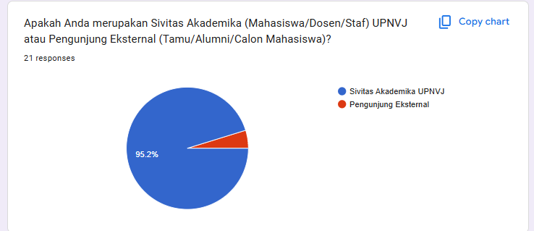

Gambar 2.1 Hasil Kuesioner: Profil Status Akademik Responden
Penilaian terhadap papan penunjuk arah dan peta statis tidak menunjukkan penolakan yang dominan. Sebanyak 33,3 persen responden memberi nilai 1 atau 2, 23,8 persen memberi nilai 3, dan 42,9 persen memberi nilai 4 atau 5. Distribusi pada Gambar 2.2 menunjukkan persepsi yang terbagi dengan nilai rata-rata sekitar 3,05 dari 5, sehingga kebutuhan sistem baru tidak dapat didasarkan pada klaim bahwa seluruh media yang tersedia tidak informatif.
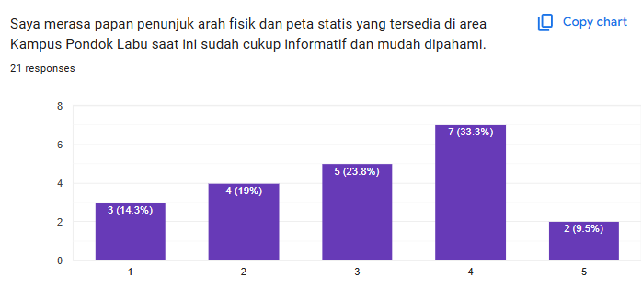

Gambar 2.2 Hasil Kuesioner: Efektivitas Media Navigasi Kampus Saat Ini
Dalam satu semester terakhir, sebanyak 57,1 persen responden mengalami kesulitan mencari lokasi sebanyak 1–3 kali, 9,5 persen mengalaminya lebih dari tiga kali, dan 33,3 persen tidak pernah mengalaminya. Dengan demikian, 14 dari 21 responden atau 66,7 persen pernah mengalami kesulitan setidaknya satu kali, sebagaimana disajikan pada Gambar 2.3.
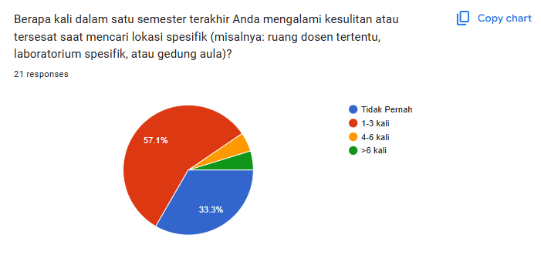

Gambar 2.3 Hasil Kuesioner: Frekuensi Kesulitan Menemukan Lokasi
Ketika mencari lokasi, sebanyak 90,5 persen responden paling sering bertanya kepada orang di sekitar, petugas keamanan, atau layanan mahasiswa. Pola pada Gambar 2.4 menunjukkan bahwa bantuan interpersonal masih menjadi jalur utama dalam sampel, sedangkan papan penunjuk dan situs kampus digunakan oleh sebagian kecil responden.
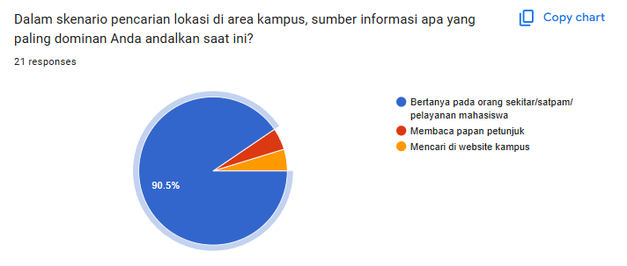

Gambar 2.4 Hasil Kuesioner: Perilaku Pengguna Saat Mencari Lokasi
Sebanyak 76,2 persen responden memberi nilai 4 atau 5 terhadap pentingnya peta virtual 3D yang terintegrasi dengan informasi fasilitas. Penilaian pada Gambar 2.5 mendukung kebutuhan akan alternatif digital, tetapi tetap diperlakukan sebagai kebutuhan pengguna pada sampel, bukan bukti keberhasilan solusi yang belum diuji pada tahap observasi.
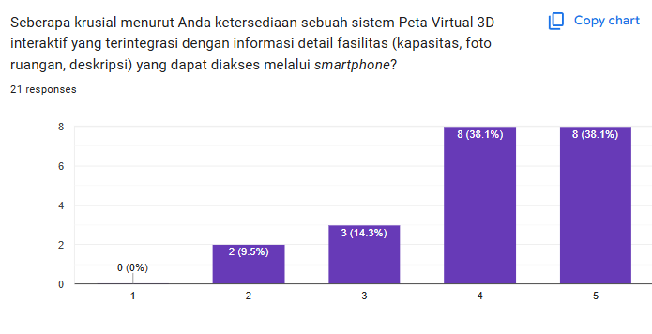

Gambar 2.5 Hasil Kuesioner: Urgensi Kebutuhan Peta Virtual 3D
Dalam rencana penggunaan, 9,5 persen responden menyatakan akan menggunakan denah setiap kali berada di kampus, 61,9 persen ketika mencari lokasi tertentu, 23,8 persen hanya sesekali, dan 4,8 persen tidak akan menggunakannya. Distribusi pada Gambar 2.6 menunjukkan bahwa fungsi pencarian lokasi merupakan konteks penggunaan yang paling relevan.
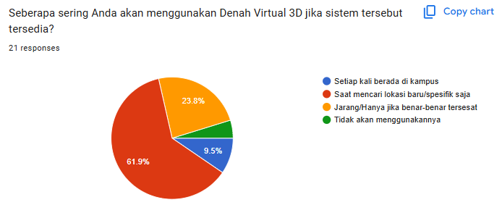

Gambar 2.6 Hasil Kuesioner: Potensi Adopsi Denah Virtual 3D
Informasi yang paling banyak dipilih untuk ditampilkan adalah nama gedung sebesar 95,2 persen, fasilitas dalam ruangan sebesar 52,4 persen, dan kapasitas ruangan sebesar 38,1 persen. Prioritas pada Gambar 2.7 menjadi dasar pemilihan informasi yang disajikan melalui dashboard dan lingkungan denah virtual.
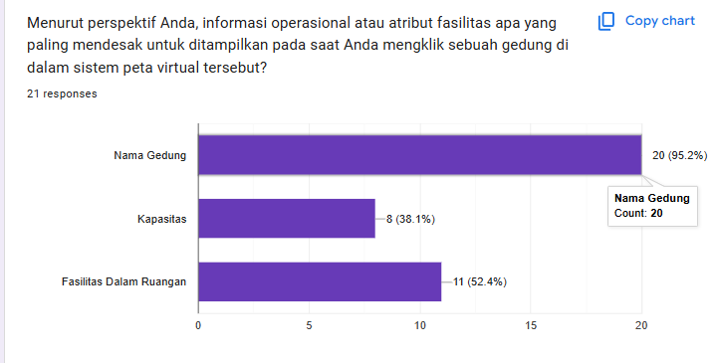

Gambar 2.7 Hasil Kuesioner: Prioritas Informasi Fasilitas Kampus
Hasil kuesioner dan tinjauan sistem berjalan diringkas pada Tabel 2.1. Matriks ini memisahkan kondisi yang teramati, kesenjangan dalam ruang lingkup proyek, dan implikasinya terhadap kebutuhan sistem.

Tabel 2.1 Analisis Sistem yang Berjalan dan Implikasi Kebutuhan
Aspek | Kondisi Teramati atau Terverifikasi | Kesenjangan dalam Ruang Lingkup Proyek | Implikasi terhadap Kebutuhan Sistem
Pencarian lokasi | Responden masih dominan meminta bantuan orang lain dan 66,7 persen pernah mengalami kesulitan setidaknya satu kali dalam satu semester | Produk memerlukan hubungan antara pencarian tujuan dan panduan spasial | Menyediakan pencarian lokasi serta panduan melalui Denah 2D dan Denah 3D
Informasi tujuan | Nama gedung dan fasilitas menjadi prioritas informasi responden | Informasi lokasi dan fasilitas perlu disajikan secara terhubung dengan tujuan navigasi | Menampilkan nama tujuan, informasi fasilitas, jarak, rute, dan petunjuk orientasi yang relevan
Konsistensi identitas | Data fasilitas dan objek Unity digunakan oleh beberapa komponen dengan bentuk konsumsi yang berbeda | Setiap tujuan memerlukan identifier yang konsisten pada database, API, dashboard, dan Unity | Menggunakan unity_object_name sebagai kontrak identitas lintas komponen
Distribusi data | Dashboard, runtime Unity, dan tooling editor memiliki kebutuhan data yang berbeda | Jalur autentikasi, pengelolaan konten, data runtime, dan validasi editor perlu dibedakan | Memisahkan akses Supabase Auth dan CRUD, /api/unity/data, serta /api/unity/names sesuai konsumennya
Distribusi aplikasi | Denah virtual dijalankan melalui dashboard web pada perangkat dan kondisi jaringan yang beragam | Pemuatan, penyajian mode denah, dan operasional layanan perlu memberikan umpan balik yang jelas | Menyediakan pemuatan adaptif, cache asset, pilihan 2D/3D, serta pemeriksaan kesehatan layanan
Analisis tersebut tidak menyimpulkan bahwa UPNVJ secara institusional tidak memiliki backend atau sistem terpusat. Kesenjangan yang dimaksud adalah kebutuhan integrasi pada produk yang dikembangkan dalam proyek ini.

Hasil Wawancara Pemangku Kepentingan dan Implikasi Kebutuhan
Koordinasi dengan Asep Saeful Ridwan, S.Kom. selaku Kepala UPA TIK UPNVJ digunakan untuk memahami batas penggunaan sumber data institusi dan kemungkinan integrasi teknis. Koordinasi tersebut tidak digunakan untuk mengklaim bahwa UPA TIK merupakan mitra pengguna atau telah memberikan persetujuan penerapan sistem.
Wawancara dengan Dr. dr. Ria Maria Theresa, SpKJ., MH. selaku Wakil Rektor Bidang Kemahasiswaan, Kerja Sama, dan Sistem Informasi memberikan konteks bahwa pembagian data mentah dibatasi oleh kebijakan administratif. Oleh karena itu, kebutuhan navigasi dalam laporan ini didasarkan pada kuesioner pengguna, sedangkan wawancara digunakan untuk membatasi cara proyek mengakses dan menyajikan data.
Implikasi bagi tim adalah mengembangkan prototipe dan kontrak integrasi yang tidak bergantung pada akses langsung ke seluruh sistem internal kampus. Humas UPNVJ ditempatkan sebagai mitra pengguna pada tahap evaluasi, sedangkan UPA TIK menjadi pihak koordinasi teknis dan kebijakan data. Pelaksanaan wawancara pemangku kepentingan didokumentasikan pada Gambar 2.8.
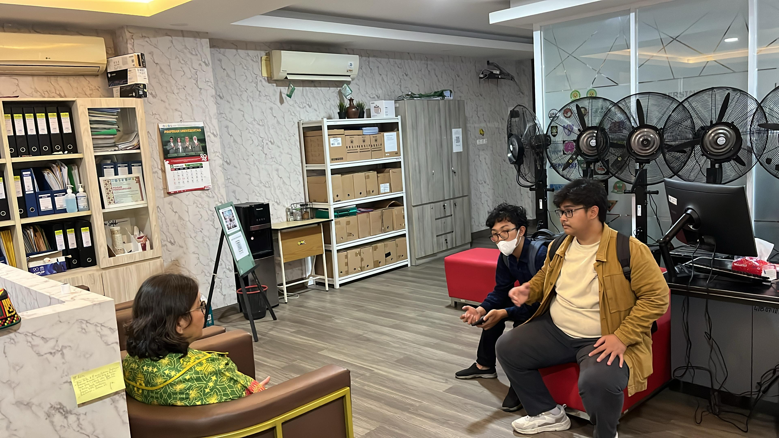

Gambar 2.8 Dokumentasi Wawancara Pemangku Kepentingan

Usulan Solusi
Solusi dalam lingkup penulis adalah rancangan asset 3D dan model data yang memiliki identifier bersama. Asset gedung dan fasilitas disusun pada Unity Editor, sedangkan informasi gedung, fasilitas, fakultas, dan program studi dimodelkan pada database PostgreSQL. Field unity_object_name menghubungkan record database dengan GameObject tujuan pada scene Unity. Hubungan komponen tersebut ditunjukkan pada Gambar 2.9.
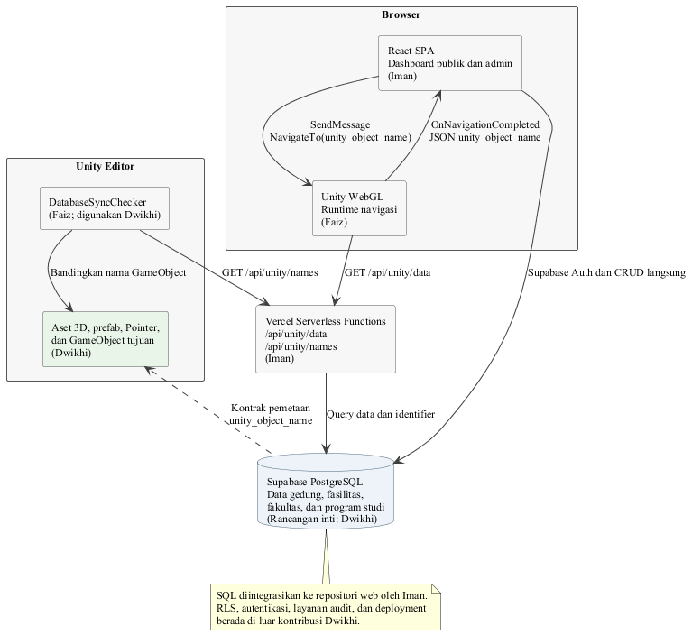

Gambar 2.9 Arsitektur Integrasi Asset 3D dan Data
Arsitektur tersebut membedakan kontribusi setiap anggota. Pada arsitektur ini, endpoint adalah alamat khusus yang menyediakan fungsi atau data melalui API. Structured Query Language (SQL) adalah bahasa perintah untuk mendefinisikan dan mengelola data pada database. [BUTUH SITASI] Dwikhi merancang model data inti, mengelola data gedung atau fasilitas, membuat asset 3D, dan menata GameObject tujuan. Iman mengintegrasikan rancangan SQL ke repositori web serta mengembangkan React dan endpoint API. Faiz mengembangkan runtime Unity dan DatabaseSyncChecker. React mengakses Supabase secara langsung untuk autentikasi dan operasi data. Unity mengambil data runtime melalui /api/unity/data, sedangkan DatabaseSyncChecker mengambil daftar identifier melalui /api/unity/names. Perintah navigasi dikirim React ke Unity, dan Unity mengirim callback, yaitu pemberitahuan balik bahwa proses telah selesai, kepada React setelah navigasi selesai secara normal.

Identifikasi Kebutuhan Fungsional
Kebutuhan fungsional dalam lingkup asset 3D dan database dirumuskan sebagai berikut:
1. Asset gedung dan fasilitas perlu merepresentasikan bentuk utama, pembagian lantai, bukaan, warna, dan elemen visual yang dapat dikenali dari observasi.
2. Asset perlu disusun sebagai prefab dengan pemisahan antara geometri visual dan GameObject tujuan navigasi.
3. Database perlu menyimpan data gedung, fasilitas, fakultas, dan program studi beserta hubungan antardata.
4. Data gedung dan fasilitas perlu dikelola melalui seed yang dapat diperiksa ulang secara struktural.
5. Setiap tujuan navigasi perlu menggunakan unity_object_name yang unik dan stabil pada database serta scene Unity.
6. Ketidaksesuaian antara identifier pada database dan nama GameObject perlu dapat ditemukan sebelum artefak Unity dibangun ulang.

Identifikasi Kebutuhan Teknis
Kebutuhan teknis yang mendukung lingkup laporan ini adalah sebagai berikut:
1. Unity 6 dan Unity Editor digunakan untuk membuat serta menata asset, prefab, material, tekstur, dan hierarki scene.
2. ProBuilder digunakan untuk membentuk dan menyunting geometri secara langsung pada Unity Editor.
3. Supabase PostgreSQL digunakan sebagai platform penyimpanan struktur dan data yang telah dirancang.
4. Berkas SQL setup dan seed digunakan sebagai sumber pemeriksaan struktur tabel, relasi, constraint, dan isi data.
5. Endpoint /api/unity/names menyediakan daftar unity_object_name untuk kebutuhan pemeriksaan pada Unity Editor.
6. DatabaseSyncChecker yang dikembangkan Faiz digunakan Dwikhi untuk membandingkan identifier database dengan nama GameObject pada scene.
7. Autentikasi, RLS, API, pencatatan audit melalui layanan aplikasi, dan deployment merupakan komponen integrasi yang diimplementasikan di luar kontribusi penulis.

Identifikasi Kebutuhan Non-Fungsional
Kebutuhan nonfungsional ditetapkan sebagai berikut:
1. Integritas data dijaga melalui primary key sebagai identitas unik baris, foreign key sebagai penghubung antartabel, unique constraint sebagai pencegah nilai ganda, dan NOT NULL sebagai penanda kolom wajib (PostgreSQL Global Development Group 2026a).
2. Konsistensi integrasi dijaga melalui unity_object_name yang unik, stabil, dan sesuai dengan nama GameObject tujuan.
3. Keterpeliharaan didukung oleh pemisahan geometri visual, struktur prefab, titik tujuan, serta nama tampilan dan identifier internal.
4. Keterlacakan dijaga dengan menyimpan sumber rancangan, seed, inventaris asset, dan hasil pemeriksaan konsistensi.
5. Keterbacaan visual dijaga agar bentuk utama serta identitas gedung dapat dikenali sebagai representasi denah virtual tanpa mengklaim ketelitian dimensi arsitektural.

Rancangan Proyek

Alur Perancangan Asset dan Data
Pengembangan mengikuti metode prototyping, yaitu metode yang menghasilkan bentuk awal untuk ditinjau, diuji, dan diperbaiki secara bertahap ketika kebutuhan belum seluruhnya rinci (Pricillia et al. 2021). Dalam kontribusi Dwikhi, bentuk awal tersebut berupa model asset, hierarki prefab, rancangan skema, dan data awal yang disempurnakan berdasarkan hasil pemeriksaan. Alur kerja khusus penulis divisualisasikan pada Gambar 2.10.
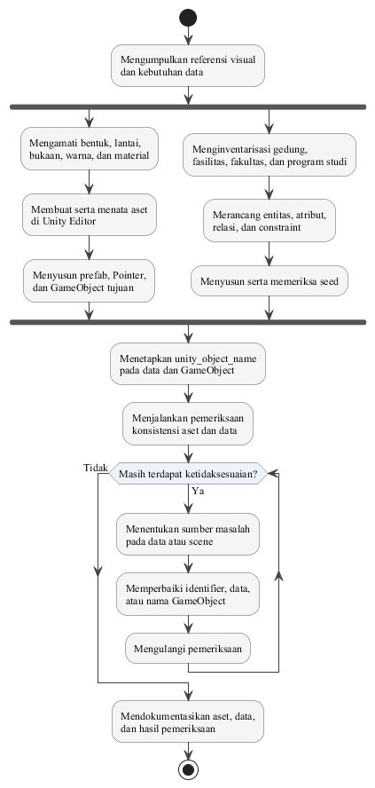

Gambar 2.10 Alur Perancangan Asset 3D dan Data
Tahapan kerja dalam lingkup penulis terdiri atas:
1. Referensi asset diperoleh melalui observasi visual dan dokumentasi foto, sedangkan kebutuhan data diperoleh melalui inventarisasi informasi gedung dan fasilitas.
2. Pekerjaan asset dan data dilakukan secara paralel melalui pemodelan di Unity serta penyusunan entitas, atribut, dan relasi.
3. Prefab dan record data diberi identifier yang mengikuti konvensi unity_object_name.
4. Daftar identifier dibandingkan dengan seluruh nama GameObject pada scene menggunakan DatabaseSyncChecker.
5. Ketidaksesuaian diperbaiki pada data atau scene sesuai sumber masalah, kemudian hasilnya didokumentasikan.

Perancangan Asset 3D Gedung dan Fasilitas
Dalam pembahasan teknis asset, mesh adalah permukaan tiga dimensi yang tersusun dari titik-titik bernama vertex (Unity Technologies 2026b). Shader menentukan cara material ditampilkan oleh sistem, sedangkan collider merupakan batas tak terlihat yang dipakai untuk mendeteksi sentuhan atau benturan. [BUTUH SITASI] Istilah-istilah tersebut digunakan untuk menjelaskan struktur dan bukti asset yang dikerjakan Dwikhi, bukan untuk mengklaim optimasi engine.
Rancangan asset menggunakan hierarki yang memisahkan geometri bangunan, objek per lantai, dan titik tujuan navigasi. Setiap gedung ditempatkan dalam satu objek atau prefab induk. Di bawah prefab tersebut terdapat child Pointer yang menjadi induk bagi GameObject tujuan dengan nama sesuai unity_object_name. Struktur ini memungkinkan logika navigasi mencari Transform tujuan tanpa bergantung pada nama tampilan yang dapat berubah.
Perancangan bentuk asset mempertimbangkan keterbacaan representasi gedung, kesesuaian proporsi visual, konsistensi susunan lantai, serta pemakaian material dan tekstur. ProBuilder mendukung pembuatan, penyuntingan, dan pemberian tekstur geometri langsung di dalam Unity sehingga sesuai dengan metode pengerjaan asset yang digunakan (Unity Technologies 2026b). Rancangan asset dibandingkan dengan referensi visual serta bukti implementasi pada Subbab 3.2.1.
Lingkup asset mencakup asset 3D gedung dan fasilitas yang memiliki GameObject pada scene Unity dan dikerjakan penulis. Jumlah record pada database tidak otomatis sama dengan jumlah asset karena sebagian fasilitas direpresentasikan sebagai titik tujuan atau informasi, bukan model terpisah. Dokumentasi visual dan struktur prefab digunakan untuk menunjukkan keterlacakan asset yang tersedia.

Perancangan Hierarki Prefab dan Konvensi Penamaan
Hierarki prefab dirancang untuk memisahkan geometri visual dari objek yang digunakan sebagai titik tujuan navigasi. Prefab menyimpan susunan GameObject, komponen, dan child sebagai asset yang dapat digunakan kembali (Unity Technologies 2026a). Pemisahan tersebut menjaga agar perubahan bentuk, material, atau susunan mesh tidak langsung mengubah identifier yang menghubungkan asset dengan data.
Susunan konseptual prefab dan target navigasi ditunjukkan pada Gambar 2.11.
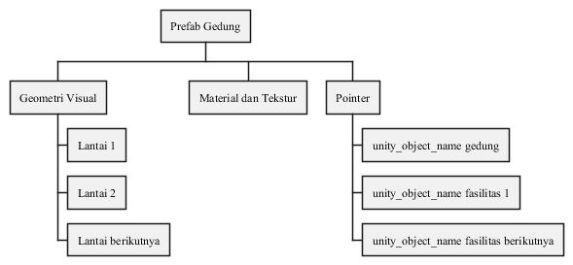

Gambar 2.11 Rancangan Hierarki Prefab dan Target Navigasi
Konvensi awal yang digunakan adalah sebagai berikut:
1. Nama unity_object_name menggunakan huruf kecil dan garis bawah, misalnya gedung_rektorat atau mht_201.
2. Nama harus unik pada database dan tidak digunakan oleh dua GameObject tujuan yang berbeda.
3. Titik tujuan ditempatkan pada posisi yang aman dan dapat dijangkau sistem navigasi, bukan di dalam geometri penghalang.
4. Geometri visual dipisahkan dari objek tujuan agar perubahan material atau bentuk tidak mengubah identitas integrasi.
5. Prefab gedung harus mempertahankan struktur child Pointer ketika digunakan kembali pada scene.
Prefab dan hierarki asset gedung serta fasilitas dalam scope penulis disusun dengan memisahkan geometri dari child Pointer dan GameObject tujuan. Rincian objek per lantai serta variasi struktur asset dijelaskan menggunakan tangkapan hierarki yang tersedia pada BAB III. Sebelas pasangan render dan hierarki yang tersedia digunakan sebagai bukti representatif, bukan sebagai batas jumlah asset.

Perancangan ERD dan Struktur Data Inti
Entity Relationship Diagram (ERD) merupakan diagram konseptual yang memperlihatkan entitas, atribut, dan hubungan sebagai dasar perancangan database (Afiifah et al. 2022). Dalam proyek ini, ERD membantu Dwikhi menentukan tabel, kolom, dan relasi sebelum data gedung serta fasilitas dikelola. Kontribusi rancangan inti Dwikhi mencakup gedung, fasilitas, fakultas, dan program_studi seperti ditunjukkan pada Gambar 2.12.
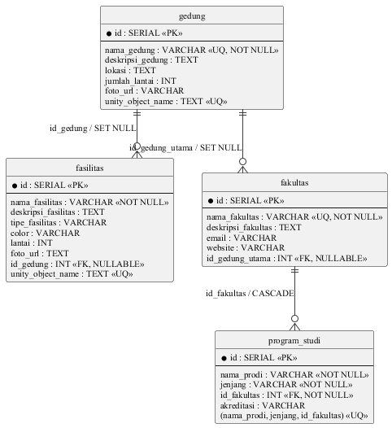

Gambar 2.12 ERD Inti Data Gedung, Fasilitas, Fakultas, dan Program Studi
Struktur empat entitas inti disajikan pada Tabel 2.2.

Tabel 2.2 Struktur Entitas Database
Tabel | Fungsi | Relasi atau Batasan Utama
gedung | Menyimpan identitas dan informasi fisik gedung | Primary key id; nama_gedung dan unity_object_name unik; menjadi induk fasilitas
fasilitas | Menyimpan ruangan atau fasilitas di dalam gedung | Foreign key id_gedung ke gedung; unity_object_name unik
fakultas | Menyimpan profil fakultas | Foreign key id_gedung_utama ke gedung
program_studi | Menyimpan program studi dan akreditasi | Foreign key id_fakultas ke fakultas; kombinasi nama, jenjang, dan fakultas unik
Penulis merancang entitas, atribut, relasi, serta batasan pada ERD inti. Berkas SQL kemudian diintegrasikan ke repositori web oleh Iman. Skema sistem terkini juga memiliki empat tabel Denah 2D dan tiga tabel pendukung untuk profil administrator, audit, dan analitik. Tujuh tabel tersebut dijelaskan sebagai konteks sistem dan tidak diklaim sebagai rancangan inti penulis. Supabase Auth, RLS, serta pencatatan audit melalui layanan aplikasi juga berada di luar kontribusi Dwikhi.

Perancangan Pengelolaan Seed dan Kualitas Data
Seed adalah kumpulan perintah atau data awal yang dipakai untuk mengisi database secara terstruktur dan dapat diulang. Dalam proyek ini, seed menjadi sumber data gedung, fakultas, program studi, dan fasilitas yang dapat ditinjau ulang oleh Dwikhi. Pengelolaannya mencakup pemeriksaan urutan dependensi, kesesuaian foreign key, kelengkapan kolom, keunikan identifier, konsistensi penamaan, dan ketersediaan deskripsi. Perubahan seed tidak dianggap telah diterapkan pada Supabase aktif sebelum tersedia bukti eksekusi dan pemeriksaan ulang data live.
Kualitas data dijaga dengan memisahkan nama tampilan dari identifier internal. Nama tampilan dapat diperbaiki agar mudah dicari tanpa mengubah unity_object_name yang telah dipakai scene. Record yang tidak memiliki pemetaan valid perlu ditinjau dan tidak boleh otomatis dianggap sebagai asset Unity yang tersedia.

Perancangan Pemetaan dan Validasi unity_object_name
Alur validasi identifier ditunjukkan pada Gambar 2.13. Diagram tersebut memperlihatkan penggunaan DatabaseSyncChecker sebagai alat bantu pemeriksaan, bukan sebagai implementasi milik penulis.
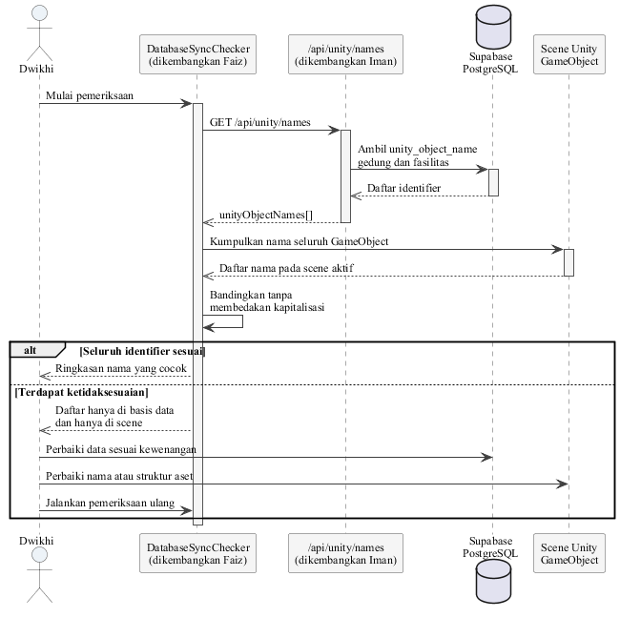

Gambar 2.13 Sequence Diagram Validasi Identifier Asset dan Data
Kontrak pemetaan dirancang sebagai berikut:
1. Tabel gedung dan fasilitas menyimpan unity_object_name sebagai nilai unik.
2. Nilai tersebut digunakan oleh endpoint /api/unity/data dan /api/unity/names.
3. GameObject tujuan ditempatkan sebagai turunan Pointer dan menggunakan nama yang sama.
4. Pencocokan runtime dilakukan tanpa membedakan kapitalisasi, tetapi konvensi penulisan tetap menggunakan huruf kecil dan garis bawah.
5. Nama tampilan seperti nama_gedung dan nama_fasilitas tetap dipisahkan dari identifier internal sehingga perubahan redaksi tidak merusak pemetaan.
6. Ketidaksesuaian perlu ditemukan sebelum build melalui pemeriksaan otomatis dan ditindaklanjuti pada database atau scene sesuai sumber kesalahan.

Rencana Pengujian Proyek
Rencana pengujian disusun agar setiap bagian rancangan memiliki hasil pengujian yang dapat ditelusuri pada Subbab 3.5. Setiap skenario perlu mencantumkan input, prasyarat, hasil yang diharapkan, hasil aktual, status, dan lokasi bukti.

Pemeriksaan Visual dan Struktur Asset
Pemeriksaan asset dilakukan terhadap bukti representatif dengan membandingkan bentuk utama, jumlah lantai yang terlihat, susunan objek, material atau tekstur, struktur prefab, child Pointer, dan GameObject tujuan. Pemeriksaan ini mendokumentasikan kesesuaian struktur dan keterbacaan visual, bukan mengukur performa, frame rate, atau dampak asset terhadap ukuran build.

Verifikasi Struktural Skema dan Seed
Constraint adalah aturan pada database yang mencegah data disimpan dalam bentuk yang tidak sesuai. Aturan ini diterapkan melalui PRIMARY KEY, FOREIGN KEY, UNIQUE, dan NOT NULL yang telah dijelaskan pada kebutuhan nonfungsional (PostgreSQL Global Development Group 2026a). Dwikhi memverifikasi aturan tersebut dengan membaca definisi SQL dan memeriksa struktur seed, meliputi jumlah kolom tuple, keseimbangan tanda kutip, relasi ID, nilai wajib, dan keunikan unity_object_name. Verifikasi tersebut tidak disebut sebagai eksekusi PostgreSQL live karena SQL setup bersifat destruktif dan tidak dijalankan dalam penyusunan laporan.

Pemeriksaan Konsistensi Asset dan Data
Validasi konsistensi adalah pemeriksaan untuk memastikan satu nama integrasi mempunyai padanan yang semestinya pada data dan objek. Pemeriksaan ini membandingkan unity_object_name yang tersedia melalui /api/unity/names dengan nama GameObject pada scene Unity. Hasilnya dikelompokkan menjadi identifier yang cocok, hanya tersedia pada database, atau hanya tersedia pada scene. Perbedaan tersebut disebut mismatch atau ketidaksesuaian. Dwikhi menggunakan DatabaseSyncChecker yang dikembangkan Faiz dan memperbaiki data atau penamaan asset sesuai sumber ketidaksesuaian. Setiap hasil pemeriksaan diperlakukan sebagai snapshot, yaitu rekaman kondisi pada satu waktu, sehingga snapshot lama dibedakan secara eksplisit dari kondisi seed final yang belum diterapkan pada database live.

Black Box dan UAT Produk Bersama
Black Box Testing adalah metode yang memeriksa fungsi sistem melalui masukan dan keluaran tanpa meninjau rincian kode internal (Maulida et al. 2025). Skenario bersama digunakan sebagai pengujian regresi untuk memastikan perubahan skema atau asset tidak merusak fungsi dashboard, API, dan navigasi. User Acceptance Testing (UAT) adalah pengujian oleh pihak yang berkepentingan untuk menilai kesesuaian sistem dengan kebutuhan penggunaan yang telah ditentukan (Aliyah et al. 2025). Dalam laporan Dwikhi, kedua hasil pengujian tersebut dipakai sebagai konteks pengaruh asset dan data terhadap produk bersama, bukan sebagai klaim kepemilikan seluruh implementasi sistem.

IMPLEMENTASI PROYEK

Profil Mitra dan Pemangku Kepentingan

Nama Organisasi atau Lembaga Mitra
Humas Universitas Pembangunan Nasional “Veteran” Jakarta atau Humas UPNVJ.

Deskripsi Mitra
Humas UPNVJ menjadi mitra pengguna dalam proyek ini karena layanan navigasi ditujukan untuk membantu penyampaian informasi lokasi kepada mahasiswa baru, orang tua atau wali, sivitas akademika, dan pengunjung eksternal. Halaman resmi UPNVJ menjelaskan bahwa Humas UPNVJ mengoordinasikan strategi komunikasi digital bersama humas fakultas (UPNVJ 2026). Keterangan tersebut digunakan untuk menjelaskan hubungan Humas dengan penyampaian informasi kepada publik, bukan sebagai bukti bahwa sistem telah diterima sebagai layanan resmi institusi.

Hubungan Pemangku Kepentingan dengan Proyek
Humas UPNVJ berperan sebagai mitra pengguna dan satu perwakilannya mengikuti UAT untuk memberikan perspektif evaluasi terhadap informasi serta navigasi. Keikutsertaan tersebut tidak digunakan untuk mengklaim persetujuan formal, serah terima sistem, atau representasi seluruh pengguna UPNVJ. UPA TIK dicatat secara terpisah sebagai pihak koordinasi teknis, kebijakan data, kemungkinan integrasi institusional, dan penyerahan pakta integritas. Hubungan setiap pihak dirangkum pada Tabel 3.1.

Tabel 3.1 Hubungan Pemangku Kepentingan dengan Proyek
Pemangku Kepentingan | Hubungan dengan Proyek | Batas Interpretasi
Humas UPNVJ | Menjadi mitra pengguna; satu perwakilan mengikuti UAT dan memberikan perspektif evaluasi informasi serta navigasi | Masukan dibatasi pada peserta UAT dan tidak dianggap sebagai persetujuan institusional
Pengguna layanan | Mahasiswa baru, orang tua atau wali, sivitas akademika, dan pengunjung eksternal menjadi kelompok penerima manfaat navigasi | Tidak seluruh kelompok tersebut menjadi peserta UAT
UPA TIK UPNVJ | Memberikan konteks koordinasi teknis, kebijakan data, kemungkinan integrasi, wawancara, dan penyerahan pakta integritas | Bukan mitra pengguna dan tidak dinyatakan telah menerima implementasi sistem
Tim pengembang | Mengembangkan komponen sesuai pembagian peran asset/data, runtime Unity, dan aplikasi web | Setiap laporan hanya mengklaim implementasi yang berada dalam ownership penulisnya

Metode Implementasi
Implementasi menggunakan pendekatan iteratif sesuai rancangan prototyping. Lingkup penulis mencakup pembuatan dan penataan seluruh asset 3D gedung dan fasilitas yang memiliki GameObject pada scene Unity, hierarki prefab dan child Pointer, perancangan skema serta ERD, pengelolaan record gedung atau fasilitas, dan pemetaan unity_object_name. Uraian berikut membedakan kontribusi tersebut dari komponen integrasi milik anggota lain.

Implementasi Pembuatan dan Penataan Asset 3D Gedung dan Fasilitas di Unity Editor
Penulis membuat dan menata asset 3D gedung dan fasilitas secara langsung pada Unity Editor tanpa Blender. Bukti yang diserahkan mencakup referensi visual kondisi aktual, tangkapan proses pengerjaan pada Unity Editor, render, tangkapan hierarki, serta inventaris material dan tekstur. Sebelas pasangan render dan hierarki digunakan sebagai sampel bukti representatif, bukan sebagai batas jumlah asset. Dimensi presisi tidak dinyatakan karena observasi tidak menggunakan alat ukur. Pemeriksaan asset difokuskan pada keterbacaan bentuk, struktur hierarki, material atau tekstur yang tampak, serta kesesuaian nama objek tujuan.
Arsip bukti memuat 22 berkas referensi visual. Berkas tersebut merupakan dokumentasi lapangan, sudut tambahan, atau sumber visual untuk sebagian asset dan entitas database yang terkait. Cakupan foto tidak digunakan untuk menyimpulkan jumlah seluruh GameObject yang dikerjakan. Sumber, tanggal, lokasi, dan identitas pengambil gambar belum seluruhnya tersedia. Inventarisnya dirangkum pada Tabel 3.2.

Tabel 3.2 Inventaris Berkas Referensi Visual Kondisi Aktual
No. | Objek yang Terdokumentasi | Berkas Bukti | Catatan Verifikasi
1 | Bagian depan Gedung M. Yamin | Foto_depan_M.Yamin.jpg | Sumber dan tanggal belum dicatat
2 | Gedung Cipto Mangunkusumo | Foto_gedung_Cipto.jpg | Sumber dan tanggal belum dicatat
3 | Gedung M. Yamin | Foto_gedung_M.Yamin.jpg | Sumber dan tanggal belum dicatat
4 | Gedung Muhammad Husni Thamrin | Foto_gedung_Muh_Tamrin.jpg | Sumber dan tanggal belum dicatat
5 | Gedung Soetomo | Foto_gedung_Soetomo.jpg | Entitas berbeda dari Soepomo; status GameObject mengikuti inventaris scene
6 | Gedung Wahidin Sudiro Husodo dari sisi depan | Foto_gedung_wahidin.jpg | Sumber dan tanggal belum dicatat
7 | Gedung Wahidin Sudiro Husodo dari sisi lain | Foto_gedung_Wahidin_1.jpg | Sumber dan tanggal belum dicatat
8 | Gerbang depan kampus | Foto_gerbang_depan.jpg | Objek konteks lingkungan
9 | Ruang Rektorat | Foto_ruangan_rektorat.jpg | Objek konteks interior
10 | Ruang Wi-Fi Gedung Abdul Rachman Saleh | Foto_ruangan_Wifi_gedung_Abdul_Rachman.jpg | Objek konteks interior
11 | Gedung Yos Sudarso | gambar_Gedung_Yos_Sudarso.png | Sumber gambar perlu diverifikasi
12 | Masjid | gambar_masjid.png | Tangkapan sumber eksternal; URL, tanggal akses, dan izin penggunaan perlu dicatat
13 | Gedung Abdul Rachman Saleh | refrensi_gedung_abdul_rachman.jpeg | Sumber dan tanggal belum dicatat
14 | Gedung Dewi Sartika | refrensi_gedung_dewi_sartika.jpeg | Sumber dan tanggal belum dicatat
15 | Gedung Cipto Mangunkusumo | refrensi_gedung_dr.cipto.jpeg | Sudut referensi tambahan; sumber dan tanggal belum dicatat
16 | Gedung Ki Hajar Dewantara | refrensi_gedung_ki_hadjar_dewantara.jpeg | Sumber dan tanggal belum dicatat
17 | Gedung M. Yamin | refrensi_gedung_m.yamin.jpeg | Sudut referensi tambahan; sumber dan tanggal belum dicatat
18 | Gedung Muhammad Husni Thamrin | refrensi_gedung_muh husni tamrin.jpeg | Sudut referensi tambahan; sumber dan tanggal belum dicatat
19 | Gedung R.A. Kartini | refrensi_gedung_ra_kartini.jpeg | Entitas database terpisah; status GameObject mengikuti inventaris scene
20 | Gedung Soepomo | refrensi_gedung_soepomo.jpeg | Sumber dan tanggal belum dicatat
21 | Gedung Soetomo | refrensi_gedung_soetomo.jpeg | Entitas berbeda dari Soepomo; status GameObject mengikuti inventaris scene
22 | Gedung Jenderal Soedirman | refrensi_Gedung_jenderal_soedirman.png | Sumber dan tanggal belum dicatat; digunakan sebagai referensi visual, bukan bukti pengukuran dimensi
Karakter fasad, susunan lantai, bukaan, dan warna Gedung Cipto Mangunkusumo terdokumentasi pada Gambar 3.1 sebagai salah satu referensi visual kondisi aktual.
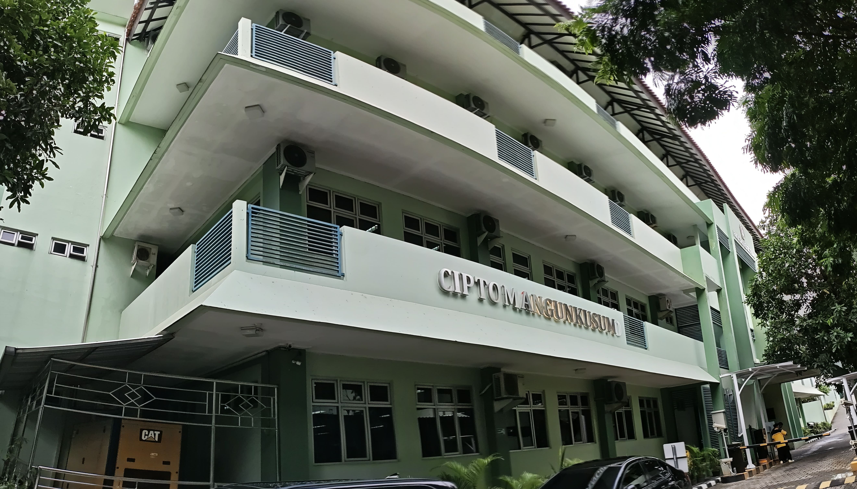

Gambar 3.1 Referensi Aktual Gedung Cipto Mangunkusumo
Perbedaan bentuk massa dan pola fasad gedung lainnya terlihat pada Gambar 3.2, yang mendokumentasikan salah satu sisi Gedung M. Yamin.
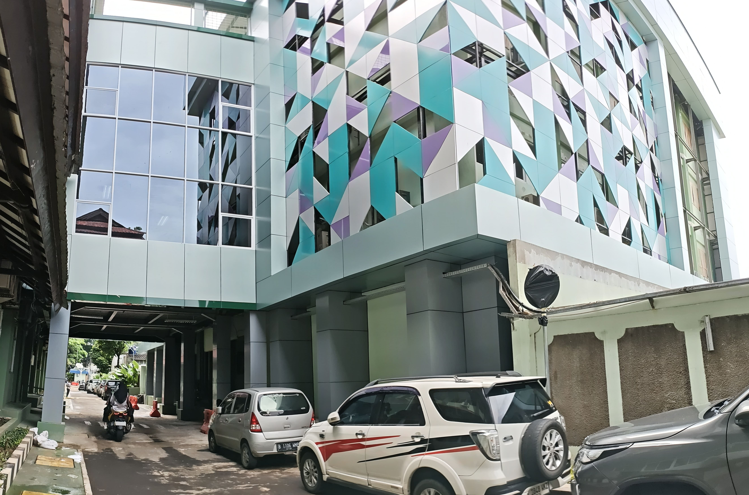

Gambar 3.2 Referensi Aktual Gedung M. Yamin
Referensi bangunan dengan komposisi vertikal dan bidang fasad yang berbeda diperlihatkan pada Gambar 3.3 melalui dokumentasi Gedung Wahidin Sudiro Husodo.
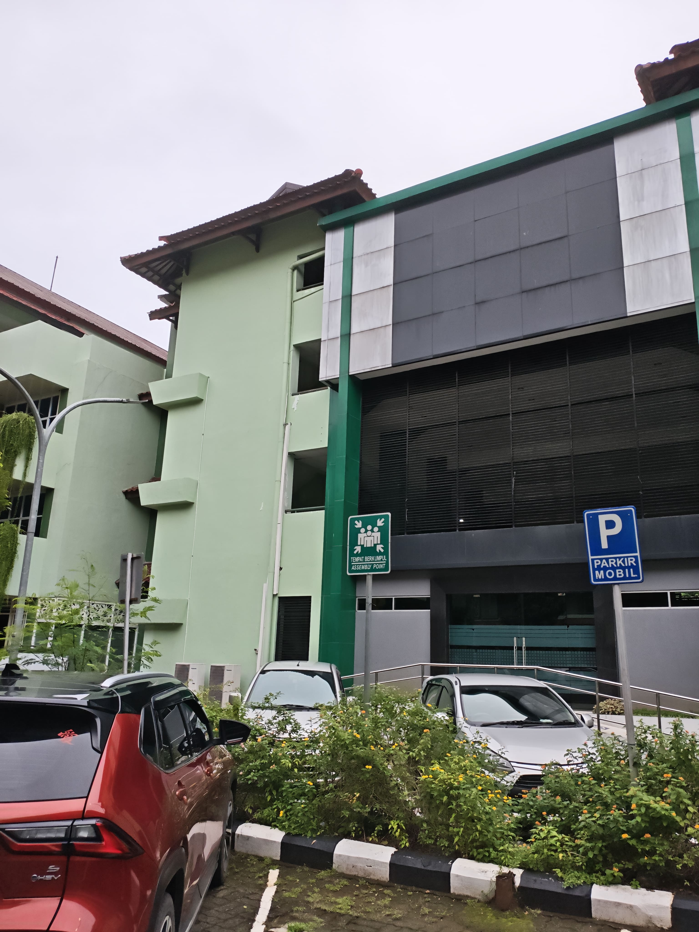

Gambar 3.3 Referensi Aktual Gedung Wahidin Sudiro Husodo
Tampilan massa bangunan dan pola fasad Gedung Jenderal Soedirman dapat dibandingkan dengan asset yang dibuat melalui referensi visual pada Gambar 3.4. Asal sumber dan tanggal gambar belum tercatat sehingga gambar ini tidak digunakan untuk mengklaim dokumentasi lapangan pribadi atau ketelitian ukuran.
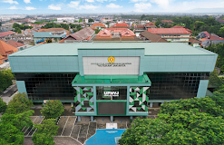

Gambar 3.4 Referensi Visual Gedung Jenderal Soedirman
Tangkapan proses pada Gambar 3.5 memperlihatkan Unity Editor dengan objek gedung yang sedang disunting, panel Hierarchy, panel Project, dan komponen ProBuilder pada Inspector. Bukti ini mendokumentasikan metode pembuatan dan penyesuaian geometri langsung di lingkungan Unity yang digunakan penulis pada asset gedung.
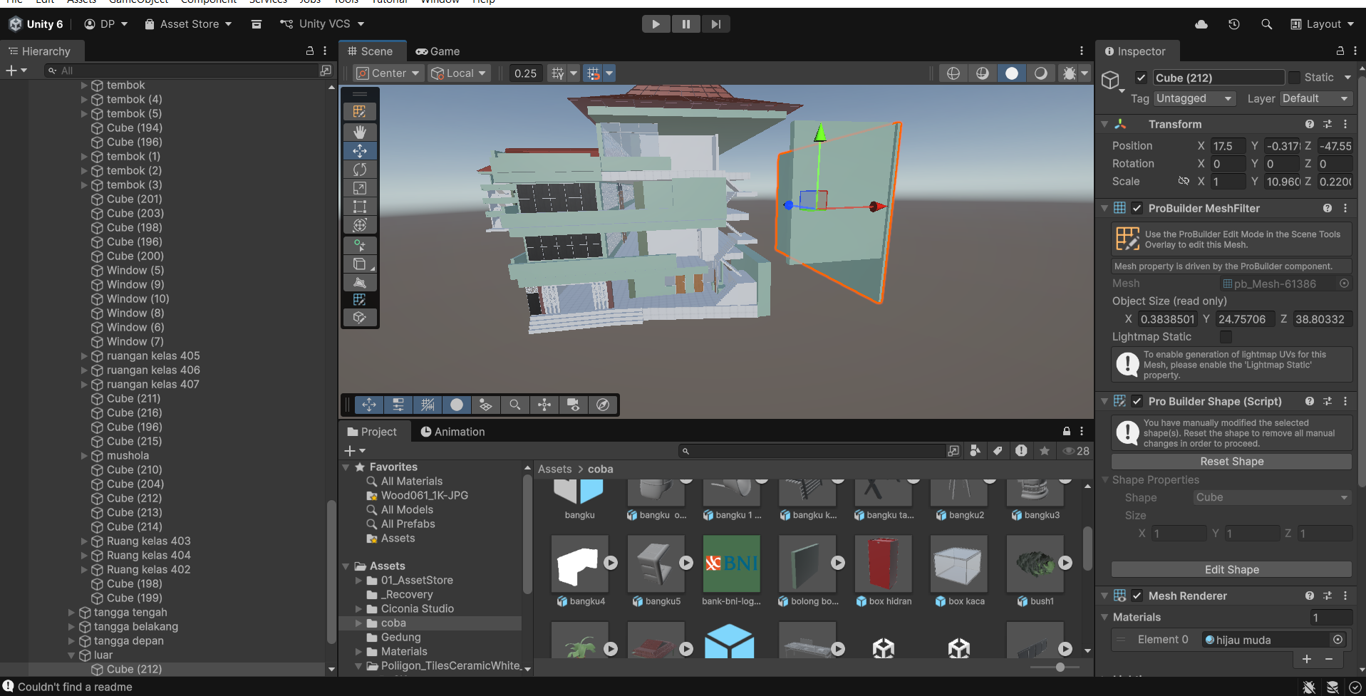

Gambar 3.5 Proses Pengerjaan Asset Gedung di Unity Editor
Metode implementasi asset menggunakan pendekatan pemodelan berbasis referensi visual. Foto dan pengamatan langsung digunakan untuk mengenali massa bangunan, jumlah lantai, pola fasad, bukaan, warna, material, dan hubungan proporsional antarelemen. Geometri kemudian dibentuk dan disesuaikan secara visual di Unity Editor, dilanjutkan dengan penerapan material atau tekstur, pengelompokan objek, serta penyusunan asset pada hierarki. Pendekatan ini sesuai untuk kebutuhan representasi denah virtual, tetapi tidak digunakan untuk menyatakan ketelitian dimensi arsitektural.
Versi editor dan inventaris asset dicatat pada Subbab 3.3.3. Riwayat perubahan yang tersedia menunjukkan proses pengerjaan berlangsung bertahap, tetapi tanggal pembuatan setiap asset dan alasan rinci setiap perubahan tidak terdokumentasi secara lengkap. Keterbatasan tersebut dinyatakan sebagai batas keterlacakan proses dan tidak diubah menjadi klaim optimasi atau pengukuran performa.

Implementasi Hierarki Prefab dan Penamaan unity_object_name
Folder bukti memuat pasangan render dan tangkapan hierarki untuk sebagian asset gedung. Pada setiap prefab atau struktur objek yang dikerjakan, penulis mengelompokkan geometri dan objek per lantai, menyusun child Pointer, membuat GameObject tujuan, serta menetapkan nama yang sesuai dengan unity_object_name. Mekanisme penggunaan titik tujuan oleh API atau logika navigasi tetap menjadi kontribusi anggota integrator dan pengembang engine.
Secara teknis, implementasi mengikuti aturan berikut:
1. Setiap prefab gedung mempunyai child Pointer.
2. Di bawah Pointer terdapat GameObject kosong untuk titik tujuan gedung atau fasilitas.
3. Nama GameObject disamakan dengan nilai unity_object_name pada database.
4. Titik tujuan diletakkan pada posisi yang dapat dicapai oleh sistem navigasi.
5. Perubahan nama harus diselaraskan pada database dan scene sebelum build.

Implementasi Rancangan Skema dan Pengelolaan Data di Supabase
Rancangan data inti penulis mencakup tabel gedung, fasilitas, fakultas, dan program_studi. Keempat tabel tersebut membentuk hubungan data lokasi kampus yang digunakan sebagai dasar pengelolaan gedung, fasilitas, dan program studi. Data Definition Language (DDL) merupakan bagian SQL yang secara khusus mendefinisikan struktur seperti tabel, kolom, dan batasannya. [BUTUH SITASI] Berkas setup sistem yang kemudian diintegrasikan Iman ke repositori web memuat tujuh tabel tambahan untuk autentikasi, audit aplikasi, analitik lama, dan Denah 2D. Tabel tambahan tersebut merupakan konteks sistem dan tidak diklaim sebagai rancangan inti penulis. Potongan DDL berikut hanya menampilkan empat tabel inti yang dirancang Dwikhi. Berkas setup digunakan sebagai sumber dokumentasi struktural dan tidak dijalankan saat penyusunan laporan karena memuat operasi penghapusan tabel.
Pada pemetaan asset, Masjid memiliki representasi visual atau GameObject tersendiri, tetapi record datanya berada pada tabel fasilitas dengan id_gedung = 6, yaitu Gedung Ki Hadjar Dewantara. Record Gedung Soepomo, Gedung Soetomo, Yos Sudarso, RA Kartini, Lapangan Basket, dan entitas gedung lainnya tetap diperlakukan sebagai entitas database yang berbeda.
CREATE TABLE gedung (
id SERIAL PRIMARY KEY,
nama_gedung VARCHAR(255) UNIQUE NOT NULL,
deskripsi_gedung TEXT,
lokasi TEXT,
jumlah_lantai INT DEFAULT 1,
foto_url VARCHAR(255),
unity_object_name TEXT UNIQUE
);

CREATE TABLE fasilitas (
id SERIAL PRIMARY KEY,
nama_fasilitas VARCHAR(255) NOT NULL,
deskripsi_fasilitas TEXT,
tipe_fasilitas VARCHAR(100),
color VARCHAR(50) DEFAULT 'gray',
lantai INT DEFAULT 1,
foto_url TEXT,
id_gedung INT REFERENCES gedung(id) ON DELETE SET NULL,
unity_object_name TEXT UNIQUE
);

CREATE TABLE fakultas (
id SERIAL PRIMARY KEY,
nama_fakultas VARCHAR(255) UNIQUE NOT NULL,
deskripsi_fakultas TEXT,
email VARCHAR(255),
website VARCHAR(255),
id_gedung_utama INT REFERENCES gedung(id) ON DELETE SET NULL
);

CREATE TABLE program_studi (
id SERIAL PRIMARY KEY,
nama_prodi VARCHAR(255) NOT NULL,
jenjang VARCHAR(10),
id_fakultas INT REFERENCES fakultas(id) ON DELETE CASCADE,
akreditasi VARCHAR(50),
CONSTRAINT unique_prodi_jenjang_fakultas
UNIQUE (nama_prodi, jenjang, id_fakultas)
);

ERD empat tabel inti, DDL dokumentasi, dan seed menjadi bukti perancangan data oleh penulis. Penulis juga mengelola record gedung dan fasilitas, termasuk atribut serta unity_object_name yang digunakan oleh asset. Iman menangani integrasi SQL ke repositori web dan penggunaan struktur tersebut oleh aplikasi. Bukti penerapan pada Supabase aktif dibedakan dari kondisi seed agar laporan tidak menyamakan rancangan lokal dengan data produksi.

Batas Integrasi Akses Data dan Pencatatan Audit
RLS dan Supabase Auth membatasi akses data pada sistem, sedangkan pencatatan audit dilakukan oleh layanan aplikasi ketika operasi pengelolaan data dijalankan. Mekanisme tersebut memengaruhi record yang dikelola penulis, tetapi konfigurasi akses, autentikasi, dan layanan audit bukan kontribusi Dwikhi. Berkas setup yang diperiksa memuat kebijakan RLS dan tidak memuat definisi trigger audit. Oleh karena itu, laporan tidak mengatribusikan RLS, Auth, maupun trigger kepada penulis. Tangkapan dashboard audit hanya digunakan sebagai konteks bahwa perubahan record dapat ditelusuri melalui sistem.

Implementasi Pemetaan unity_object_name pada Asset dan Database
Implementasi pemetaan dilakukan penulis dengan menerapkan identifier yang sama pada kolom unity_object_name di tabel gedung atau fasilitas dan pada GameObject tujuan di bawah child Pointer. Penulis menyiapkan serta memperbaiki nama pada asset dan data, kemudian menggunakan DatabaseSyncChecker buatan Faiz untuk menemukan ketidaksesuaian. Implementasi endpoint API oleh Iman dan kode alat pemeriksa oleh Faiz tidak dinyatakan sebagai kontribusi penulis.
Tahap implementasi pemetaan perlu didokumentasikan sebagai berikut:
1. Menginventarisasi asset gedung dan fasilitas yang memerlukan titik tujuan.
2. Menetapkan identifier berformat huruf kecil dan garis bawah serta memastikan nilainya unik.
3. Mengisikan identifier pada record database yang sesuai.
4. Membuat atau memperbarui GameObject tujuan di bawah child Pointer dengan nama yang sama.
5. Menjalankan pemeriksaan konsistensi melalui alat bantu tim.
6. Memperbaiki ketidaksesuaian pada asset atau data sesuai sumber kesalahan, kemudian melakukan pengujian ulang.
Kolom dan contoh nilai identifier pada tabel gedung dapat dilihat pada Gambar 3.6. Tangkapan tersebut memperlihatkan antara lain nilai cipto_mangunkusumo, abdul_rahman_saleh, ki_hadjar_dewantara, thamrin, yamin, yos_sudarso, kartini, parkir_depan, parkir_belakang, dewi_sartika, lapangan_upacara, ukm, dan soetomo. Karena nama tampilan gedung terpotong pada tangkapan, bukti ini digunakan untuk mengonfirmasi keberadaan kolom serta contoh nilai, bukan sebagai daftar pemetaan final.
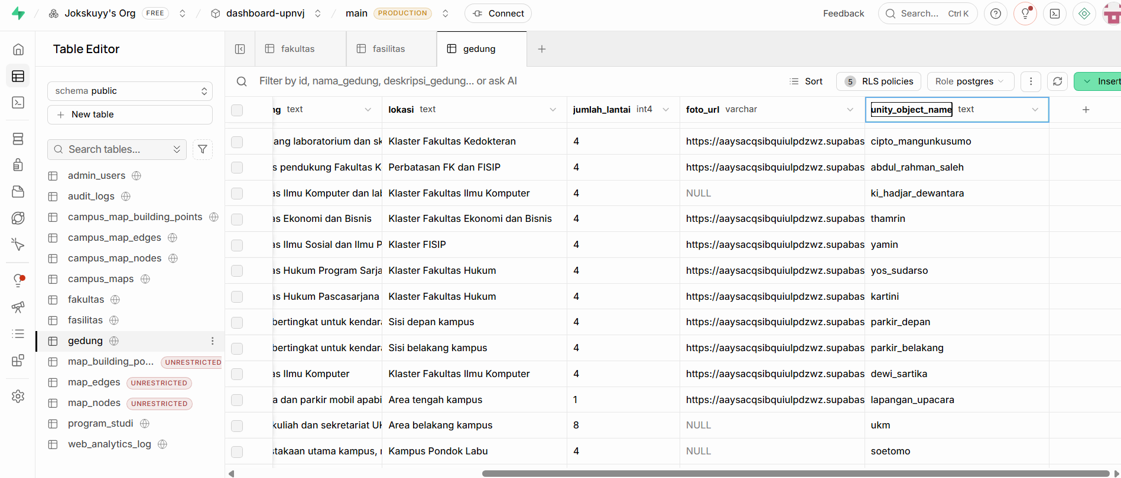

Gambar 3.6 Contoh Nilai unity_object_name pada Tabel Gedung
Penerapan identifier pada record fasilitas terlihat pada Gambar 3.7. Tangkapan tersebut juga menampilkan id_gedung, lantai, foto_url, dan beberapa nilai unity_object_name berawalan wsh_, tetapi nama fasilitas tidak terlihat lengkap sehingga pasangan record dan GameObject masih perlu dicatat dalam matriks pemetaan.
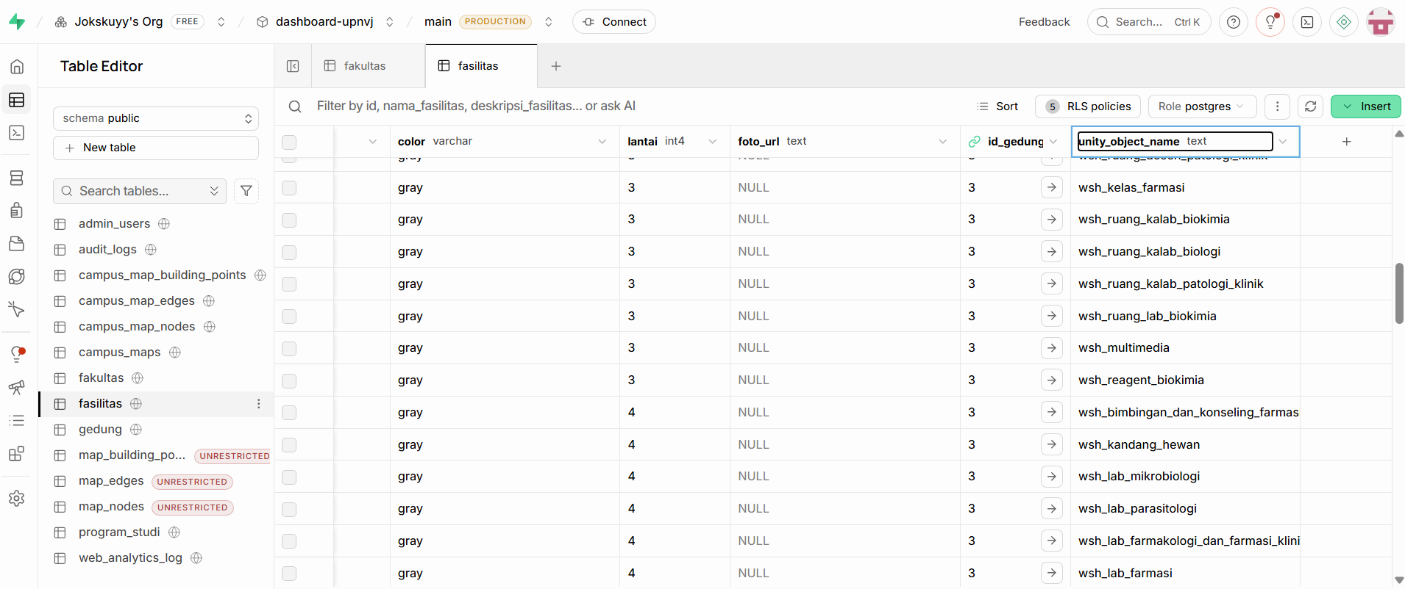

Gambar 3.7 Contoh Nilai unity_object_name pada Tabel Fasilitas
Pemetaan pada prefab dan GameObject asset dalam scope penulis merupakan bagian dari pekerjaan penulis. Bukti hierarki Dewi Sartika memperlihatkan contoh objek tujuan dewi_sartika, sedangkan hasil pemeriksaan pada Subbab 3.5.5 menunjukkan bahwa keseluruhan data dan scene belum sepenuhnya konsisten. Daftar pemetaan lengkap per record, perubahan yang dilakukan, serta metadata pengujian ulang masih diperlukan untuk menunjukkan penyelesaian koreksi secara terukur.

Konfigurasi dan Metadata

Struktur Database dan Relasi
Konfigurasi database menggunakan foreign key untuk menjaga hubungan entitas dan batasan unik untuk menjaga identitas. Tabel gedung menjadi induk bagi fasilitas, tabel fakultas dapat merujuk gedung utama, dan tabel program_studi merujuk fakultas. Field unity_object_name pada gedung serta fasilitas menjadi metadata integrasi ke Unity.
Struktur constraint produksi yang tertangkap pada Gambar 3.8 menampilkan 12 baris hasil kueri katalog PostgreSQL. Bagian yang terbaca mengonfirmasi primary key pada gedung, fakultas, dan fasilitas; batasan unik nama_gedung, nama_fakultas, serta unity_object_name pada gedung dan fasilitas; foreign key fakultas.id_gedung_utama serta fasilitas.id_gedung ke gedung.id; dan aturan ON DELETE SET NULL pada dua relasi yang terlihat. Tangkapan ini membuktikan definisi constraint, bukan hasil percobaan memasukkan atau menghapus data yang melanggar aturan.
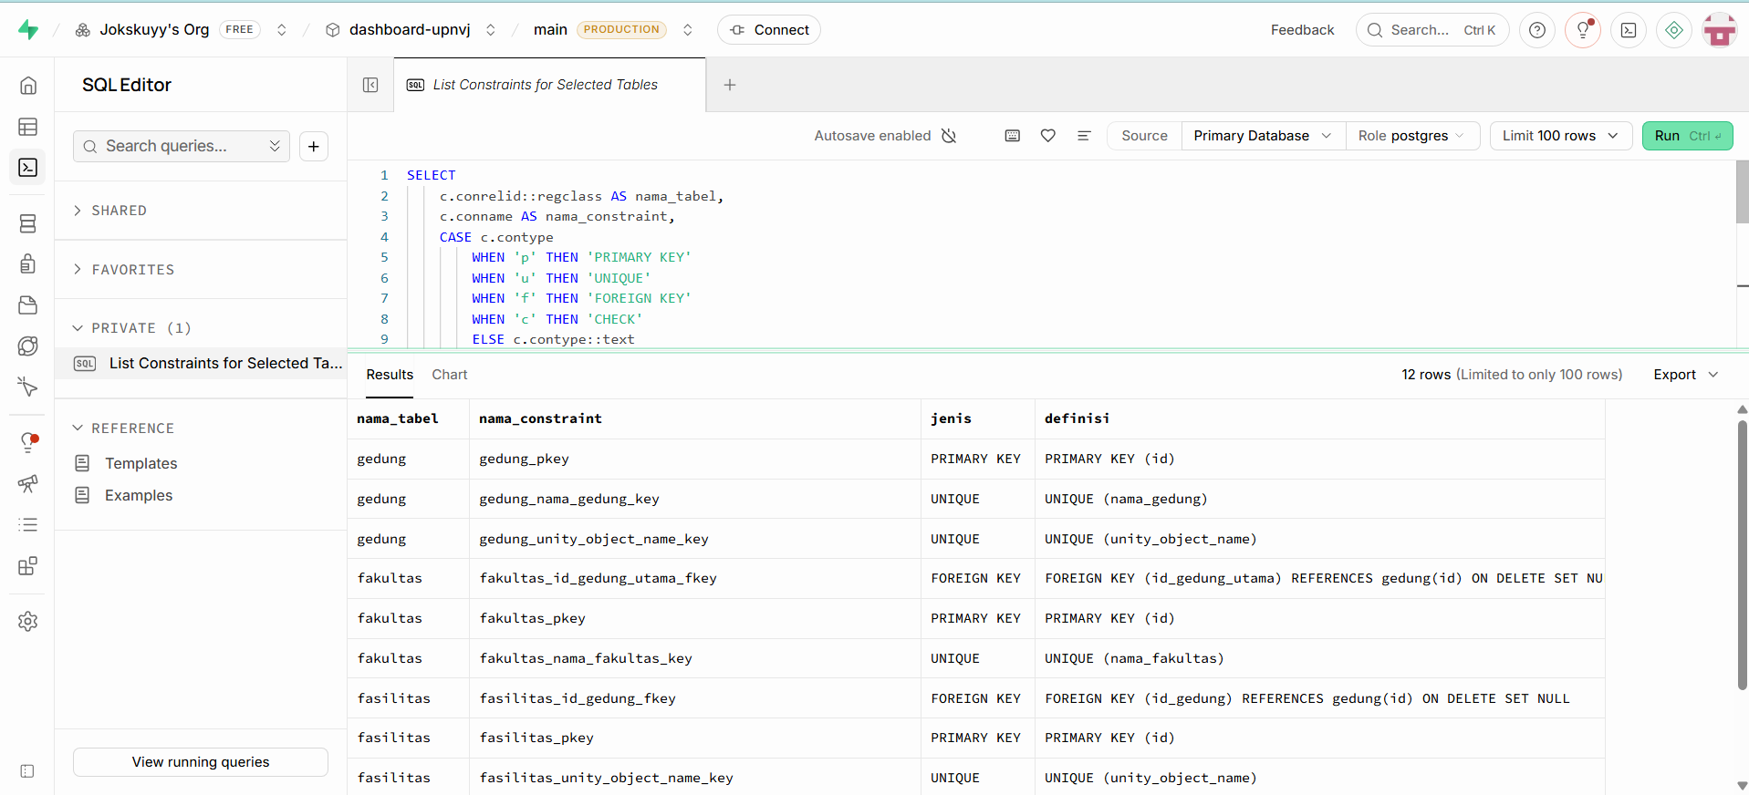

Gambar 3.8 Inventaris Constraint Tabel Utama pada Supabase
Nilai produksi setiap tipe fasilitas, aturan nilai lantai, format foto_url, kebijakan data kosong, dan riwayat perubahan skema belum seluruhnya tercatat dalam bukti yang tersedia. Karena berkas setup tidak dieksekusi ulang saat penyusunan laporan, status penerapan setiap perubahan pada Supabase aktif tidak disimpulkan dari DDL. Batas ini tidak mengurangi fungsi DDL sebagai bukti rancangan struktural, tetapi membatasi klaim mengenai kondisi produksi.

Konvensi Struktur Prefab dan Penamaan
Contoh struktur prefab dengan child Pointer dapat dilihat pada Gambar 3.9.
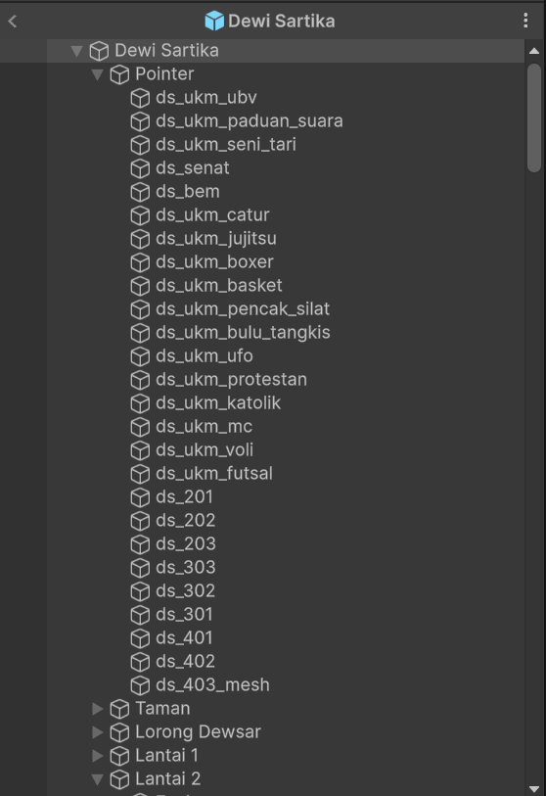

Gambar 3.9 Hierarki Prefab Gedung dengan Child Pointer di Unity
Validasi kecocokan nama dibantu oleh DatabaseSyncChecker, dengan antarmuka yang ditunjukkan pada Gambar 3.10. Alat ini mengambil daftar nama dari /api/unity/names, menelusuri hierarki scene, dan mengelompokkan hasil yang cocok atau tidak cocok.
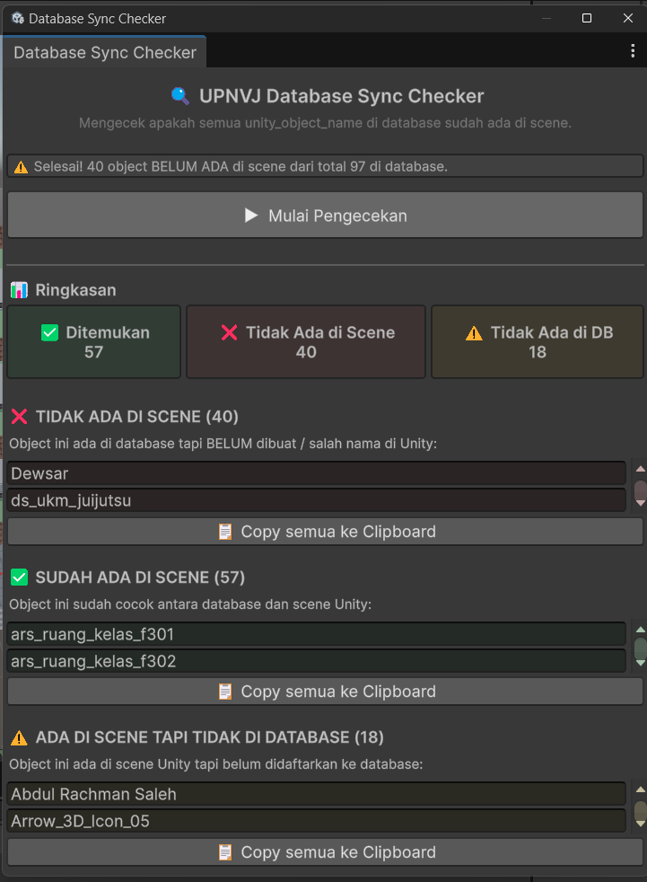

Gambar 3.10 Tampilan UI Database Sync Checker di Unity Editor
Pada bukti Gambar 3.10, pemeriksaan awal menampilkan 97 nama dari database, 57 nama ditemukan pada scene, 40 nama hanya terdapat pada database, dan 18 nama hanya terdapat pada scene. Angka tersebut menunjukkan kondisi awal yang belum konsisten, bukan hasil akhir implementasi. Versi scene, endpoint, database, daftar koreksi, dan hasil pengujian ulang belum tercatat pada bukti yang tersedia.

Inventaris dan Metadata Asset 3D
Inventaris asset digunakan untuk menelusuri nama prefab, struktur objek, material atau tekstur, serta keterkaitannya dengan target navigasi. Pencatatan ini berfungsi sebagai dokumentasi keadaan asset dan tidak digunakan untuk menyatakan optimasi performa. Evaluasi performa runtime, occlusion culling, dan build WebGL menjadi bagian pekerjaan pengembang engine.
Versi editor yang terlihat pada Gambar 3.11 adalah Unity 6.4 dengan identifier 6000.4.1f1_8535861f39e1. Bukti ini menetapkan lingkungan yang terlihat ketika data dikumpulkan dan digunakan sebagai konteks untuk membaca metrik asset.
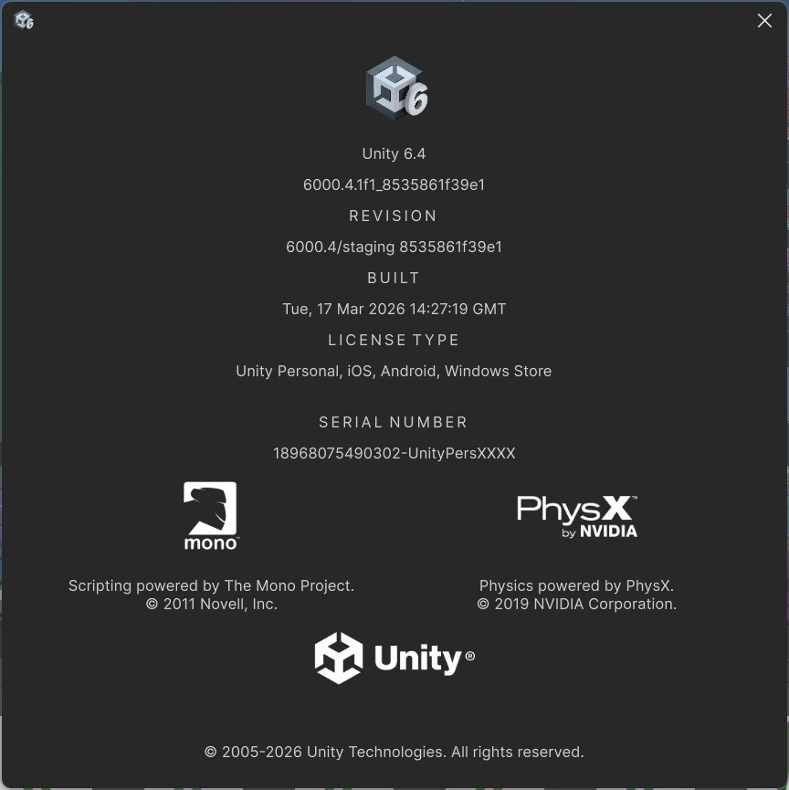

Gambar 3.11 Versi Unity yang Digunakan pada Pengukuran Asset
Perangkat yang digunakan saat inventarisasi ditunjukkan pada Gambar 3.12. Tangkapan tersebut memperlihatkan prosesor 13th Gen Intel(R) Core(TM) i7-13620H, RAM terpasang 32 GB, GPU NVIDIA GeForce RTX 4060 Laptop GPU 8 GB, dan sistem operasi 64-bit. Informasi ini hanya mencatat lingkungan pengambilan bukti dan bukan hasil pengujian performa asset.
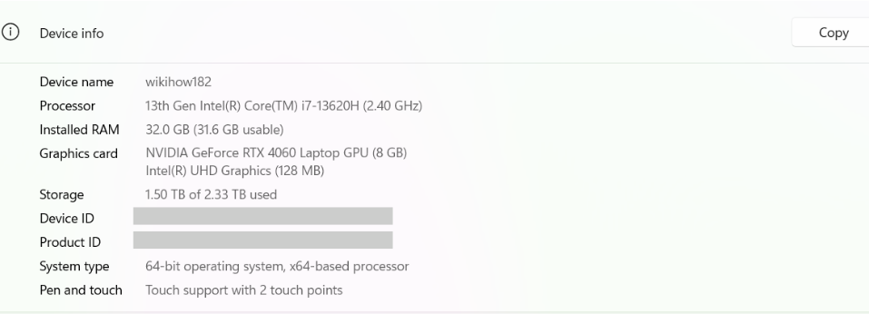

Gambar 3.12 Spesifikasi Perangkat Pengujian Asset
Inventaris pada Gambar 3.13 menampilkan ukuran berkas prefab gedung beserta berkas .meta yang berukuran jauh lebih kecil. Nilai yang terbaca untuk tiga asset terukur adalah 24,3 MB pada Ki Hajar Dewantara, 11,2 MB pada Dewi Sartika, dan 11,2 MB pada Jenderal Soedirman. Beberapa nama memiliki lebih dari satu versi berkas, sehingga ukuran tersebut digunakan sebagai nilai yang terlihat pada inventaris, bukan sebagai klaim bahwa seluruh prefab telah memiliki versi final yang sama.
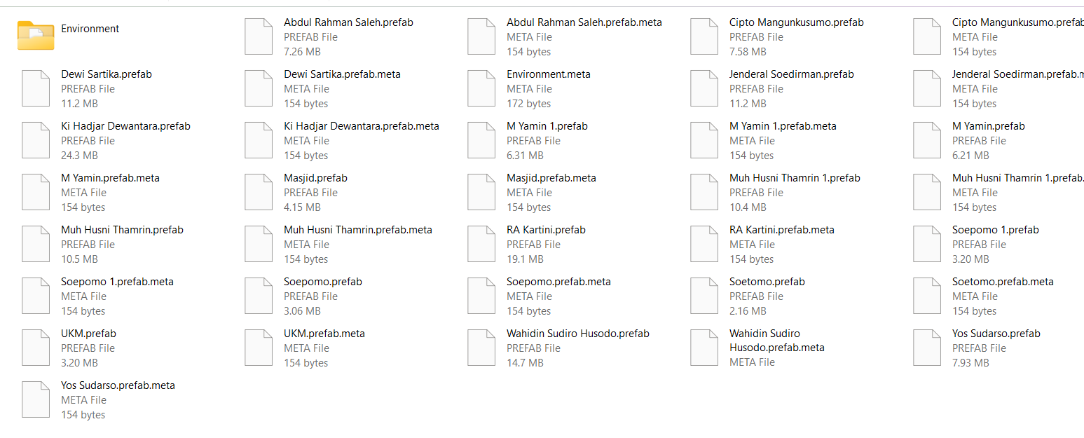

Gambar 3.13 Ukuran Berkas Prefab Gedung pada Inventaris Asset
Data inventaris yang terbaca dari tiga tangkapan Unity dirangkum pada Tabel 3.3. Angka hanya menggambarkan objek yang dipilih ketika tangkapan dibuat dan tidak digunakan sebagai kriteria kelulusan atau perbandingan performa.

Tabel 3.3 Inventaris Teknis Tiga Asset Representatif
Asset | GameObject | Mesh Instance | Unique Mesh | Vertex | Ukuran Prefab yang Terlihat
Ki Hajar Dewantara | 860 | 583 | 318 | 703.694 | 24,3 MB
Dewi Sartika | 477 | 371 | 279 | 124.973 | 11,2 MB
Jenderal Soedirman | 2.809 | 2.108 | 885 | 1.308.941 | 11,2 MB
Rincian GameObject, mesh instance, unique mesh, dan vertex Ki Hajar Dewantara terlihat pada Gambar 3.14. Nilai tersebut mendokumentasikan kondisi objek yang dipilih saat tangkapan dibuat.
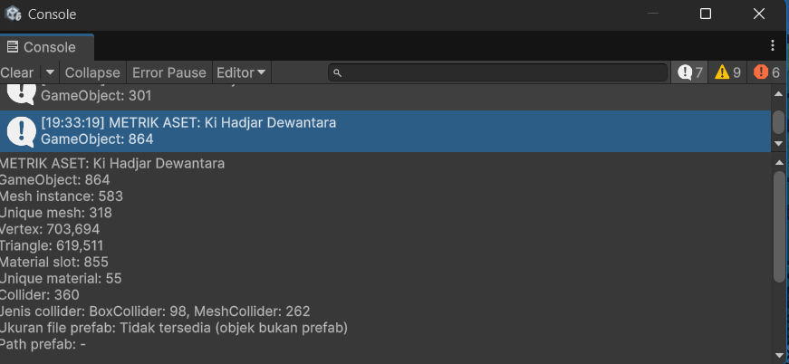

Gambar 3.14 Hasil Pengukuran GameObject, Mesh, dan Vertex Ki Hajar Dewantara
Hasil pengukuran Dewi Sartika direkam pada Gambar 3.15 dengan 477 GameObject dan 124.973 vertex. Data ini menjadi baseline teknis untuk perbandingan dengan pemeriksaan asset berikutnya apabila tersedia.
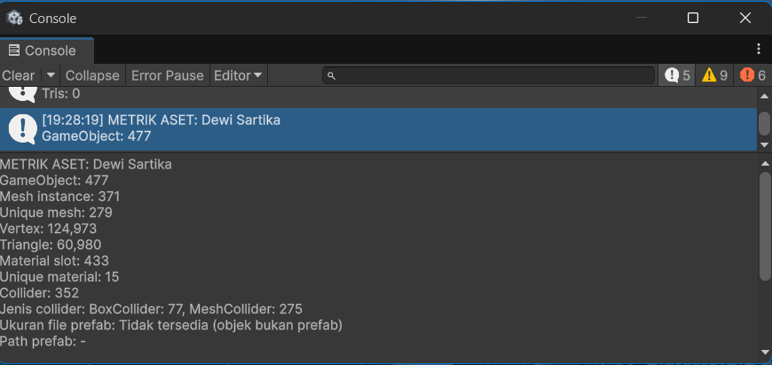

Gambar 3.15 Hasil Pengukuran GameObject, Mesh, dan Vertex Dewi Sartika
Jumlah objek terbanyak di antara tiga tangkapan terlihat pada Gambar 3.16, yaitu Jenderal Soedirman dengan 2.809 GameObject dan 1.308.941 vertex. Perbedaan angka diperlakukan sebagai deskripsi inventaris, bukan sebagai kesimpulan performa.
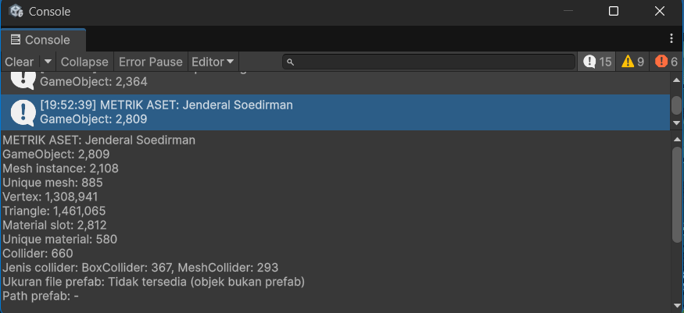

Gambar 3.16 Hasil Pengukuran GameObject, Mesh, dan Vertex Jenderal Soedirman
Inventaris awal memuat 37 berkas gambar material dan tekstur. Pemeriksaan otomatis menunjukkan seluruh 37 berkas tersebut memiliki byte yang sama dengan berkas bernama sama pada proyek Unity sumber. Folder bukti kemudian memperoleh 30 berkas tambahan yang terdiri atas dua referensi tekstur permukaan, 21 referensi warna polos, satu berkas logo Mandiri, lima berkas model atau tekstur alat olahraga, dan satu berkas warna patung. Berdasarkan konfirmasi penulis, ke-21 referensi warna digunakan pada material Unity dan dua referensi tekstur permukaan diterapkan pada Gedung Utama/Jenderal Soedirman. Logo Mandiri digunakan pada asset gedung bank yang ditempatkan sebagai pelengkap visual lingkungan aktual dan tidak memiliki record pada database. Lima berkas model1_alat_olahraga.png sampai model5_alat_olahraga.png digunakan pada objek alat olahraga di depan Gedung Dewi Sartika, sedangkan warna_patung.png digunakan pada asset patung. Kecocokan byte berkas tambahan dengan proyek Unity sumber belum diverifikasi. Dengan demikian, jumlah seluruh berkas pada folder menjadi 67, sedangkan klaim kecocokan dengan proyek sumber tetap dibatasi pada 37 berkas awal. Pengelompokan bukti dirangkum pada Tabel 3.4.

Tabel 3.4 Inventaris Berkas Material, Tekstur, dan Referensi Warna
Kelompok | Jumlah | Berkas
Permukaan luar dan lingkungan | 8 | aspal.png, atap.jpeg, batu_bata.png, Rumput.jpeg, rumput.png, semen.jpeg, tanah.jpeg, water.jpg
Dinding dan kayu | 7 | diding_tu_fik.png, dinding_kayu.jpg, dinding_rektorat.jpg, dinding_rektotat_2.jpg, kayu.jpeg, kayu_coklat_tua.jpg, tembok_tamrin.jpg
Bukaan, pagar, dan ubin | 9 | itemputih.png, jaring_besi.png, jendela.png, pintu_putih.jpg, ubin.png, ubin2.jpeg, ubin3.jpeg, ubin4.jpeg, ubin5.jpeg
Fasilitas dan elemen interior | 8 | generator.png, lapangan_basket.png, layar_videoron.jpg, loker.png, mushola_gedung_utama.jpg, papan_basket.png, perpus.png, perpus2.png
Identitas dan logo | 6 | logo_bni.png, Logo_Indomaret.png, LOGO_PKBN.jpg, logo_sekolah.png, Logo_upn.png, logo_mandiri.jpg; logo Mandiri digunakan pada asset gedung bank sebagai pelengkap visual lingkungan aktual tanpa record database
Referensi tekstur permukaan tambahan | 2 | lobby_utama_gedung_rektorat_upnvj.jpg, tembok_nama_lobby_gedung_utama.jpg; diterapkan pada Gedung Utama/Jenderal Soedirman
Referensi warna polos tambahan | 21 | material_warna_refrensi_1.png sampai material_warna_refrensi_21.png; digunakan pada material Unity, tetapi pemetaan setiap berkas ke asset belum dirinci
Model atau tekstur alat olahraga | 5 | model1_alat_olahraga.png sampai model5_alat_olahraga.png; digunakan pada objek alat olahraga di depan Gedung Dewi Sartika
Warna patung | 1 | warna_patung.png; digunakan pada asset patung
Salah satu pola permukaan dinding yang tersedia pada inventaris diperlihatkan pada Gambar 3.17 sebagai contoh tekstur dengan repetisi garis vertikal.


Gambar 3.17 Contoh Tekstur Dinding FIK
Contoh tekstur penutup bagian atas bangunan dapat dilihat pada Gambar 3.18 dalam bentuk pola genteng berwarna cokelat.


Gambar 3.18 Contoh Tekstur Atap
Representasi permukaan lingkungan pada inventaris ditunjukkan oleh Gambar 3.19 sebagai salah satu alternatif tekstur rumput.


Gambar 3.19 Contoh Tekstur Rumput
Elemen bukaan bangunan juga memiliki bukti tekstur tersendiri sebagaimana diperlihatkan pada Gambar 3.20.


Gambar 3.20 Contoh Tekstur Jendela
Dua berkas tambahan yang memperlihatkan pola permukaan untuk konteks lobi dan gedung rektorat disajikan pada Gambar 3.21 dan Gambar 3.22. Berdasarkan konfirmasi penulis, kedua tekstur tersebut diterapkan pada Gedung Utama/Jenderal Soedirman. Bukti yang tersedia belum merinci pembagian penggunaan masing-masing tekstur pada setiap objek di gedung tersebut.


Gambar 3.21 Berkas Referensi Tekstur Lobi Utama Gedung Rektorat


Gambar 3.22 Berkas Referensi Tekstur Tembok Lobi Gedung Utama
Metadata yang dapat diverifikasi langsung dari berkas bukti untuk tiga asset representatif dirangkum pada Tabel 3.5. Resolusi dalam tabel adalah resolusi tangkapan bukti, bukan ukuran atau tingkat detail model.

Tabel 3.5 Metadata Bukti Tiga Asset Representatif
Asset | Foto Aktual | Render Asset | Hierarki | Status Bukti
Cipto Mangunkusumo | 5280 × 3016 piksel | 742 × 352 piksel | 693 × 840 piksel | Foto, render, dan hierarki tersedia
M. Yamin | 5296 × 3504 piksel | 472 × 482 piksel | 522 × 627 piksel | Foto, render, dan hierarki tersedia
Wahidin Sudiro Husodo | 3072 × 4096 piksel | 726 × 557 piksel | 645 × 831 piksel | Foto, render, dan hierarki tersedia
Enam contoh tekstur yang telah dimasukkan ke draft memiliki metadata berkas sebagaimana dirangkum pada Tabel 3.6.

Tabel 3.6 Metadata Berkas Tekstur Representatif
Berkas | Resolusi Bukti | Keterangan Terverifikasi
diding_tu_fik.png | 2048 × 1725 piksel | Berkas gambar tersedia pada inventaris
atap.jpeg | 198 × 225 piksel | Berkas gambar tersedia pada inventaris
rumput.png | 667 × 664 piksel | Berkas gambar tersedia pada inventaris
jendela.png | 1507 × 1003 piksel | Berkas gambar tersedia pada inventaris
lobby_utama_gedung_rektorat_upnvj.jpg | 1024 × 1024 piksel | Diterapkan pada Gedung Utama/Jenderal Soedirman
tembok_nama_lobby_gedung_utama.jpg | 1024 × 1024 piksel | Diterapkan pada Gedung Utama/Jenderal Soedirman
Keberadaan berkas gambar belum memberikan informasi lengkap mengenai sumber atau lisensi, konfigurasi Unity Material, shader, nilai tiling, resolusi impor, dan pemetaan material terhadap setiap asset. Laporan mencatat bahwa 21 referensi warna digunakan pada material Unity dan dua referensi tekstur diterapkan pada Gedung Utama/Jenderal Soedirman, tetapi belum merinci pemetaan setiap berkas warna ke objek tertentu. Pemetaan tujuh berkas tambahan telah dikonfirmasi pada tingkat objek atau lokasi, yaitu logo Mandiri pada asset gedung bank pelengkap lingkungan, lima berkas alat olahraga pada objek di depan Gedung Dewi Sartika, serta warna patung pada asset patung. Kecocokan byte dengan proyek Unity sumber tetap hanya terverifikasi untuk 37 berkas awal. Kekurangan metadata dicatat sebagai keterbatasan dokumentasi, bukan sebagai pekerjaan optimasi yang belum selesai.

Laporan Implementasi Proyek

Logbook Implementasi Proyek
Logbook implementasi disusun sebagai rekap bulanan berdasarkan hasil dokumentasi aktual. Rekap ini tidak menggunakan tanggal harian atau riwayat perubahan yang tidak tersedia, melainkan menghubungkan kegiatan, keluaran, dan bukti yang tersedia pada setiap tahap pelaksanaan.
Rekap kegiatan dan bukti pada setiap periode disajikan pada Tabel 3.7.

Tabel 3.7 Logbook Implementasi Asset 3D dan Pengelolaan Data
Periode | Kegiatan | Hasil | Bukti Dokumentasi | Status
Bulan 1 | Observasi, wawancara, pengambilan foto, dan identifikasi kebutuhan | Kebutuhan asset dan struktur data teridentifikasi | Notulensi wawancara, dokumen riset, dan arsip foto referensi | Selesai
Bulan 2 | Perancangan ERD, skema, dan pemodelan awal | Struktur database dan bentuk awal asset tersedia | ERD, SQL setup, dan screenshot proses Unity | Selesai
Bulan 3 | Pemodelan, material, tekstur, prefab, dan pengisian seed | Asset serta data gedung atau fasilitas mulai terhubung | Render asset, hierarki, inventaris material, dan seed SQL | Selesai
Bulan 4 | Penyelesaian hierarki, Pointer, serta pemetaan nama | GameObject tujuan dan unity_object_name tersusun | Hierarki prefab dan screenshot nama objek Unity | Selesai
Bulan 5 | Pemeriksaan constraint, asset, dan konsistensi nama | Temuan integritas dan mismatch terdokumentasi | Screenshot constraint, metrik asset, dan DatabaseSyncChecker | Selesai
Bulan 6 | Koreksi, pengujian akhir, dan penyusunan laporan | Bukti implementasi dan hasil pengujian dirangkum | Hasil Black Box, UAT, survei, dan dokumentasi final | Selesai
Rekap logbook tersebut menunjukkan hubungan antara aktivitas pada Gantt dan artefak yang tersedia. Status selesai menyatakan bahwa kegiatan dan bukti dokumentasinya telah dimasukkan ke draft; status tersebut tidak memperluas atribusi ke kode API, dashboard, navigasi, atau engine milik anggota lain.

Hasil dan Bukti Implementasi Asset 3D Gedung dan Fasilitas
Bukti yang diserahkan memuat render dan tangkapan hierarki asset 3D gedung serta fasilitas yang tersedia pada folder dokumentasi. Sebelas pasangan render dan hierarki yang tersedia digunakan sebagai sampel representatif. Ketersediaan bukti dirangkum pada Tabel 3.8. Status pada tabel menyatakan kepemilikan serta keberadaan berkas bukti, bukan bahwa seluruh asset telah lulus pengujian visual, performa, atau integrasi.

Tabel 3.8 Inventaris Bukti Asset Gedung dan Hierarki
No. | Asset | Render Asset | Tangkapan Hierarki | Status Bukti
1 | Abdul Rachman Saleh | asset_gedung Abdul_Rachman_Saleh.png | hierarki_asset gedung_Abdul Rachman_Saleh.png | Tersedia
2 | Cipto Mangunkusumo | asset_gedung_Cipto_Mangunkusumo.png | hierarki_asset gedung_Cipto Mangunkusumo.png | Tersedia
3 | Dewi Sartika | asset_gedung_Dewi_Sartika.png | hierarki_asset_gedung_Dewi_Sartika.png | Tersedia
4 | Jenderal Soedirman | asset_gedung_Jenderal_Soedirman.png | hierarki_asset_gedung_Jenderal_Soedirman.png | Tersedia
5 | Ki Hajar Dewantara | asset_gedung_Ki hajar_Dewantara.png | hierarki_asset_gedung_Ki_hajar_Dewantara.png | Tersedia
6 | M. Yamin | asset_gedung_M.Yamin.png | hierarki_asset_gedung_M.Yamin.png | Tersedia
7 | Masjid | asset_gedung_Masjid.png | hierarki_asset_gedung_Masjid.png | Tersedia
8 | Muhammad Husni Thamrin | asset_gedung_muh_husni_tamrin.png | hierarki_asset_gedung_Husni_Tamrin.png | Tersedia
9 | Soepomo | asset_gedung_Soepomo.png | hierarki_asset_gedung_Soepomo.png | Tersedia
10 | Wahidin Sudiro Husodo | asset_gedung_wahidin_Sudiro_Husodo.png | hierarki_asset_gedung_Wahidin_Sudiro_Husodo.png | Tersedia
11 | Yos Sudarso | asset_gedung_Yos Sudarsso.png | hierarki_asset_gedung_Yos_Sudarso.png | Tersedia
Representasi asset Cipto Mangunkusumo yang tersedia sebagai bukti diperlihatkan pada Gambar 3.23, sedangkan susunan objeknya terdokumentasi pada Gambar 3.24. Pasangan bukti tersebut memungkinkan bentuk visual dibandingkan dengan struktur objek pada Unity.
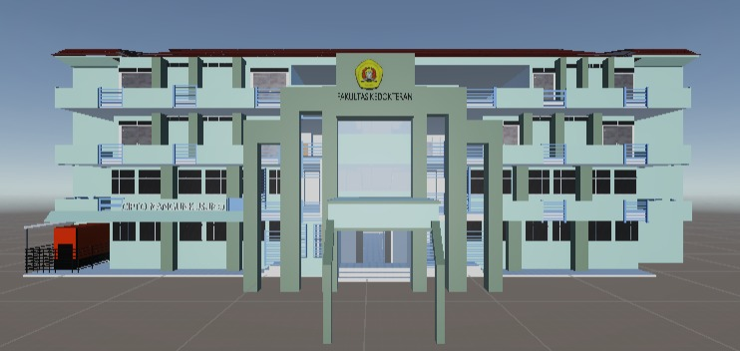

Gambar 3.23 Asset 3D Gedung Cipto Mangunkusumo
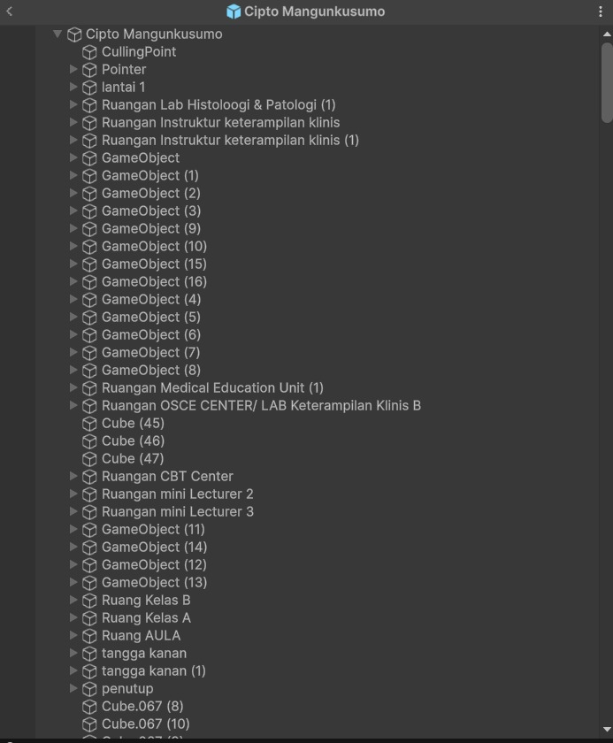

Gambar 3.24 Hierarki Asset Gedung Cipto Mangunkusumo
Hasil representasi Gedung M. Yamin ditunjukkan pada Gambar 3.25, sementara daftar objek penyusunnya dapat ditelusuri melalui Gambar 3.26.
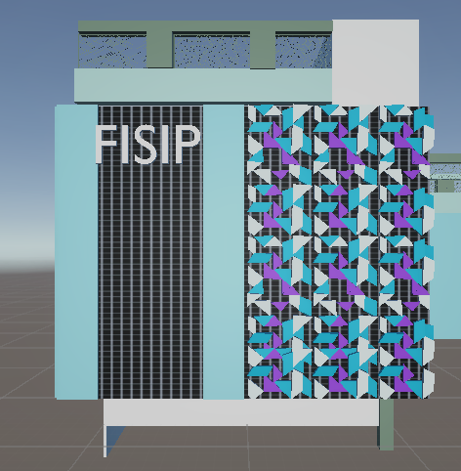

Gambar 3.25 Asset 3D Gedung M. Yamin
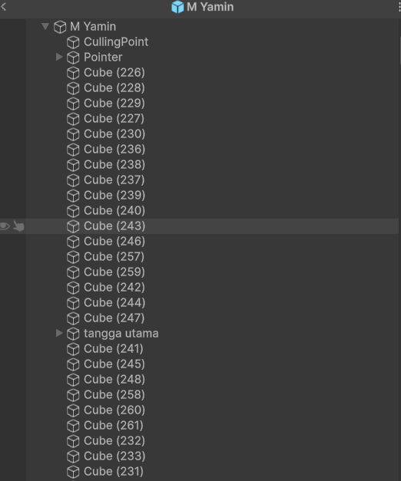

Gambar 3.26 Hierarki Asset Gedung M. Yamin
Asset dengan susunan fasad yang lebih kompleks terlihat pada Gambar 3.27, dan struktur hierarkinya direkam pada Gambar 3.28.
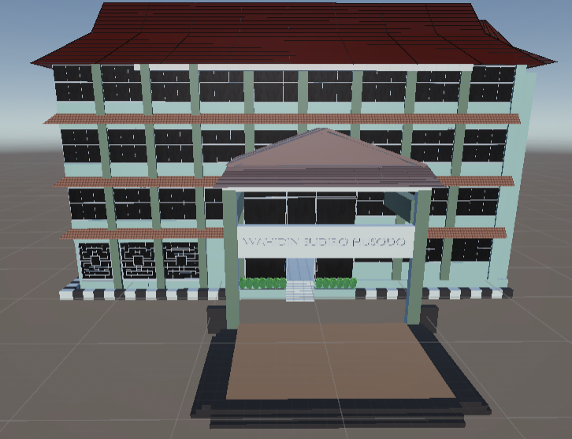

Gambar 3.27 Asset 3D Gedung Wahidin Sudiro Husodo
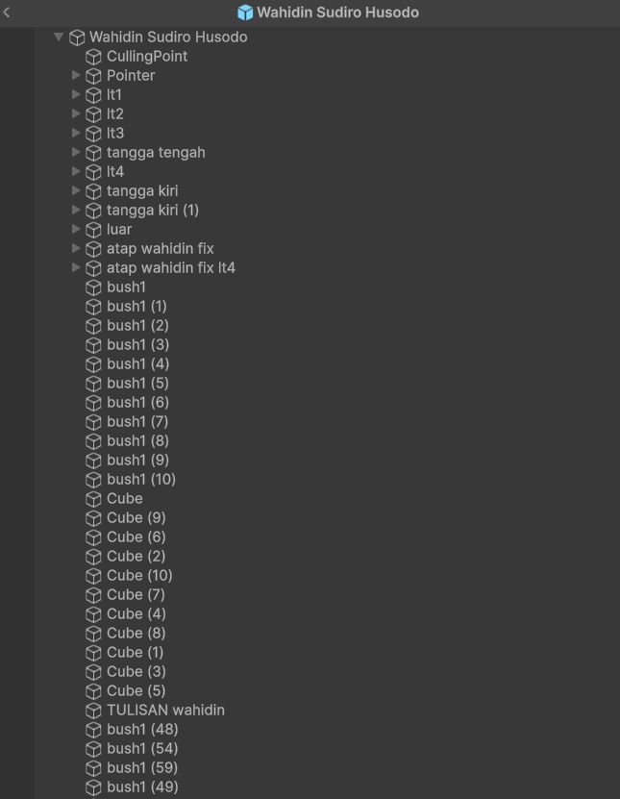

Gambar 3.28 Hierarki Asset Gedung Wahidin Sudiro Husodo
Contoh lain hasil representasi gedung dapat dilihat pada Gambar 3.29. Dalam bukti hierarki pada Gambar 3.30, prefab Dewi Sartika menampilkan objek CullingPoint, child Pointer, dan objek tujuan dewi_sartika sehingga struktur integrasinya dapat ditelusuri secara visual.
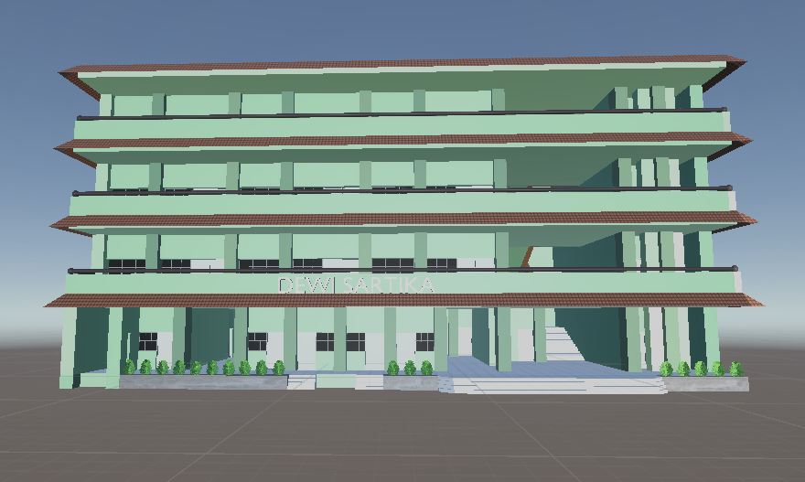

Gambar 3.29 Asset 3D Gedung Dewi Sartika
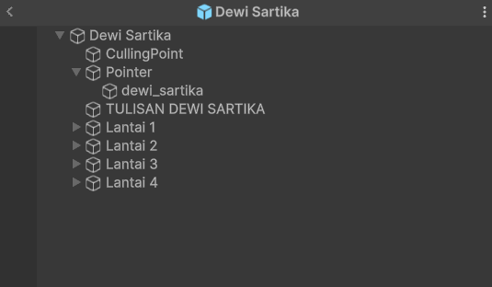

Gambar 3.30 Hierarki Asset Gedung Dewi Sartika
Bukti visual tersebut memperkuat dokumentasi keberadaan asset dan hierarki. Status kelengkapan metadata tiga asset pembanding visual serta tiga asset dengan pengukuran teknis dirangkum pada Tabel 3.9.

Tabel 3.9 Status Kelengkapan Metadata Asset Prioritas
Asset | Bukti Tersedia | Keterbatasan Dokumentasi | Status
Cipto Mangunkusumo | Foto aktual, render, hierarki | Versi prefab dan catatan keputusan perubahan tidak tersedia | Bukti visual dan struktur tersedia
M. Yamin | Foto aktual, render, hierarki | Versi prefab dan catatan keputusan perubahan tidak tersedia | Bukti visual dan struktur tersedia
Wahidin Sudiro Husodo | Foto aktual, render, hierarki | Versi prefab dan catatan keputusan perubahan tidak tersedia | Bukti visual dan struktur tersedia
Ki Hajar Dewantara | Referensi visual, render, hierarki, ukuran prefab, GameObject, mesh, dan vertex | Catatan keputusan perubahan belum lengkap | Inventaris visual dan teknis tersedia
Dewi Sartika | Referensi visual, render, hierarki, objek Pointer, ukuran prefab, GameObject, mesh, dan vertex | Catatan keputusan perubahan belum lengkap | Struktur integrasi dan inventaris teknis tersedia
Jenderal Soedirman | Referensi visual, render, hierarki, ukuran prefab, GameObject, mesh, dan vertex | Sumber dan tanggal referensi visual belum tersedia | Inventaris visual dan teknis tersedia
Asset lain dalam scope juga dibuat dan ditata penulis serta telah memiliki bukti render atau hierarki sesuai dokumentasi yang tersedia. Namun, seluruh asset belum memiliki catatan kondisi akhir, keputusan desain, masalah yang ditemukan, tindakan perbaikan, dan hasil pemeriksaan formal. Karena itu, subbab ini membedakan atribusi pekerjaan dari keberhasilan teknis seluruh asset.

Hasil dan Bukti Rancangan Skema serta Pengelolaan Data
Bukti database yang terdapat dalam repository laporan dirangkum pada Tabel 3.10. Ringkasan ini difokuskan pada skema dan ERD yang dirancang penulis, pengelolaan record gedung atau fasilitas, serta pemetaan unity_object_name.

Tabel 3.10 Status Bukti Rancangan Skema dan Pengelolaan Data
Komponen | Bukti Tersedia | Temuan | Batas Interpretasi
ERD inti | Gambar ERD pada Subbab 2.3.4 dan sumber PlantUML | Empat tabel inti beserta relasi dan batasannya dapat ditelusuri | Tabel Denah 2D, autentikasi, audit aplikasi, dan analitik merupakan ekstensi sistem
Struktur data dan constraint | Berkas setup, representasi DDL pada Subbab 3.2.3, serta inventaris constraint pada Subbab 3.3.1 | Primary key, beberapa unique constraint, foreign key, dan dua aturan ON DELETE SET NULL dapat ditelusuri | Berkas setup tidak dijalankan saat penyusunan laporan sehingga tidak membuktikan kondisi produksi terkini
Pengelolaan record | Contoh nilai unity_object_name gedung dan fasilitas serta inventaris seed 311 record | Kolom, contoh identifier, jumlah fasilitas per induk, dan temuan kualitas data dapat ditelusuri | Seed final belum diterapkan ulang pada Supabase aktif
Pemetaan asset–data | Hierarki prefab serta hasil DatabaseSyncChecker pada Subbab 3.3.2 dan 3.5.5 | Identifier dibandingkan antara record dan GameObject tujuan pada dua tangkapan dengan cakupan berbeda | Kedua tangkapan tidak memiliki metadata versi dan waktu yang cukup untuk menjadi perbandingan sebelum dan sesudah
Pemeriksaan endpoint pada database aktif menunjukkan 19 gedung, 331 fasilitas, dan 323 identifier. Angka tersebut merupakan kondisi pada saat pemeriksaan lama. Seed final memuat 19 gedung dan 311 fasilitas setelah perapian data, tetapi belum diterapkan ulang pada Supabase aktif. Karena itu, laporan tidak menggunakan hasil pemeriksaan lama sebagai hasil pengujian seed final.
Inventaris seed final memuat 311 fasilitas pada kelompok induk yang tercantum di dalam seed. Ringkasannya disajikan pada Tabel 3.11 sebagai isi seed yang belum otomatis dianggap sama dengan data produksi atau kondisi lapangan terbaru.

Tabel 3.11 Ringkasan Inventaris Fasilitas pada Seed Data
Referensi Seed | Induk Fasilitas | Jumlah Record | Cakupan Lantai
1 | Gedung Rektorat (Jenderal Soedirman) | 36 | Lantai 1–4
2 | Gedung Dr. Soepomo | 24 | Lantai 1–4
3 | Gedung Dr. Wahidin Sudiro Husodo | 38 | Lantai 1–4
4 | Gedung Dr. Cipto Mangunkusumo | 38 | Lantai 1–4
5 | Gedung Abdul Rahman Saleh | 25 | Lantai 1–4
6 | Gedung Ki Hadjar Dewantara | 25 | Lantai 1–4 dan satu record tanpa lantai yang ditentukan
7 | Gedung Muh. Husni Thamrin | 37 | Lantai 1–4
8 | Gedung Muhammad Yamin | 20 | Lantai 1–4
10 | Gedung R.A. Kartini | 24 | Lantai 1–4
13 | Gedung Dewi Sartika | 26 | Lantai 1–4
17 | Gedung Soetomo | 18 | Lantai 1–3 menurut record
Total | Kelompok induk yang tercantum dalam seed | 311 | Berdasarkan seed terbaru yang diberikan penulis
Pemeriksaan terhadap daftar tersebut menghasilkan catatan kualitas data yang dirangkum pada Tabel 3.12. Catatan dibedakan antara fakta pada seed terbaru dan hal yang masih memerlukan verifikasi terhadap data produksi atau kondisi lapangan.

Tabel 3.12 Temuan Awal Kualitas Data pada Inventaris Fasilitas
Temuan | Bukti pada Inventaris | Dampak | Tindak Lanjut
Pemetaan Masjid | Masjid merupakan asset visual terpisah, sedangkan record fasilitasnya menggunakan id_gedung = 6 | Nama asset visual dan induk database dapat berbeda bila tidak dicatat secara eksplisit | Pertahankan catatan pemetaan asset visual–record pada inventaris dan pengujian
Pemisahan entitas gedung | Gedung Soepomo, Gedung Soetomo, Yos Sudarso, RA Kartini, Lapangan Basket, parkir, lapangan, dan entitas lain dicatat sebagai record gedung yang berbeda; id_gedung = 17 adalah Gedung Soetomo pada seed terbaru | Penyamaan nama atau fungsi dapat menghasilkan pemetaan yang salah | Cocokkan nama record gedung dengan GameObject dan data fasilitas pada saat sinkronisasi
Kemutakhiran nama belum terjamin | Pengumpulan lapangan dilakukan mandiri dengan informasi ruangan yang terbatas | Nama atau fungsi ruang dapat berbeda dari kondisi terbaru | Verifikasi melalui pengelola gedung, denah terbaru, atau sumber institusi serta catat tanggal verifikasi
Kontribusi penulis pada bagian database adalah perancangan empat tabel inti dan ERD, pengelolaan record gedung atau fasilitas, serta pemetaan unity_object_name. RLS, Supabase Auth, dan pencatatan audit melalui layanan aplikasi hanya menjadi konteks sistem, sedangkan API serta dashboard diatribusikan kepada Iman. Keberhasilan pengelolaan data dinilai melalui struktur relasi, kualitas seed, dan konsistensi nama, bukan melalui kepemilikan konfigurasi akses atau layanan audit.

Hasil Pengujian Proyek

Pengujian Fungsional Bersama
Black Box Testing merupakan metode pengujian yang mengevaluasi kesesuaian keluaran sistem terhadap masukan dan kebutuhan fungsional tanpa meninjau struktur kode internal (Maulida et al. 2025). Dengan cara ini, penguji bertindak seperti pengguna yang mencoba fungsi dan mengamati hasilnya. Pengujian pada sistem integrasi denah virtual dilakukan terhadap fungsi autentikasi dan keamanan, manajemen data pada dashboard admin, dashboard publik, serta integrasi API dan navigasi Unity. Pengujian mencakup alur normal, alur gagal, dan kondisi tepi yang dapat diamati melalui antarmuka atau respons sistem.
Pelaksanaan pengujian menggunakan 24 skenario utama. Skenario BB-22 terdiri atas dua kondisi tepi, yaitu perbedaan kapitalisasi unity_object_name dan tidak tersedianya GameObject padanan. Seluruh hasil aktual dibandingkan dengan hasil yang diharapkan, sebagaimana dirangkum pada Tabel 3.13.

Tabel 3.13 Hasil Pengujian Black Box Testing
ID | Skenario | Langkah Pengujian | Hasil yang Diharapkan | Hasil Aktual dan Status
BB-01 | Login admin valid | Masuk ke dashboard admin menggunakan kredensial yang benar. | Autentikasi berhasil, pengguna diarahkan ke dashboard admin, dan sesi menjadi aktif. | Hasil sesuai dengan ekspektasi. Lulus.
BB-02 | Login admin tidak valid | Masuk menggunakan kata sandi yang salah atau akun yang tidak terdaftar. | Login ditolak dengan pesan kesalahan dan tidak ada sesi yang terbentuk. | Hasil sesuai dengan ekspektasi. Lulus.
BB-03 | Proteksi RLS terhadap pengguna anonim | Sebagai pengunjung anonim, mencoba operasi create, update, atau delete pada data gedung dan fasilitas. | Operasi tulis ditolak oleh RLS, pengguna anonim hanya dapat membaca data, dan data tidak berubah. | Hasil sesuai dengan ekspektasi. Lulus.
BB-04 | Pencatatan audit log | Sebagai admin terautentikasi, melakukan satu operasi CRUD lalu memeriksa audit log. | Audit log mencatat aksi, tabel target, identitas pengguna, dan waktu kejadian. | Hasil sesuai dengan ekspektasi. Lulus.
BB-05 | Validasi pilihan tipe fasilitas | Membuka formulir tambah atau ubah fasilitas lalu memeriksa pilihan tipe fasilitas. | Pilihan menampilkan sembilan tipe fasilitas yang telah ditetapkan. | Hasil sesuai dengan ekspektasi. Lulus.
BB-06 | Integrasi pembaruan data | Mengubah fasilitas dari tipe lama ke salah satu tipe baru lalu menyimpan perubahan. | Data tersimpan tanpa nilai kosong dan tipe fasilitas diperbarui pada database. | Hasil sesuai dengan ekspektasi. Lulus.
BB-07 | Validasi masukan tidak lengkap | Menyimpan formulir fasilitas dengan kolom wajib kosong atau nilai tidak valid. | Penyimpanan ditolak dengan pesan validasi dan data lama tidak berubah. | Hasil sesuai dengan ekspektasi. Lulus.
BB-08 | Penambahan fasilitas | Mengisi formulir fasilitas baru dengan data valid lalu menyimpannya. | Notifikasi berhasil muncul, data tampil pada tabel admin, dan aksi tercatat pada audit log. | Hasil sesuai dengan ekspektasi. Lulus.
BB-09 | Penghapusan fasilitas | Menekan tombol hapus pada salah satu fasilitas dan menyetujui konfirmasi. | Sistem meminta konfirmasi, kemudian menghapus data dari tabel admin dan dashboard publik. | Hasil sesuai dengan ekspektasi. Lulus.
BB-10 | Fitur tabel admin | Menggunakan pencarian, filter, dan paginasi pada daftar fasilitas. | Tabel menampilkan subset data atau halaman yang tepat tanpa kesalahan. | Hasil sesuai dengan ekspektasi. Lulus.
BB-11 | Jumlah pada kartu kategori | Membandingkan angka pada kartu Laboratorium dan Ruang Kuliah dengan agregat data acuan. | Angka sesuai dengan agregat database dan aturan pengelompokan kategori. | Hasil sesuai dengan ekspektasi. Lulus.
BB-12 | Filter modal kategori | Membuka kartu Administrasi dan Layanan. | Modal menampilkan fasilitas terkait tanpa menghilangkan ruangan yang valid. | Hasil sesuai dengan ekspektasi. Lulus.
BB-13 | Pencarian positif dan ikon kategori | Memasukkan kata kunci BEM atau Senat pada kotak pencarian. | Hasil pencarian tampil dengan ikon yang sesuai dengan kategori fasilitas. | Hasil sesuai dengan ekspektasi. Lulus.
BB-14 | Pencarian tanpa hasil | Memasukkan kata acak atau karakter khusus yang tidak cocok dengan data. | Sistem menampilkan kondisi kosong yang informatif tanpa berhenti bekerja atau menampilkan hasil keliru. | Hasil sesuai dengan ekspektasi. Lulus.
BB-15 | Peralihan bahasa Indonesia dan Inggris | Mengganti bahasa antarmuka dari Indonesia ke Inggris dan sebaliknya. | Label antarmuka berubah secara konsisten dan data fasilitas tetap utuh. | Hasil sesuai dengan ekspektasi. Lulus.
BB-16 | Kondisi pemuatan dan kesalahan jaringan | Memuat ulang halaman pada koneksi lambat atau memutus koneksi sementara. | Sistem menampilkan indikator pemuatan dan pesan kesalahan yang ramah apabila pengambilan data gagal. | Hasil sesuai dengan ekspektasi. Lulus.
BB-17 | Responsivitas perangkat seluler | Membuka dashboard publik pada resolusi perangkat seluler. | Kartu, pencarian, modal, dan navigasi menyesuaikan ukuran layar dan tetap dapat digunakan. | Hasil sesuai dengan ekspektasi. Lulus.
BB-18 | Endpoint data denah | Mengakses endpoint /api/unity/data. | Respons JSON dapat diambil dan memuat unity_object_name yang sinkron dengan objek Unity. | Hasil sesuai dengan ekspektasi. Lulus.
BB-19 | Penerimaan perintah navigasi React ke Unity | Memilih ruangan melalui pencarian React lalu mengamati denah 3D. | Unity menerima unity_object_name melalui SendMessage dan memulai navigasi. | Hasil sesuai dengan ekspektasi. Lulus.
BB-20 | Rute terpendek dan label tujuan | Mengamati denah 3D setelah perintah navigasi dikirim. | Jalur NavMesh tampil dan label tujuan menggunakan nama yang mudah dibaca, bukan kode internal. | Pengujian awal menemukan label internal dan dinyatakan tidak lulus. Setelah diperbaiki, pengujian ulang memperlihatkan garis rute aktif serta label Gedung Dewi Sartika dengan jarak tersisa. Setelah pengguna tiba, garis rute hilang dan notifikasi kedatangan tampil. Lulus pada pengujian ulang.
BB-21 | Penghentian navigasi otomatis | Mengikuti rute hingga posisi pengguna berada di bawah batas stopDistance. | Navigasi berhenti otomatis serta garis rute dan label dibersihkan. | Hasil sesuai dengan ekspektasi. Lulus.
BB-22 | Ketahanan unity_object_name | Mengirim nama dengan kapitalisasi berbeda dan memilih ruangan tanpa GameObject padanan. | Perbedaan kapitalisasi tetap dikenali, sedangkan objek yang tidak tersedia ditangani tanpa navigasi keliru atau kegagalan aplikasi. | Kedua kondisi tepi ditangani sesuai ekspektasi. Lulus.
BB-23 | Interupsi navigasi | Memilih tujuan baru ketika navigasi menuju tujuan sebelumnya masih berlangsung. | Rute lama dibatalkan dan Unity menghitung rute baru tanpa rute ganda atau kegagalan aplikasi. | Hasil sesuai dengan ekspektasi. Lulus.
BB-24 | Pemuatan awal Unity WebGL | Membuka dashboard publik untuk pertama kali atau setelah cache dibersihkan. | Indikator pemuatan tampil sampai Unity siap digunakan dan kontrol yang bergantung pada Unity tidak menyesatkan pengguna. | Hasil sesuai dengan ekspektasi. Lulus.
Hasil pengujian awal menunjukkan bahwa 23 dari 24 skenario lulus, sedangkan BB-20 belum memenuhi hasil yang diharapkan karena label tujuan menampilkan kode internal unity_object_name. Dengan demikian, tingkat keberhasilan awal mencapai 95,83 persen. Masalah tersebut disebabkan oleh skrip pengujian Unity yang ikut masuk ke build WebGL dan memengaruhi nama tampilan, bukan oleh kegagalan perhitungan rute.
Perbaikan dilakukan dengan memisahkan skrip pengujian dari build WebGL produksi, memastikan label tujuan memakai nama fasilitas yang mudah dibaca, dan membangun ulang aplikasi. Pengujian ulang BB-20 didokumentasikan melalui dua tangkapan layar berurutan. Tangkapan layar pertama menunjukkan garis rute, label Gedung Dewi Sartika, dan jarak 16 meter sebelum pengguna tiba. Tangkapan layar kedua menunjukkan garis rute telah hilang dan notifikasi kedatangan telah tampil. Berdasarkan bukti tersebut, BB-20 dinyatakan lulus pada pengujian ulang sehingga hasil akhir menjadi 24 dari 24 skenario lulus atau 100 persen.

Pengujian Integritas dan Relasi Database
Skenario pengujian integritas memeriksa foreign key, kolom wajib, batasan unik, dan perilaku perubahan atau penghapusan record induk. Constraint seperti NOT NULL, UNIQUE, dan FOREIGN KEY perlu diuji pada migration yang sama dengan versi produk yang dilaporkan (PostgreSQL Global Development Group 2026a). Tangkapan kueri katalog telah mengonfirmasi sebagian struktur constraint produksi, tetapi berkas migration dan hasil percobaan pelanggaran constraint belum tersedia. Oleh karena itu, matriks pada Tabel 3.14 membedakan verifikasi struktur dari pengujian perilaku.

Tabel 3.14 Matriks Pengujian Integritas dan Relasi Database
Skenario | Input | Hasil yang Diharapkan | Hasil Aktual | Status | Bukti yang Diperlukan
Inventaris struktur constraint | Kueri katalog constraint pada tabel gedung, fakultas, fasilitas, dan program_studi | Primary key, unique constraint, foreign key, dan aturan penghapusan dapat ditelusuri | 12 baris ditampilkan; bagian yang terlihat mengonfirmasi beberapa PK, UNIQUE, FK, dan ON DELETE SET NULL | Bukti struktur tersedia | Gambar inventaris constraint pada Subbab 3.3.1, ekspor 12 baris penuh, serta migration terkait
Pemetaan record Masjid | Bandingkan nama asset visual, id_gedung, dan tabel fasilitas | Record fasilitas memiliki induk yang sesuai dengan skema data | Masjid merupakan asset visual terpisah dengan record fasilitas pada id_gedung = 6 | Sesuai pada seed; produksi belum diverifikasi | Seed terbaru, ekspor produksi, dan bukti pemetaan asset
Pemetaan record Soetomo | Bandingkan nama gedung, id_gedung, dan tabel gedung | Record mengarah ke entitas gedung yang benar | Seed terbaru menetapkan id_gedung = 17 sebagai Gedung Soetomo, terpisah dari Lapangan Basket | Sesuai pada seed; produksi belum diverifikasi | Seed terbaru, ekspor produksi, dan retest konsumsi data
FK fasilitas ke gedung | Insert fasilitas.id_gedung yang tidak ada | Operasi ditolak oleh foreign key | Belum dieksekusi | Menunggu eksekusi | Query, pesan galat, dan tangkapan Supabase
FK fakultas ke gedung utama | Insert fakultas.id_gedung_utama yang tidak ada | Operasi ditolak oleh foreign key | Belum dieksekusi | Menunggu eksekusi | Query, pesan galat, dan tangkapan Supabase
FK program studi ke fakultas | Insert program_studi.id_fakultas yang tidak ada | Operasi ditolak oleh foreign key | Belum dieksekusi | Menunggu eksekusi | Query, pesan galat, dan tangkapan Supabase
Keunikan nama objek | Insert dua nilai unity_object_name yang sama | Record kedua ditolak oleh unique constraint | Belum dieksekusi | Menunggu eksekusi | Query, pesan galat, dan nama constraint
Kolom wajib | Insert record tanpa kolom NOT NULL | Operasi ditolak | Belum dieksekusi | Menunggu eksekusi | Query dan pesan galat
Perilaku penghapusan induk | Hapus gedung atau fakultas yang masih dirujuk | Hasil mengikuti aturan ON DELETE pada migration aktual | ON DELETE SET NULL terlihat pada dua foreign key; perilaku belum dieksekusi | Struktur terverifikasi sebagian; eksekusi menunggu | DDL aktual, data sebelum dan sesudah, serta tangkapan hasil

Verifikasi Konteks Akses Data dan Pencatatan Audit
Skenario database pada Tabel 3.13 digunakan sebagai konteks untuk memastikan record yang dikelola penulis dibaca dan diubah melalui jalur sistem yang semestinya. Bagian ini tidak menguji atau mengatribusikan konfigurasi RLS, Supabase Auth, maupun layanan audit kepada Dwikhi. Ringkasan konteks hasil bersama disajikan pada Tabel 3.15.

Tabel 3.15 Ringkasan Verifikasi Konteks Akses Data dan Pencatatan Audit
Skenario Sistem | Hasil Aktual | Status Bersama | Relevansi terhadap Pekerjaan Dwikhi
Pembacaan data publik | Pengujian bersama melaporkan akses baca berjalan | Lulus pada pengujian bersama | Record gedung atau fasilitas dapat dikonsumsi sistem
Penolakan operasi anonim | Pengujian bersama melaporkan operasi tanpa autentikasi ditolak | Lulus pada pengujian bersama | Perubahan record dilakukan melalui jalur terautentikasi
Pengelolaan data terautentikasi | Fungsi dashboard diuji pada pengujian bersama | Lulus pada pengujian bersama | Penulis dapat mengelola data melalui komponen sistem yang tersedia
Pencatatan perubahan | Tangkapan dashboard memperlihatkan Create, Update, dan Delete yang dicatat melalui layanan aplikasi | Bukti konteks tersedia | Perubahan record dapat ditelusuri, tetapi implementasi layanan audit bukan kontribusi penulis

Pemeriksaan Visual dan Struktur Asset 3D
Pemeriksaan asset mencakup keterbandingan bentuk dengan referensi visual, keterbacaan material atau tekstur, struktur prefab, child Pointer, dan lokasi objek tujuan. Pemeriksaan tidak digunakan untuk menilai optimasi atau performa build karena aspek tersebut berada dalam scope pengembang engine.
Foto kondisi aktual, render asset, tangkapan hierarki, inventaris tekstur, ukuran prefab, dan pengukuran parsial tiga asset dapat digunakan sebagai input pemeriksaan. Namun, bukti tersebut belum memuat kriteria penerimaan, hasil aktual per butir, status lulus atau gagal, masalah yang ditemukan, dan hasil pengujian ulang. Oleh karena itu, status pada Tabel 3.16 menyatakan kesiapan bukti, bukan kelulusan asset.

Tabel 3.16 Status Pemeriksaan Visual dan Struktur Asset 3D
Cakupan | Input Bukti | Hasil yang Diharapkan | Hasil Aktual | Status | Batas Verifikasi
Cipto Mangunkusumo | Foto, render, hierarki | Bentuk dapat dibandingkan dan struktur dapat ditelusuri | Tiga jenis bukti tersedia | Terverifikasi secara visual | Asal-usul foto belum tercatat lengkap
M. Yamin | Foto, render, hierarki | Bentuk dapat dibandingkan dan struktur dapat ditelusuri | Tiga jenis bukti tersedia | Terverifikasi secara visual | Asal-usul foto belum tercatat lengkap
Wahidin Sudiro Husodo | Foto, render, hierarki | Bentuk dapat dibandingkan dan struktur dapat ditelusuri | Tiga jenis bukti tersedia | Terverifikasi secara visual | Asal-usul foto belum tercatat lengkap
Ki Hajar Dewantara, Dewi Sartika, dan Jenderal Soedirman | Render, hierarki, ukuran prefab, GameObject, mesh, dan vertex | Keberadaan asset dan struktur dapat ditelusuri | Inventaris visual dan teknis tersedia | Terverifikasi sebagai inventaris | Angka tidak digunakan sebagai hasil pengujian performa
Asset lain dalam scope | Render dan hierarki | Struktur asset dan objek tujuan dapat ditelusuri | Bukti render atau hierarki tersedia sesuai dokumentasi | Terverifikasi sesuai bukti yang tersedia | Tidak seluruh asset memiliki foto pembanding dengan asal-usul lengkap

Validasi Konsistensi Asset dan Database
Validasi konsistensi memeriksa bahwa setiap unity_object_name dalam cakupan memiliki tepat satu padanan GameObject tujuan dan tidak terdapat nama ganda. Pengujian juga perlu memastikan perbedaan kapitalisasi ditangani sesuai kontrak runtime tanpa mengabaikan konvensi penulisan proyek. Hasil yang terlihat pada Gambar 3.10 dirangkum pada Tabel 3.17.

Tabel 3.17 Hasil Awal Pemeriksaan Konsistensi Nama
Indikator | Hasil Aktual | Interpretasi
Nama pada database | 97 | Cakupan data yang dibandingkan pada tangkapan
Ditemukan pada scene | 57 | Memiliki padanan yang ditemukan alat pemeriksa
Hanya pada database | 40 | Tidak ditemukan padanannya pada scene
Hanya pada scene | 18 | Tidak ditemukan padanannya pada database
Status keseluruhan | Belum konsisten | Masih terdapat mismatch pada kedua arah
Tangkapan awal memperlihatkan beberapa contoh nama yang belum cocok, tetapi tidak memuat versi endpoint, versi scene, waktu pengujian, atau hasil ekspor lengkap. Angka di atas karena itu diperlakukan sebagai kondisi pada satu tangkapan, bukan baseline terkontrol.
Pemeriksaan lain yang terlihat pada Gambar 3.31 mencakup 323 nama pada database, 320 nama ditemukan pada scene, 3 nama hanya terdapat pada database, dan 14 nama hanya terdapat pada scene. Bukti ini menunjukkan adanya pemeriksaan lanjutan dengan cakupan lebih besar, tetapi tidak dapat langsung dinyatakan sebagai perbaikan dari hasil sebelumnya karena total nama, versi scene, endpoint, dan tanggal tidak sama-sama tercatat.
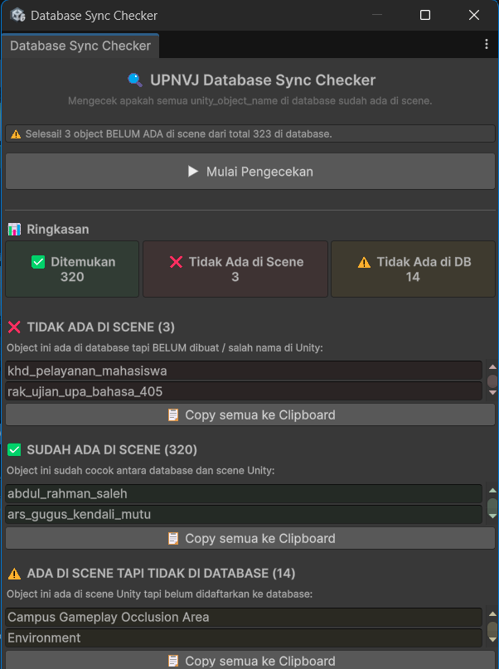

Gambar 3.31 Hasil Pemeriksaan Lanjutan Konsistensi Nama Asset dan Database
Angka pemeriksaan lanjutan dirangkum pada Tabel 3.18 tanpa mengubahnya menjadi klaim kelulusan.

Tabel 3.18 Hasil Pemeriksaan Lanjutan Konsistensi Nama
Indikator | Hasil Aktual | Interpretasi
Nama pada database | 323 | Cakupan data yang dibandingkan pada tangkapan lanjutan
Ditemukan pada scene | 320 | Memiliki padanan yang ditemukan alat pemeriksa
Hanya pada database | 3 | Masih terdapat nama database tanpa padanan yang ditemukan
Hanya pada scene | 14 | Masih terdapat nama scene tanpa padanan database
Status keseluruhan | Belum sepenuhnya konsisten | Masih terdapat mismatch pada kedua arah dan metadata pengujian belum lengkap
DatabaseSyncChecker dikembangkan oleh Faiz dan digunakan Dwikhi untuk menemukan ketidaksesuaian. Daftar koreksi nama dan metadata pengujian ulang tidak tersedia pada bukti yang dihimpun. Oleh sebab itu, dua hasil pemeriksaan dipertahankan sebagai snapshot terpisah dan tidak dinyatakan sebagai bukti penyelesaian seluruh ketidaksesuaian.

User Acceptance Testing
User Acceptance Testing (UAT) merupakan pengujian yang melibatkan pihak yang berkepentingan untuk menilai apakah fungsi dan pengalaman penggunaan sistem telah memenuhi kebutuhan yang dievaluasi (Aliyah et al. 2025). Berbeda dari pemeriksaan teknis per komponen, UAT mencatat penilaian peserta setelah menggunakan sistem. UAT pada sistem integrasi denah virtual dilaksanakan secara tertutup menggunakan skala Likert 1 sampai 5, dengan nilai 1 menunjukkan penilaian sangat kurang dan nilai 5 menunjukkan penilaian sangat baik.
Peserta dipilih secara purposif berdasarkan keterlibatan dan kompetensinya dalam mengevaluasi proyek. Lima peserta unik terdiri atas dua dosen penguji, dua dosen pembimbing, dan satu perwakilan Humas UPNVJ. UAT ini tidak melibatkan sampel pengguna publik seperti mahasiswa baru, orang tua atau wali, maupun pengunjung eksternal. Hasil pengujian hanya menggambarkan penilaian kelima peserta UAT tertutup dan tidak dimaksudkan untuk digeneralisasi sebagai pendapat seluruh sivitas akademika atau masyarakat pengguna UPNVJ.
Pengujian menggunakan dua instrumen berdasarkan komponen aplikasi yang dinilai. Instrumen evaluasi Dashboard Publik terdiri atas sembilan pernyataan dan diisi oleh empat peserta, sedangkan instrumen evaluasi Dashboard Admin terdiri atas sebelas pernyataan dan diisi oleh empat peserta. Istilah Dashboard Publik menunjukkan objek evaluasi, bukan kategori asal peserta. Terdapat lima peserta unik karena sebagian peserta mengevaluasi kedua instrumen. Pengolahan angka menggunakan data rekapitulasi pada Hasil_UAT.xlsx, sementara formulir PDF digunakan untuk memeriksa jawaban dan masukan terbuka.
Persentase penerimaan dihitung dengan membagi jumlah skor aktual dengan skor maksimum, kemudian mengalikannya dengan 100 persen. Skor maksimum diperoleh dari jumlah pernyataan dikalikan jumlah responden dan nilai tertinggi pada skala Likert.
Hasil pengolahan instrumen evaluasi Dashboard Publik dirangkum pada Tabel 3.19.

Tabel 3.19 Rekapitulasi UAT Dashboard Publik
Dimensi | Jumlah Pernyataan | Skor Aktual | Skor Maksimum | Rata-rata | Persentase
Fungsionalitas dan Kegunaan | 2 | 32 | 40 | 4,00 | 80,00 persen
Kemudahan Penggunaan | 2 | 28 | 40 | 3,50 | 70,00 persen
Desain dan Interaksi | 3 | 48 | 60 | 4,00 | 80,00 persen
Kinerja Sistem | 2 | 32 | 40 | 4,00 | 80,00 persen
Keseluruhan | 9 | 140 | 180 | 3,89 | 77,78 persen
Nilai keseluruhan pada Tabel 3.19 mencapai 140 dari skor maksimum 180 atau 77,78 persen, dengan rata-rata 3,89 dari 5. Dimensi Kemudahan Penggunaan memperoleh nilai terendah sebesar 70,00 persen. Pada tingkat pernyataan, kemudahan mengendalikan navigasi WebGL dan kebutuhan waktu untuk memahami aplikasi masing-masing memperoleh rata-rata 3,50. Hasil ini menunjukkan bahwa fungsi pada Dashboard Publik memperoleh penilaian positif dari peserta UAT tertutup, tetapi orientasi awal dan panduan penggunaan masih perlu diperkuat.
Hasil pengolahan instrumen dashboard admin dirangkum pada Tabel 3.20.

Tabel 3.20 Rekapitulasi UAT Dashboard Admin
Dimensi | Jumlah Pernyataan | Skor Aktual | Skor Maksimum | Rata-rata | Persentase
Manajemen dan Fungsionalitas Data | 4 | 70 | 80 | 4,38 | 87,50 persen
Keamanan dan Autentikasi | 2 | 34 | 40 | 4,25 | 85,00 persen
Kemudahan Penggunaan | 3 | 49 | 60 | 4,08 | 81,67 persen
Desain dan Kinerja | 2 | 33 | 40 | 4,13 | 82,50 persen
Keseluruhan | 11 | 186 | 220 | 4,23 | 84,55 persen
Nilai keseluruhan pada Tabel 3.20 mencapai 186 dari skor maksimum 220 atau 84,55 persen, dengan rata-rata 4,23 dari 5. Dimensi Manajemen dan Fungsionalitas Data memperoleh nilai tertinggi sebesar 87,50 persen. Nilai pernyataan terendah terdapat pada kemudahan mengelola data tanpa waktu belajar yang lama, dengan rata-rata 3,75. Temuan tersebut konsisten dengan kebutuhan akan petunjuk penggunaan yang lebih jelas.
Jika kedua instrumen digabungkan berdasarkan seluruh jawaban yang tersedia, total skor mencapai 326 dari skor maksimum 400 atau 81,50 persen. Tidak terdapat jawaban bernilai 1 atau 2 pada rekapitulasi. Hasil kuantitatif ini menunjukkan kecenderungan penilaian positif pada sesi tertutup, tetapi tidak dapat digunakan sebagai bukti penerimaan pengguna publik dan tidak menghilangkan kebutuhan untuk menindaklanjuti masukan kualitatif peserta.

Implementasi Hasil User Acceptance Testing
Masukan UAT dikelola sebagai kebutuhan produk bersama karena seluruh peserta UAT tertutup mengevaluasi sistem yang sama. Setiap laporan menggunakan daftar temuan dan status produk yang identik, sedangkan penjelasan kontribusi teknis ditulis sesuai peran masing-masing. Solusi aktual tidak harus sama secara literal dengan redaksi saran apabila terdapat bukti bahwa solusi tersebut menyelesaikan masalah yang dievaluasi.
Implementasi tindak lanjut diperiksa melalui kombinasi audit kode sumber, pengujian otomatis, sumber resmi, dan tangkapan layar aplikasi yang diambil pada 21 Juli 2026. Tangkapan layar diperlakukan sebagai pemeriksaan manual setelah perbaikan, bukan sebagai kuesioner UAT kedua. Dengan demikian, status Diterapkan pada Tabel 3.21 menyatakan bahwa solusi sudah tersedia dan telah diperiksa dengan bukti yang dicantumkan. Status tersebut tidak mengubah nilai UAT awal dan tidak menyatakan adanya peserta pengujian ulang atau pengguna publik baru.

Tabel 3.21 Matriks Tindak Lanjut Hasil UAT
ID | Masalah atau Kebutuhan Pengguna | Tindak Lanjut Aktual | Basis Verifikasi | Status
UAT-R01 | Nama resmi fasilitas di database tidak selalu familiar bagi masyarakat. | Sebanyak 119 nama fasilitas distandarkan dan 189 deskripsi diperbaiki dengan istilah umum serta kata pencarian untuk jabatan atau unit. Pencarian React membaca deskripsi tersebut tanpa mengubah kode objek yang digunakan Unity. | Pemeriksaan berkas seed dan kode sumber pencarian; penerapan ulang pada database Supabase aktif belum diverifikasi. | Diterapkan pada seed dan diverifikasi secara struktural.
UAT-R02 | Pengguna membutuhkan bantuan sebelum menjalankan Denah Virtual. | Dashboard menyediakan Tutorial dan FAQ Denah 2D dan 3D untuk desktop maupun mobile. Denah 3D juga menyediakan tutorial interaktif setelah pengguna memilih titik awal. | Pemeriksaan kode sumber dan tangkapan layar aplikasi. | Diterapkan dan diverifikasi secara visual.
UAT-R03 | Pengguna yang tidak terbiasa dengan interaksi seperti permainan mengalami kesulitan menggunakan WebGL 3D. | Pemilih mode menyediakan Denah 2D sebagai alternatif. Pengguna memilih gedung awal, mencari tujuan, lalu mengikuti rute yang dihitung dengan algoritma A* pada jaringan jalur kampus. | Pemeriksaan kode sumber serta tangkapan layar pemilih mode dan Denah 2D. | Diterapkan dan diverifikasi secara visual.
UAT-R04 | Pengguna kesulitan mengenali nama ruangan atau fasilitas di dalam lingkungan 3D. | Denah 3D menampilkan nama tujuan dan jarak selama navigasi. Beberapa gedung dan area juga dilengkapi objek tulisan, tetapi laporan tidak menyatakan bahwa seluruh fasilitas telah memiliki label tetap. | Pemeriksaan kode sumber, susunan scene, dan pemetaan nama tampilan. | Diterapkan sebagai solusi yang setara dan diverifikasi secara teknis.
UAT-R05 | Mahasiswa baru, orang tua mahasiswa, pengunjung eksternal, dan kelompok pengguna lain memiliki kebutuhan orientasi yang berbeda. | Sistem menyediakan pilihan bahasa, perangkat, mode 2D atau 3D, tutorial, pencarian tujuan, dan lokasi awal. Sistem tidak meminta atau menyimpan profil khusus untuk setiap kelompok pengguna. | Pemeriksaan kode sumber dan tangkapan layar alur pilihan mode, tutorial, dan titik awal. | Diterapkan melalui pilihan pengalaman pengguna.
UAT-R06 | Pengguna tidak mengetahui posisi saat ini ketika berada di dalam denah. | Minimap menunjukkan posisi dan arah pengguna, menampilkan tujuan aktif, serta membantu pengguna mengenali lokasi penting saat memilih titik awal. | Pemeriksaan kode sumber dan tangkapan layar Denah 3D dengan minimap. | Diterapkan dan diverifikasi secara visual.
UAT-R07 | Pengguna membutuhkan pilihan mode dan titik awal yang sesuai dengan kondisi kedatangannya. | Pengguna dapat memilih Denah 2D atau 3D. Denah 2D menerima gedung awal, sedangkan Denah 3D menyediakan 16 titik awal yang telah diperiksa agar berada pada area yang dapat dilalui. | Pemeriksaan kode sumber, konfigurasi titik awal, dan tangkapan layar aplikasi. | Diterapkan dan diverifikasi secara visual serta teknis.
UAT-R08 | Pengguna memerlukan bantuan ketika tersesat atau mengalami kendala di dalam denah. | Denah 3D menyediakan tombol bantuan, petunjuk pemulihan, pergantian mode, pembatalan navigasi, dan nomor layanan kampus. Nomor 021-7699431 dan 021-7656971 diambil dari halaman Hubungi Kami pada situs Penmaru UPNVJ. | Tangkapan layar tombol bantuan, pemeriksaan kode sumber, dan halaman Penmaru UPNVJ. | Diterapkan dan sumber kontak telah diperiksa.
UAT-R09 | Data fasilitas belum lengkap atau belum konsisten dengan kondisi kampus. | Sebanyak 27 data yang belum memiliki pemetaan Unity dikeluarkan dari 339 data awal. Satu data duplikat kemudian diselesaikan sehingga berkas seed akhir memuat 311 fasilitas dengan kode objek yang unik dan tidak kosong. | Pemeriksaan struktural berkas seed; penerapan ke database Supabase aktif dan pencocokan seluruh objek Unity belum diverifikasi. | Diterapkan pada seed dan diverifikasi secara struktural.
UAT-R10 | Tidak terdapat konfirmasi yang jelas ketika pengguna telah mencapai tujuan. | Unity mengirim pemberitahuan setelah pengguna tiba. React menampilkan notifikasi hanya apabila lokasi yang dilaporkan Unity sama dengan tujuan yang dipilih pengguna. Pemberitahuan yang kosong, tidak valid, berbeda, atau diterima setelah pembatalan diabaikan. | Pemeriksaan kode Unity dan React, 11 pengujian otomatis, konfirmasi deployment, dan tangkapan layar notifikasi kedatangan. | Diterapkan dan diverifikasi secara visual serta teknis.
Tindak lanjut UAT-R01 sampai UAT-R10 merupakan hasil pengembangan produk bersama. Frontend, kontrak integrasi, dan deployment ditangani Full Stack Web Developer, System Integrator, dan DevOps Engineer. Data serta pemetaan asset ditangani Desainer Asset 3D dan Desainer Skema Database. Scene, navigasi, minimap, titik awal, dan build WebGL ditangani 3D Simulator dan Engine Developer. Status tersebut tidak mengubah hasil UAT awal yang dilaksanakan secara tertutup. Pengujian pengguna berulang tetap diperlukan untuk menilai kemudahan penggunaan bagi mahasiswa baru, orang tua atau wali, dan pengunjung eksternal.
Kontribusi yang relevan dengan peran asset dan pengelolaan data terutama berkaitan dengan kelengkapan nama dan deskripsi fasilitas, konsistensi pemetaan objek, label ruang yang menggunakan nama tampilan, serta pemeriksaan kelengkapan data. Status implementasi dan hasil retest tidak boleh dinyatakan selesai sebelum bukti pada build produk yang sama tersedia.

PENUTUP

Kesimpulan
Kesimpulan yang dapat dirumuskan berdasarkan bukti yang telah tersedia adalah sebagai berikut:
1. Penulis membuat dan menata asset 3D gedung dan fasilitas yang memiliki GameObject pada scene Unity menggunakan observasi visual dan dokumentasi fotografis tanpa pengukuran dimensi instrumental. Sebelas pasangan render dan hierarki diposisikan sebagai sampel bukti representatif, bukan batas jumlah asset. Inventaris 37 material dan tekstur awal telah dicocokkan dengan proyek Unity sumber. Dari 30 berkas tambahan, dua referensi tekstur diterapkan pada Gedung Utama/Jenderal Soedirman, 21 referensi warna digunakan pada material Unity, logo Mandiri digunakan pada asset gedung bank pelengkap lingkungan, lima berkas alat olahraga digunakan pada objek di depan Gedung Dewi Sartika, dan satu berkas warna digunakan pada asset patung. Data GameObject, mesh, vertex, dan ukuran prefab untuk tiga asset digunakan sebagai dokumentasi keadaan asset, bukan hasil pengujian performa.
2. Penulis menyusun hierarki prefab, child Pointer, dan GameObject tujuan serta menetapkan unity_object_name untuk memisahkan geometri visual dari identifier navigasi. Hierarki Dewi Sartika memperlihatkan salah satu contoh penerapan melalui objek tujuan dewi_sartika.
3. Kontribusi database penulis meliputi perancangan empat tabel inti dalam ERD serta pengelolaan record gedung atau fasilitas. Setup sistem memuat tujuh tabel ekstensi yang tidak diklaim sebagai rancangan inti Dwikhi. Seed final memuat 19 gedung dan 311 fasilitas, sedangkan data Supabase aktif yang diperiksa masih memuat 19 gedung dan 331 fasilitas. Perbedaan ini dipertahankan secara eksplisit karena seed final belum diterapkan ulang pada database aktif.
4. RLS, Supabase Auth, dan pencatatan audit melalui layanan aplikasi memengaruhi data yang dikelola penulis, tetapi merupakan konteks integrasi dan bukan rancangan atau implementasi Dwikhi. Hasil pengujian bersama hanya digunakan untuk memastikan jalur baca, perubahan data, dan pencatatan sistem tersedia.
5. Dwikhi menggunakan DatabaseSyncChecker buatan Faiz untuk memeriksa konsistensi nama. Tangkapan pertama mencatat 97 nama pada database, 57 ditemukan pada scene, 40 hanya terdapat pada database, dan 18 hanya terdapat pada scene. Tangkapan lain mencatat 323 nama, 320 ditemukan, 3 hanya pada database, dan 14 hanya pada scene. Kedua hasil belum dapat dibandingkan sebagai sebelum-sesudah karena versi scene, endpoint, waktu, dan daftar koreksi tidak tercatat bersama.

Saran
Saran pengembangan awal adalah sebagai berikut:
1. Menyimpan ERD, kamus data, dan catatan perubahan skema dengan versi yang dapat ditelusuri agar keputusan perancangan dapat direplikasi.
2. Menambahkan validasi format dan keunikan unity_object_name pada form administrator serta pada pipeline integrasi sebelum build.
3. Menetapkan checklist asset yang mencakup keterbandingan bentuk, struktur prefab, child Pointer, material atau tekstur, serta posisi dan nama objek tujuan.
4. Menggunakan DatabaseSyncChecker buatan Faiz sebagai pemeriksaan wajib setiap kali terdapat perubahan data gedung, fasilitas, atau hierarki scene.
5. Melengkapi rekap logbook bulanan, screenshot proses, contoh record sebelum dan sesudah perubahan, hasil pengujian, dan retest agar kontribusi penulis dapat ditelusuri secara akademik.

DAFTAR PUSTAKA
PostgreSQL Global Development Group (2026a). _PostgreSQL 18 documentation: Constraints_. https://www.postgresql.org/docs/18/ddl-constraints.html
Unity Technologies (2026a). _Unity 6 Manual: Prefabs_. https://docs.unity3d.com/6000.0/Documentation/Manual/Prefabs.html
Unity Technologies (2026b). _Unity 6 Manual: ProBuilder_. https://docs.unity3d.com/6000.0/Documentation/Manual/com.unity.probuilder.html
Afiifah, K., Azzahra, Z. F., dan Anggoro, A. D. (2022). Analisis teknik Entity-Relationship Diagram dalam perancangan database: Sebuah literature review. _INTECH (Informatika dan Teknologi)_, 3(1), 8–11. https://doi.org/10.54895/intech.v3i1.1261
Aliyah, A., Hartono, N., dan Muin, A. A. (2025). Penggunaan User Acceptance Testing (UAT) pada pengujian sistem informasi pengelolaan keuangan dan inventaris barang. _Switch: Jurnal Sains dan Teknologi Informasi_, 3(2), 42–58. https://doi.org/10.62951/switch.v3i1.330
Jamaludin, J., dan Saepuloh, L. (2024). Tren riset twin digital smart campus. _Sang Pencerah: Jurnal Ilmiah Universitas Muhammadiyah Buton_, 10(2), 408–425. https://doi.org/10.35326/pencerah.v10i2.5317
Maulida, M., Zahro, F., Hakim, R., dan Akbar, M. S. (2025). Pengujian black box testing pada sistem website pemesanan online Toko Ayam Krispy. _Jurnal Media Akademik (JMA)_, 3(5). https://doi.org/10.62281/v3i5.1908
Muharam, Y., Anggara, M. B., dan Hanafi, T. J. (2023). Implementasi peta 3 dimensi menggunakan metode IMSDD (Interactive Multimedia System Design and Development) dan WebGL API berbasis web (Studi kasus di SMP Karya Pembangunan 2 Majalaya). _COMPUTING: Jurnal Informatika_, 10(1), 37–42. https://doi.org/10.55222/computing.v10i01.1155
Pricillia, T., dan Zulfachmi (2021). Perbandingan metode pengembangan perangkat lunak (Waterfall, Prototype, RAD). _Jurnal Bangkit Indonesia_, 10(1), 6–12. https://doi.org/10.52771/bangkitindonesia.v10i1.153
Putra, I. G. W. W., Dharma, E. M., dan Permana, P. T. H. (2026). Implementasi relational database dengan Row-Level Security (RLS) pada sistem inventory menggunakan Supabase dan React Native Expo (Studi kasus Bengkel Sari Merta). _JATI (Jurnal Mahasiswa Teknik Informatika)_, 10(2), 2443–2448. https://doi.org/10.36040/jati.v10i2.17551
Taurusta, C., Asiddiq, A. M., Suprianto, S., dan Setiawan, H. (2024). Visualisasi gedung kampus 1 Universitas Muhammadiyah Sidoarjo menggunakan augmented reality sebagai media informasi. _Journal of Technology and System Information_, 1(1), 55–70. https://doi.org/10.47134/jtsi.v1i1.2146
UPNVJ. (2022). Lokasi Kampus UPN Veteran Jakarta. https://www.upnvj.ac.id/id/tentang-upn/lokasi-kampus.html
UPNVJ. (2025a). Kantin. https://www.upnvj.ac.id/id/fasilitas/kantin.html
UPNVJ. (2026). Rapat koordinasi Humas UPNVJ 2026: Fokus strategi komunikasi digital dan media sosial perguruan tinggi. https://www.upnvj.ac.id/id/berita/2026/02/rapat-koordinasi-humas-upnvj-2026-fokus-strategi-komunikasi-digital-dan-media-sosial-perguruan-tinggi.html

LAMPIRAN 1. Surat Pernyataan Keaslian
Surat pernyataan keaslian mengikuti format resmi program studi. Tanggal dan tanda tangan basah dilengkapi pada dokumen administrasi final sebelum laporan diserahkan.

LAMPIRAN 2. Dokumentasi Penyerahan Pakta Integritas kepada UPA TIK
Salinan pakta integritas yang telah diserahkan tidak berada dalam arsip penulis. Bukti yang tersedia berupa foto dokumentasi penyerahan dokumen kepada staf UPA TIK; lampiran ini tidak dimaksudkan sebagai pengganti salinan dokumen bertanda tangan atau surat keterangan resmi dari institusi. Identitas staf, nomor surat, tanggal pengesahan, dan status persetujuan tidak disimpulkan dari foto.
Foto kegiatan tersebut dirujuk pada Gambar 4.1.
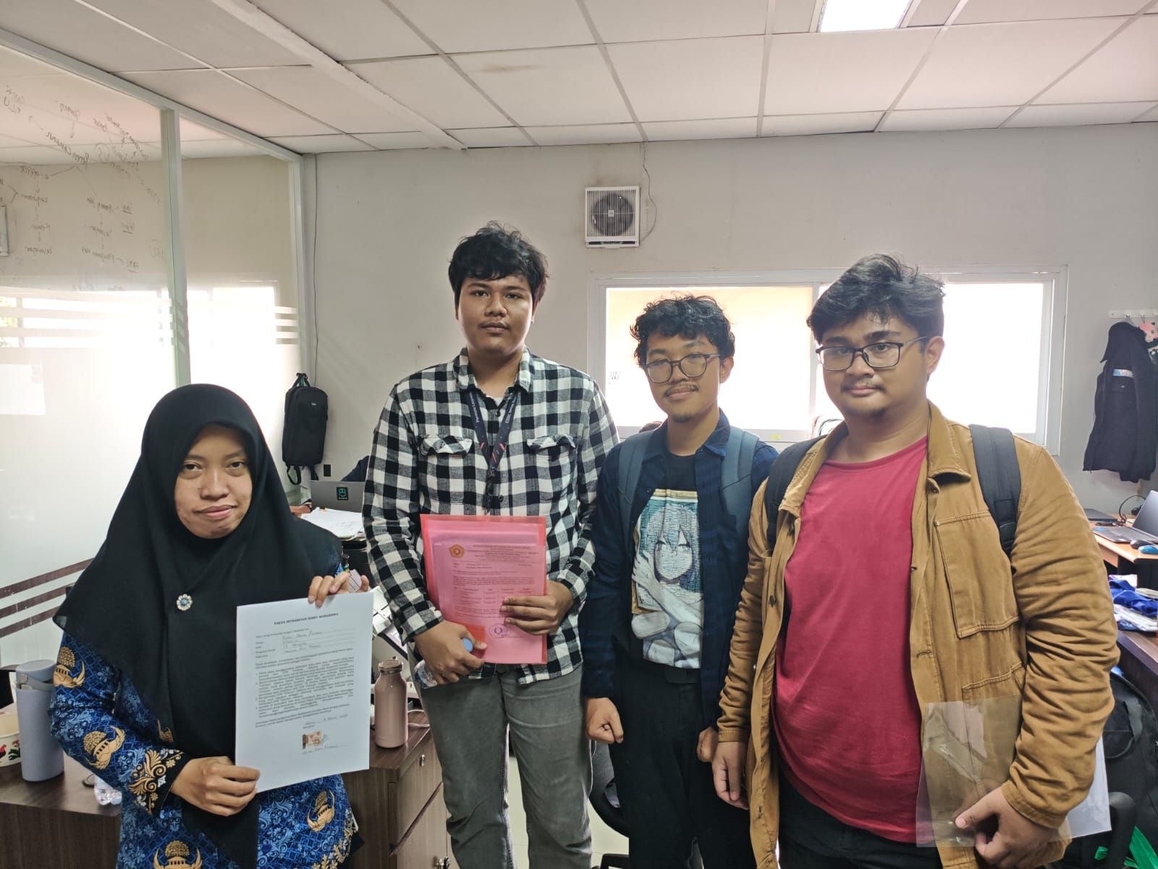

Gambar 4.1 Dokumentasi Penyerahan Pakta Integritas kepada UPA TIK

LAMPIRAN 3. Bukti Pemodelan dan Penataan Asset 3D
Bukti yang tersedia terdiri atas:
1. Dua puluh dua berkas referensi visual yang digunakan sebagai sampel dokumentasi kondisi gedung dan fasilitas.
2. Tiga puluh tujuh berkas material dan tekstur yang cocok dengan berkas pada proyek Unity sumber, ditambah 30 berkas yang terdiri atas dua tekstur Gedung Utama/Jenderal Soedirman, 21 referensi warna material, logo Mandiri untuk asset gedung bank pelengkap lingkungan, lima berkas alat olahraga di depan Gedung Dewi Sartika, dan satu berkas warna asset patung.
3. Sebelas render asset gedung, sebelas tangkapan hierarki sebagai sampel representatif, dan satu tangkapan proses pengerjaan.
4. Satu tangkapan riwayat perubahan.
5. Satu tangkapan versi Unity 6.4.
6. Satu tangkapan spesifikasi perangkat yang digunakan saat inventarisasi.
7. Satu inventaris ukuran prefab.
8. Tiga tangkapan pengukuran GameObject, mesh, dan vertex untuk Ki Hajar Dewantara, Dewi Sartika, dan Jenderal Soedirman.
Identitas pengambil gambar, tanggal dan lokasi sebagian foto, serta sumber atau lisensi beberapa material dan tekstur belum tercatat lengkap. Karena itu, bukti hanya digunakan untuk menunjukkan referensi visual, proses pembuatan, struktur asset, dan kecocokan berkas dengan proyek sumber. Bukti tidak digunakan untuk menyatakan kepemilikan sumber visual yang asal-usulnya tidak tersedia ataupun keberhasilan optimasi performa.

LAMPIRAN 4. Skema Database dan Bukti Pengelolaan Data
Bukti yang tersedia adalah ERD empat tabel inti, berkas setup, DDL dokumentasi, inventaris constraint produksi, contoh nilai unity_object_name, serta inventaris seed final berisi 311 fasilitas pada 19 gedung. Daftar rinci fasilitas per gedung dan lantai dimuat setelah paragraf ini. Tanggal versi awal ERD, ekspor constraint produksi lengkap, catatan keputusan desain, ekspor data sebelum dan sesudah koreksi, serta daftar pemetaan seluruh GameObject tidak tersedia. Keterbatasan tersebut dinyatakan secara eksplisit dan tidak digantikan dengan klaim penerapan DDL atau pengujian ulang pada database aktif. Konfigurasi RLS, Auth, dan layanan audit bukan bukti kontribusi Dwikhi.
Inventaris berikut mempertahankan nama dan pengelompokan yang diberikan penulis dari seed fasilitas. Daftar ini digunakan sebagai bukti inventaris data, bukan sebagai pernyataan bahwa seluruh nama dan fungsi ruangan telah sesuai dengan kondisi lapangan terbaru. Nomor referensi seed dipertahankan untuk membantu penelusuran terhadap sumber data.
1. Referensi seed 1 — Gedung Rektorat (Jenderal Soedirman), 36 record.
a. Lantai 1.
1) Ruang Senat Universitas dan Lembaga Konsultasi dan Bantuan Hukum.
2) Ruang Mata Kuliah Wajib Kurikulum (MKWK).
3) Ruang Kantor Urusan Internasional (KUI).
4) Ruang Kepala Pusat Pemeringkatan dan Kepala Pusat MKWU.
5) Ruang Tamu Bersama.
6) Ruang Hubungan Masyarakat (Humas).
7) Ruang Dewan Pengawas.
8) Ruang Pusat Kajian Bela Negara.
9) Ruang Unit Layanan Terpadu dan Informasi Publik.
10) Bank BNI.
11) Plaza Penmaru Wardiman.
b. Lantai 2.
1) Ruang Rapat Nusantara 1.
2) Ruang Rapat Nusantara 2.
3) Ruang Wakil Rektor 1.
4) Ruang Wakil Rektor 3.
5) Ruang Rapat Nusantara dan Ruang Wakil Rektor 2.
6) Ruang Kepegawaian.
7) UPA TIK.
8) Ruang Rektor.
9) Bagian Hukum dan Tata Laksana.
10) Ruang Staf.
c. Lantai 3.
1) Ruang Biro Perencanaan Umum, Keuangan, dan Umum.
2) Ruang Biro AKPK.
3) Pusat Pelayanan Keuangan Mahasiswa.
4) Bagian Keuangan Biro Umum dan Keuangan.
5) Ruang Rapat Nusantara 4.
6) Ruang Tax Center.
7) Ruang Pusat Kajian Bela Negara.
8) Ruang Bidang Kemahasiswaan.
9) Ruang Kelas Bank Mini 302.
d. Lantai 4.
1) Ruang UPA LUK/LSP.
2) Ruang Subbagian Pendanaan Barang dan Jasa.
3) Ruang Simulasi Bank Mini.
4) Ruang Lembaga Penelitian dan Pengabdian kepada Masyarakat (LPPM).
5) Lembaga Penjaminan Mutu dan Pengembangan Pembelajaran (LPMPP).
6) Auditorium Bhineka Tunggal Ika.
2. Referensi seed 2 — Gedung Dr. Soepomo, 24 record.
a. Lantai 1.
1) Ruang Badan Eksekutif Mahasiswa (BEM) FEB.
2) Ruang Himpunan Mahasiswa (HIMA) Ekonomi Syariah.
3) Ruang Himpunan Mahasiswa (HIMA) Perbankan Syariah.
4) KSPM dan Galeri Investasi.
5) Ruang Dekanat FEB.
6) Ruang Tata Usaha (TU) FEB.
7) Ruang Rapat.
b. Lantai 2.
1) Ruang Dosen Manajemen Program Sarjana.
2) Laboratorium Komputasi 1.
3) Ruang Dosen FEB.
4) Ruang Kelas D.201.
5) Ruang Kelas D.202.
c. Lantai 3.
1) Laboratorium Komputasi 1 (Lantai 3).
2) Laboratorium Komputasi 2 (Lantai 3).
3) Ruang Kelas D.301.
4) Ruang Kelas D.302.
5) Ruang Kelas D.303.
6) Ruang Kelas D.304.
d. Lantai 4.
1) Ruang Kelas D.401.
2) Ruang Kelas D.402.
3) Ruang Kelas D.403.
4) Ruang Kelas D.404.
5) Laboratorium Bursa Efek Jakarta 1.
6) Laboratorium Bursa Efek Jakarta 2.
3. Referensi seed 3 — Gedung Dr. Wahidin Sudiro Husodo, 38 record.
a. Lantai 1.
1) Ilmu Kesehatan Matra/UPNVERI.
2) Medical Quality Assurance (MQA).
3) Pusat Stem Cell dan Tissue Engineering Research Centre.
4) Ruang BEM FK UPNVJ.
5) Ruang Dosen FK UPNVJ.
6) Ruang Program Studi Spesialis.
b. Lantai 2.
1) Musala FK UPNVJ.
2) Ruang Dekan FK UPNVJ.
3) Ruang Podcast, MITEK, dan Rapat FK UPNVJ.
4) Ruang Program Studi Profesi.
5) Ruang PSKPP.
6) Ruang Rapat Dekan dan Fakultas Kedokteran.
7) Ruang Sekretariat Tata Usaha FK UPNVJ.
8) Ruang Server FK UPNVJ.
9) Ruang Wakil Dekan Bidang Akademik.
10) Ruang Wakil Dekan Bidang Kemahasiswaan dan Kerja Sama.
c. Lantai 3.
1) Auditorium Fakultas Kedokteran.
2) Laboratorium Biologi Molekuler.
3) Laboratorium Patologi Klinik.
4) Ruang Dosen Patologi Klinik.
5) Ruang Kelas Farmasi.
6) Ruang Kepala Laboratorium Biokimia.
7) Ruang Kepala Laboratorium Biologi.
8) Ruang Kepala Laboratorium Patologi Klinik.
9) Ruang Laboratorium Biokimia.
10) Ruang Multimedia.
11) Ruang Reagen Biokimia.
d. Lantai 4.
1) Bimbingan dan Konseling Farmasi UPNVJ.
2) Kandang Hewan FK UPNVJ.
3) Laboratorium Mikrobiologi.
4) Laboratorium Parasitologi.
5) Laboratorium Farmakologi dan Farmasi Klinik.
6) Laboratorium Farmasi UPNVJ.
7) Laboratorium Instrumentasi Farmasi.
8) Program Studi Farmasi UPNVJ.
9) Ruang Kepala Laboratorium Mikrobiologi dan Parasitologi.
10) Ruang Kepala Laboratorium Farmakologi.
11) Ruang Laporan dan MITEK Program Studi Farmasi.
4. Referensi seed 4 — Gedung Dr. Cipto Mangunkusumo, 38 record.
a. Lantai 1.
1) Perpustakaan.
2) Laboratorium Histologi dan Patologi.
3) Laboratorium Komputer.
4) Ruang Medical Information and Technology Education and Communication (MITECH).
5) Ruang Kepala Laboratorium Histologi dan Patologi.
6) Laboratorium Farmakologi dan Farmasi Klinik.
7) Student Lounge (Ruang Santai Mahasiswa).
b. Lantai 2.
1) Ruang Medical Education Unit (MEU).
2) Ruang Pertemuan Tutor (Tutor Meeting).
3) Ruang Tutorial A1.
4) Ruang Tutorial A2.
5) Ruang Tutorial A3.
6) Ruang Tutorial A4.
7) Ruang Tutorial B1.
8) Ruang Tutorial B2.
9) Ruang Tutorial B3.
10) Ruang Tutorial B4.
11) Ruang Tutorial C1.
12) Ruang Tutorial C2.
13) Ruang Tutorial C3.
14) Ruang Tutorial C4.
15) Ruang Tutorial D1.
16) Ruang Tutorial D2.
17) Ruang Tutorial D3.
18) Ruang Tutorial D4.
19) Ruang Program Studi Biologi dan Redaksi Jurnal Profesi Medika.
c. Lantai 3.
1) Pusat Objective Structured Clinical Examination (OSCE)/Laboratorium Keterampilan Klinis B.
2) Ruang Penyimpanan Manekin 1.
3) Ruang Penyimpanan Manekin 2.
4) Ruang Instruktur Keterampilan Klinis.
5) Ruang Manekin.
6) Laboratorium Keterampilan Klinis A (Skills Lab).
d. Lantai 4.
1) Pusat Computer-Based Test (CBT).
2) Ruang Kuliah A (Lecture A).
3) Ruang Kuliah B (Lecture B).
4) Aula.
5) Ruang Kuliah Mini 2 (Mini Lecture).
6) Ruang Kuliah Mini 3 (Mini Lecture).
5. Referensi seed 5 — Gedung Abdul Rahman Saleh, 25 record.
a. Lantai 1.
1) Laboratorium Anatomi A.101.
2) Laboratorium Anatomi A.102.
3) Laboratorium Fisiologi.
4) Pusat Bimbingan Ujian dan Administrasi Terpadu (PBU).
b. Lantai 2.
1) Musala.
2) Pantry.
3) Ruang BEM FISIP.
4) Ruang Dosen.
5) Ruang EOS.
6) Ruang Gugus Kendali Mutu.
7) Ruang HIMASIFO.
8) Ruang Kelas F.201.
9) Ruang Konseling dan Bimbingan Karir.
10) Ruang Server Wi-Fi.
c. Lantai 3.
1) Ruang Kelas F.301.
2) Ruang Kelas F.302.
3) Ruang Kelas F.303.
4) Ruang Kelas F.304.
5) Ruang Kelas F.305.
6) Ruang Kelas F.306.
7) Ruang Kelas F.307.
d. Lantai 4.
1) Ruang Kelas F.401.
2) Ruang Kelas F.402.
3) Ruang Kelas F.403.
4) Ruang Kelas F.404.
6. Referensi seed 6 — Gedung Ki Hadjar Dewantara, 25 record.
a. Lantai 1.
1) Ruang Koordinator Program Studi D3 Sistem Informasi.
2) Ruang Koordinator Program Studi S1 Informatika.
3) Ruang Koordinator Program Studi S1 Sistem Informasi.
4) Ruang Kepala Jurusan FIK.
5) Ruang Koordinator Program Studi S1 Sains Data.
6) Digital Library.
7) Pelayanan Mahasiswa FIK.
8) Ruang Dekan FIK.
9) Ruang Kepala Program Studi FIK.
10) Ruang Podcast FIK.
11) Selasar Gedung Ki Hadjar Dewantara.
b. Lantai 2.
1) Laboratorium Software Engineering (Ruang 201).
2) Ruang Dosen FIK.
3) Ruang Kuliah 202.
4) Ruang Kuliah 203.
5) Sekretariat Laboratorium.
c. Lantai 3.
1) Laboratorium Artificial Intelligence dan Robotics (Ruang 302).
2) Laboratorium Big Data dan Data Science (Ruang 303).
3) Laboratorium Cybersecurity dan Networking (Ruang 304).
4) Laboratorium Immersive dan Multimedia/Programming.
5) Sekretariat Laboratorium.
d. Lantai 4.
1) Laboratorium E-Governance/Database.
2) Laboratorium Enterprise System/Business Intelligence.
3) Laboratorium Internet of Things (Ruang 401).
e. Lantai belum ditentukan.
1) Masjid.
7. Referensi seed 7 — Gedung Muh. Husni Thamrin, 37 record.
a. Lantai 1.
1) Ruang Baca dan BI Corner.
2) Ruang Jurusan Ilmu Ekonomi S1 dan Akuntansi.
3) Ruang Himpunan Mahasiswa Jurusan (HMJ) S1 Manajemen.
4) Ruang Himpunan Mahasiswa Jurusan (HMJ) S1 Akuntansi.
5) Ruang Tunggu Dosen FEB.
6) Ruang LKEB dan Guru Besar.
7) Ruang Layanan Akademik dan Kemahasiswaan FEB.
8) Selasar FEB.
9) Ruang Himpunan Mahasiswa (HIMA) Akuntansi, Manajemen, dan Perbankan.
b. Lantai 2.
1) Ruang Sekretariat Program Magister Manajemen dan Akuntansi.
2) Ruang Kuliah Program Magister 1.
3) Ruang Jurusan Ilmu Ekonomi S1 dan Akuntansi.
4) Ruang Kuliah Program Magister 2.
5) Ruang Kelas 205.
6) Ruang Kelas 206.
7) Ruang Kelas 207.
8) Ruang Kelas 208.
9) Ruang Kelas 209.
10) Ruang Kelas 210.
c. Lantai 3.
1) Ruang Mini Company 301.
2) Mesh Classroom (Ruang 302).
3) Ruang Kelas 303.
4) Ruang Kelas 304.
5) Ruang Kelas 305.
6) Ruang Kelas 306.
7) Ruang Kelas 307.
8) Ruang Kelas 308.
9) Ruang Kelas 309.
10) Ruang Kelas 310.
11) Ruang Kelas 311.
d. Lantai 4.
1) Musala FEB.
2) Ruang Kelas 402.
3) Ruang Kelas 403.
4) Ruang Kelas 404.
5) Ruang Kelas 405.
6) Ruang Kelas 406.
7) Ruang Kelas 407.
8. Referensi seed 8 — Gedung Muhammad Yamin, 20 record.
a. Lantai 1.
1) Lobi dan Pelayanan Mahasiswa FISIP.
2) Auditorium FISIP.
b. Lantai 2.
1) Ruang Staf Program Studi FISIP.
2) Ruang Dosen FISIP.
3) Ruang Guru Besar.
c. Lantai 3.
1) Ruang Kelas 301.
2) Laboratorium Politik (Ruang 302).
3) Ruang Kelas 303.
4) Ruang Kelas 304.
5) Ruang Kelas 305.
6) Ruang Kelas 306.
7) Ruang Kelas 307.
8) Ruang Kelas 308.
9) Musala FISIP.
10) Ruang Podcast FISIP.
d. Lantai 4.
1) Laboratorium Fotografi.
2) Laboratorium Sinematografi.
3) Laboratorium Televisi dan Radio.
4) Laboratorium Multimedia FISIP.
5) Laboratorium Big Data FISIP.
9. Referensi seed 10 — Gedung R.A. Kartini, 24 record.
a. Lantai 1.
1) Ruang BMN.
2) Ruang Dosen dan Staf Administrasi Doktor (S3) Hukum.
3) Ruang Kelas 101.
4) Ruang Kelas 102.
5) Laboratorium Farmasi Fakultas Kedokteran.
6) Ruang UPT Pengembangan Karir dan Kewirausahaan.
b. Lantai 2.
1) Ruang Ujian UPA Bahasa dan Ruang Sidang S3.
2) Ruang Diskusi dan Ruang Instruktur UPA Bahasa.
3) Laboratorium Bahasa dan Ruang Ujian UPA Bahasa.
4) Ruang Kelas 201.
5) Ruang Guru Besar dan Pengelola Jurnal.
6) UPA Bahasa.
c. Lantai 3.
1) Ruang Ujian UPA Bahasa 301.
2) Ruang Ujian UPA Bahasa 302.
3) Ruang Ujian UPA Bahasa 303.
4) Ruang Ujian UPA Bahasa 304.
5) Ruang Ujian UPA Bahasa 305.
6) Ruang Ujian UPA Bahasa 306.
d. Lantai 4.
1) Ruang Kelas 401.
2) Ruang Kelas 402.
3) Ruang Kelas 403.
4) Ruang Kelas 404.
5) Ruang Kelas 405.
6) Ruang Kelas 406.
10. Referensi seed 13 — Gedung Dewi Sartika, 26 record.
a. Lantai 1.
1) Ruang BEM FIK.
2) Ruang Senat Mahasiswa FIK.
3) Ruang UKM Basket.
4) Ruang UKM Boxer.
5) Ruang UKM Bulu Tangkis.
6) Ruang UKM Catur.
7) Ruang UKM Futsal.
8) Ruang UKM Jujitsu.
9) Ruang UKM Katolik.
10) Ruang UKM MC.
11) Ruang UKM UBV.
12) Ruang UKM UFO.
13) Ruang UKM Seni Tari.
14) Ruang UKM Voli.
15) Ruang UKM Pencak Silat.
16) Ruang UKM Paduan Suara.
17) Ruang UKM Protestan.
b. Lantai 2.
1) Ruang Kuliah 201.
2) Ruang Kuliah 202.
3) Ruang Kuliah 203.
c. Lantai 3.
1) Ruang Kuliah 301.
2) Ruang Kuliah 302.
3) Ruang Kuliah 303.
d. Lantai 4.
1) Ruang Kuliah 401.
2) Ruang Kuliah 402.
3) Ruang Kuliah 403.
11. Referensi seed 17 — Gedung Soetomo, 18 record.
a. Lantai 1.
1) TechnoWater Water Station.
2) Ruang Majelis Permusyawaratan Mahasiswa (MPM).
3) Ruang Badan Perwakilan Mahasiswa (BPM).
4) Ruang Teater.
5) Studio Latihan Tari.
6) Lobi Perpustakaan.
7) Ruang Diskusi.
8) Ruang UKM Girigahana.
9) Ruang Aspirasi.
10) Ruang UKM Mapala.
11) Ruang Ujian Doktor Hukum.
b. Lantai 2.
1) Ruang Akses Digital.
2) Ruang Multimedia.
3) Ruang UKM Pencak Silat Veteran Jakarta (PSVJ).
4) Ruang UKM Taekwondo.
5) Ruang UKM KSR PMI.
6) Ruang UKM Bulu Tangkis.
c. Lantai 3.
1) Perpustakaan Utama Kampus.
Pada seed terbaru, id_gedung = 17 digunakan untuk fasilitas Gedung Soetomo. Gedung Soetomo dan Lapangan Basket diperlakukan sebagai entitas yang berbeda. Inventaris ini mendokumentasikan isi seed dan tidak menyatakan bahwa data tersebut telah diterapkan ulang pada database Supabase aktif.

LAMPIRAN 5. Logbook dan Bukti Pengujian
Subbab 3.4.1 memuat rekap logbook bulanan yang disusun berdasarkan dokumentasi aktual, bukan logbook harian. Matriks verifikasi struktur data, pemeriksaan visual asset, dan konsistensi nama disajikan pada Subbab 3.5, sedangkan akses data serta audit aplikasi hanya diringkas dari pengujian sistem bersama. Bukti yang tersedia meliputi hasil Black Box dan UAT bersama, survei 21 responden, inventaris constraint, dua tangkapan DatabaseSyncChecker dengan cakupan berbeda, serta inventaris teknis tiga asset. Percobaan langsung pelanggaran foreign key, unique constraint, NOT NULL, dan ON DELETE, daftar koreksi ketidaksesuaian, serta pengujian ulang terkontrol tidak tersedia. Oleh karena itu, status pengujian dibatasi pada hasil yang memiliki bukti.
Instrumen UAT tertutup dan indeks bukti pengujian bersama disajikan setelah uraian ini. Instrumen tersebut merupakan bukti produk bersama dan tidak digunakan sebagai hasil pengujian teknis khusus asset atau database Dwikhi.
Instrumen UAT tertutup menggunakan skala Likert 1 sampai 5. UAT hanya melibatkan dua dosen penguji, dua dosen pembimbing, dan satu perwakilan Humas UPNVJ; tidak terdapat sampel mahasiswa baru, orang tua atau wali, maupun pengunjung eksternal. Kode peserta pada lampiran ini dianonimkan dan tidak dipetakan kepada nama. Redaksi pernyataan disalin dari instrumen kerja dengan normalisasi ejaan tanpa mengubah makna pertanyaan. Hasil agregat dan batas interpretasinya tetap dibahas pada Subbab 3.5 agar lampiran ini berfungsi sebagai bukti instrumen, bukan analisis kedua.
Instrumen evaluasi Dashboard Publik yang diperlihatkan pada Tabel 4.1 terdiri atas sembilan pernyataan mengenai kegunaan, kemudahan, desain, dan kinerja sistem. Nama instrumen merujuk pada antarmuka yang dinilai, bukan pada asal peserta pengujian.

Tabel 4.1 Instrumen Evaluasi UAT Dashboard Publik
Kode | Dimensi | Pernyataan
PUB-01 | Fungsionalitas dan Kegunaan | Aplikasi Denah Virtual UPNVJ membantu saya menemukan lokasi gedung atau ruangan dengan lebih mudah.
PUB-02 | Fungsionalitas dan Kegunaan | Informasi gedung dan fasilitas yang ditampilkan pada denah sudah akurat dan informatif.
PUB-03 | Kemudahan Penggunaan | Navigasi untuk menjelajahi denah virtual WebGL sangat mudah dikendalikan.
PUB-04 | Kemudahan Penggunaan | Saya tidak memerlukan panduan khusus atau waktu lama untuk memahami cara kerja aplikasi ini.
PUB-05 | Desain dan Interaksi | Tampilan visual 3D atau denah terlihat menarik dan merepresentasikan kondisi kampus dengan baik.
PUB-06 | Desain dan Interaksi | Tata letak tombol, menu, pencarian, dan filter pada layar mudah ditemukan dan enak dilihat.
PUB-07 | Desain dan Interaksi | Warna dan teks yang digunakan pada dashboard publik mudah dibaca.
PUB-08 | Kinerja Sistem | Aplikasi berjalan dengan lancar saat memuat denah virtual.
PUB-09 | Kinerja Sistem | Interaksi pada denah terasa responsif dan tidak mengalami keterlambatan yang mengganggu.
Instrumen administrator pada Tabel 4.2 memuat sebelas pernyataan yang menilai pengelolaan data, autentikasi, kemudahan penggunaan, desain, dan kinerja Admin Panel.

Tabel 4.2 Instrumen UAT Dashboard Admin
Kode | Dimensi | Pernyataan
ADM-01 | Manajemen dan Fungsionalitas Data | Fitur untuk menambah, membaca, mengubah, dan menghapus data gedung berfungsi dengan sangat baik.
ADM-02 | Manajemen dan Fungsionalitas Data | Formulir pengisian data, seperti nama gedung, deskripsi, atau foto, mudah diisi dan dipahami.
ADM-03 | Manajemen dan Fungsionalitas Data | Sistem memberikan notifikasi atau pesan yang jelas ketika data berhasil disimpan, diubah, atau gagal diproses.
ADM-04 | Manajemen dan Fungsionalitas Data | Perubahan data pada Dashboard Admin tersinkronisasi dan tampil dengan benar pada sisi pengguna akhir.
ADM-05 | Keamanan dan Autentikasi | Proses login dan logout berjalan lancar dan aman.
ADM-06 | Keamanan dan Autentikasi | Pengguna yang tidak memiliki hak akses tidak dapat masuk ke Admin Panel.
ADM-07 | Kemudahan Penggunaan | Susunan menu pada sidebar atau navigasi dashboard terstruktur dan memudahkan pencarian halaman yang dibutuhkan.
ADM-08 | Kemudahan Penggunaan | Saya dapat mengelola data tanpa memerlukan waktu lama untuk mempelajari cara kerja sistem.
ADM-09 | Kemudahan Penggunaan | Tabel atau daftar data mudah dibaca, diurutkan, atau dicari menggunakan fitur pencarian.
ADM-10 | Desain dan Kinerja | Tampilan visual Dashboard Admin terlihat profesional, bersih, dan tidak membingungkan.
ADM-11 | Desain dan Kinerja | Transisi antarhalaman dan pemrosesan data ke database terasa cepat dan responsif.
Rekap anonim pada Tabel 4.3 menunjukkan kelengkapan instrumen dan jumlah skor setiap peserta. Tanda em dash berarti peserta tidak mengisi instrumen tersebut; kondisi ini menjelaskan mengapa terdapat lima peserta unik, tetapi masing-masing instrumen memperoleh empat respons.

Tabel 4.3 Rekap Anonim Respons UAT
Kode Peserta | Skor Dashboard Publik | Skor Dashboard Admin | Kelengkapan
R-01 | 39 dari 45 | 52 dari 55 | Mengisi kedua instrumen
R-02 | 39 dari 45 | 48 dari 55 | Mengisi kedua instrumen
R-03 | 31 dari 45 | 37 dari 55 | Mengisi kedua instrumen
R-04 | 31 dari 45 | — | Mengisi instrumen Dashboard Publik
R-05 | — | 49 dari 55 | Mengisi instrumen Dashboard Admin
Sumber bukti pengujian dipertahankan terpisah dari narasi laporan. Rekap respons UAT berada pada Hasil UAT/Hasil_UAT.xlsx, sedangkan formulir individual tersimpan sebagai arsip PDF dan tidak direproduksi bersama identitas peserta pada tabel lampiran.
Hasil awal 24 skenario Black Box berada pada Hasil UAT/Hasil_BlackBox.docx. Pengujian ulang BB-20 didukung oleh dua tangkapan layar berurutan, yaitu BB20_1.png dan BB20_2.png, yang menunjukkan kondisi sebelum dan sesudah navigasi selesai.
Bukti visual tindak lanjut UAT disimpan pada Hasil UAT/dokumentasi revisi/ dan digunakan secara selektif pada BAB III. Seluruh tangkapan layar aplikasi tidak dimasukkan kembali ke lampiran.
Dokumen mentah tetap diperlakukan sebagai arsip bukti. Status lulus, persentase, dan batas klaim yang digunakan laporan mengikuti sumber kanonik pada Subbab 3.5 serta content/shared/testing/results.json.

LAMPIRAN 6. Mockup Antarmuka sebagai Konteks Integrasi
Bagian lampiran ini memuat mockup antarmuka sebagai konteks penggunaan data oleh sistem dan bukan sebagai rancangan atau implementasi penulis. Konteks autentikasi administrator diperlihatkan pada Gambar 4.2.
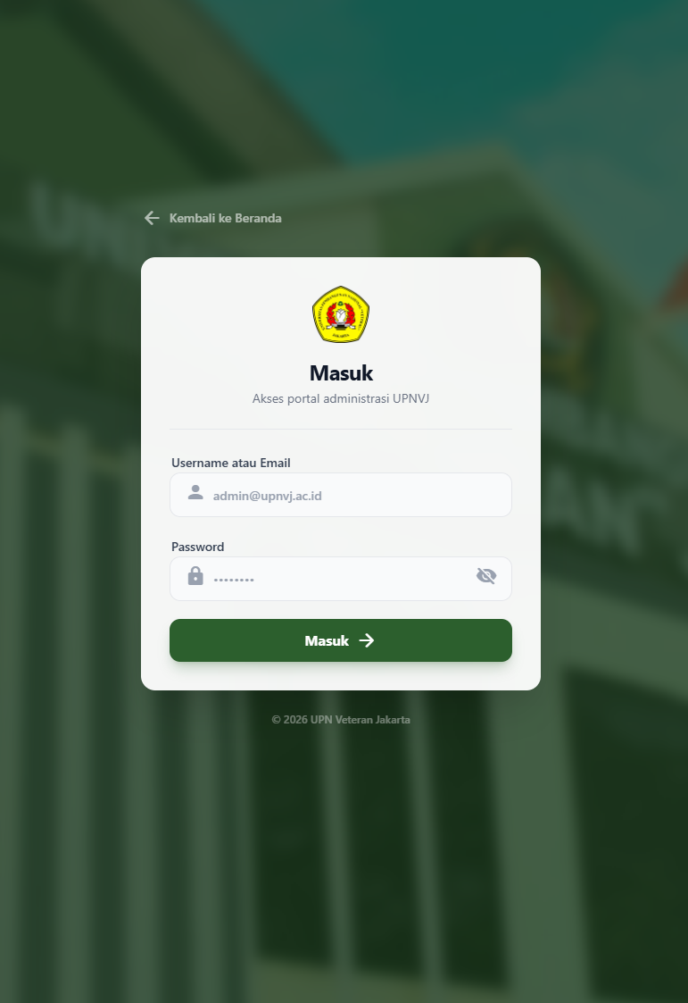

Gambar 4.2 Halaman Login Admin
Konteks halaman utama administrator dan penambahan record gedung masing-masing diperlihatkan pada Gambar 4.3 dan Gambar 4.4.
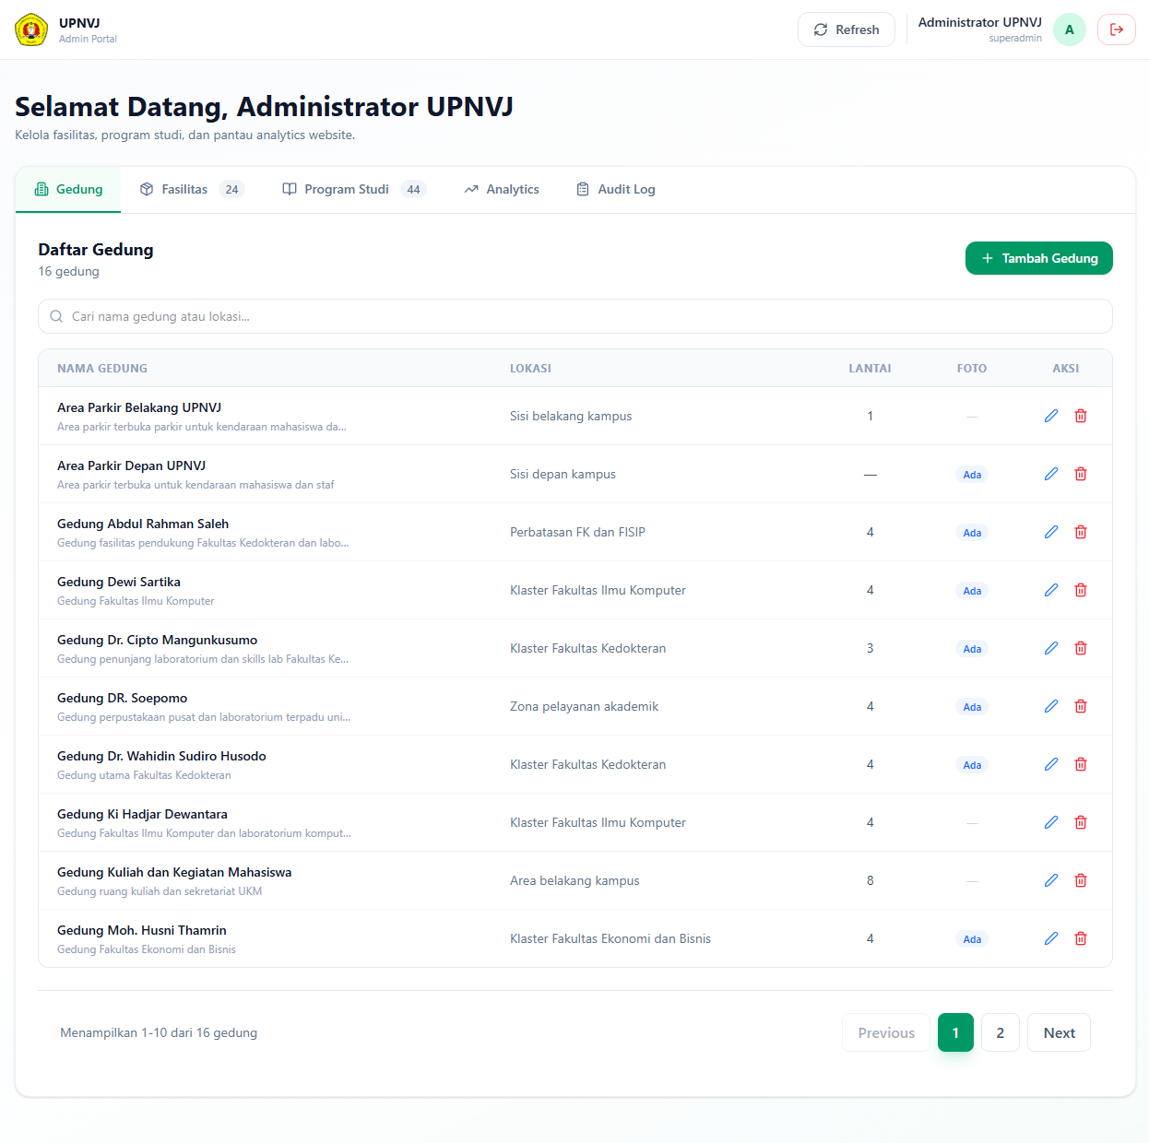

Gambar 4.3 Halaman Dashboard Admin
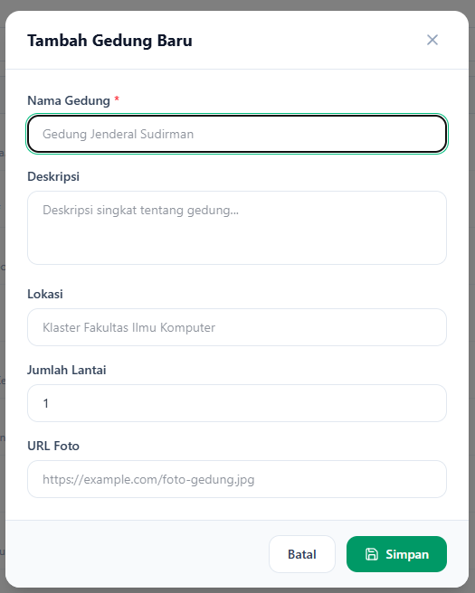

Gambar 4.4 Modal Tambah Data Gedung
Konteks perubahan dan penghapusan record gedung masing-masing diperlihatkan pada Gambar 4.5 dan Gambar 4.6.
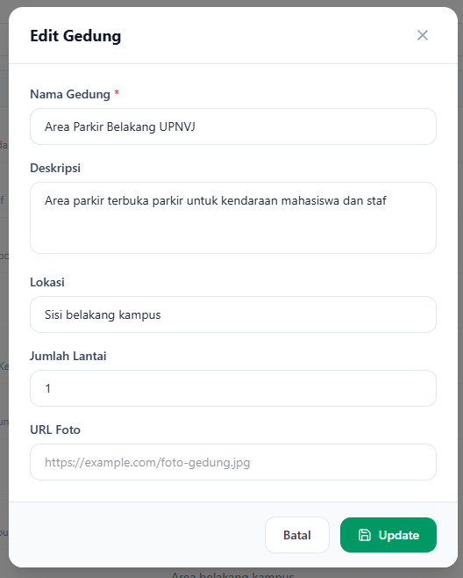

Gambar 4.5 Modal Update Data Gedung
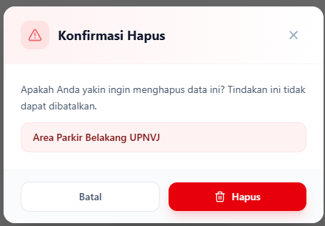

Gambar 4.6 Modal Konfirmasi Hapus Data Gedung
Komponen analitik pada area administrator diperlihatkan pada Gambar 4.7 sebagai konteks komponen dashboard di luar lingkup database utama laporan ini.
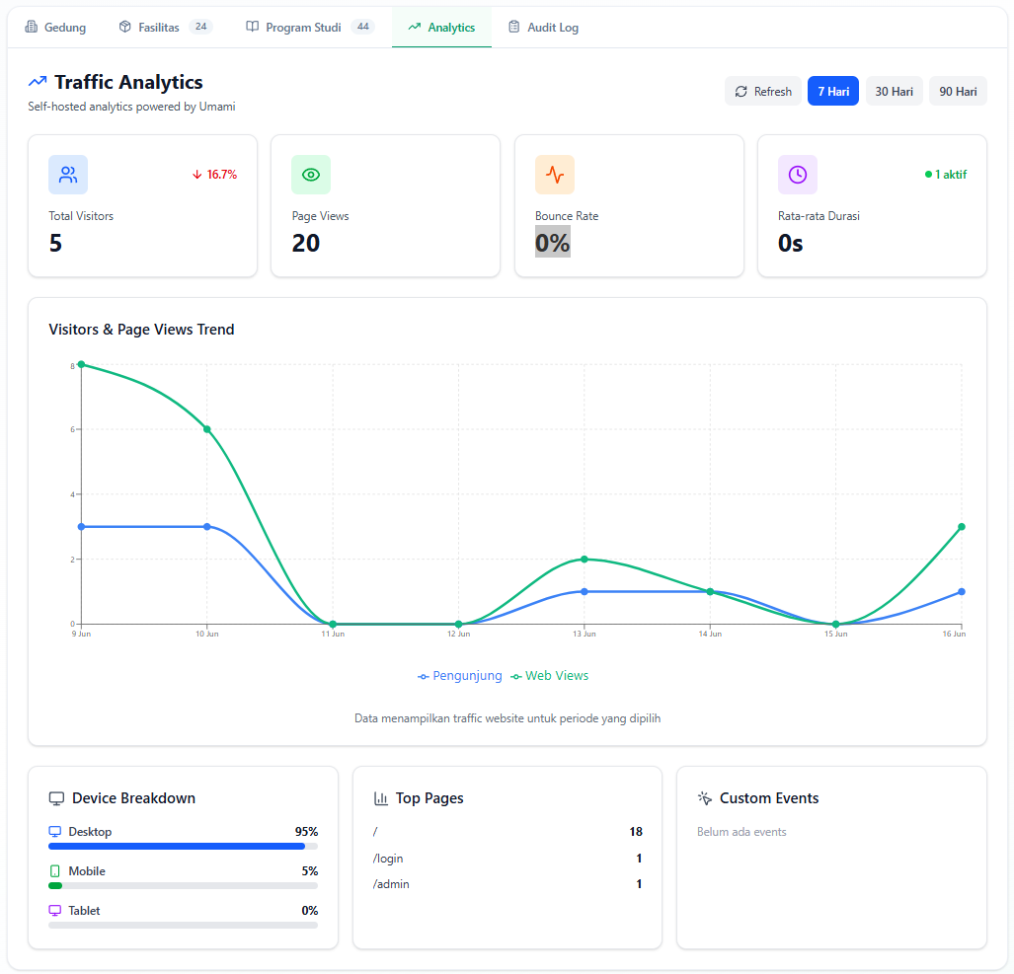

Gambar 4.7 Traffic Website Admin
Rancangan bagian pembuka halaman publik dan ringkasan lalu lintas masing-masing ditunjukkan pada Gambar 4.8 dan Gambar 4.9.
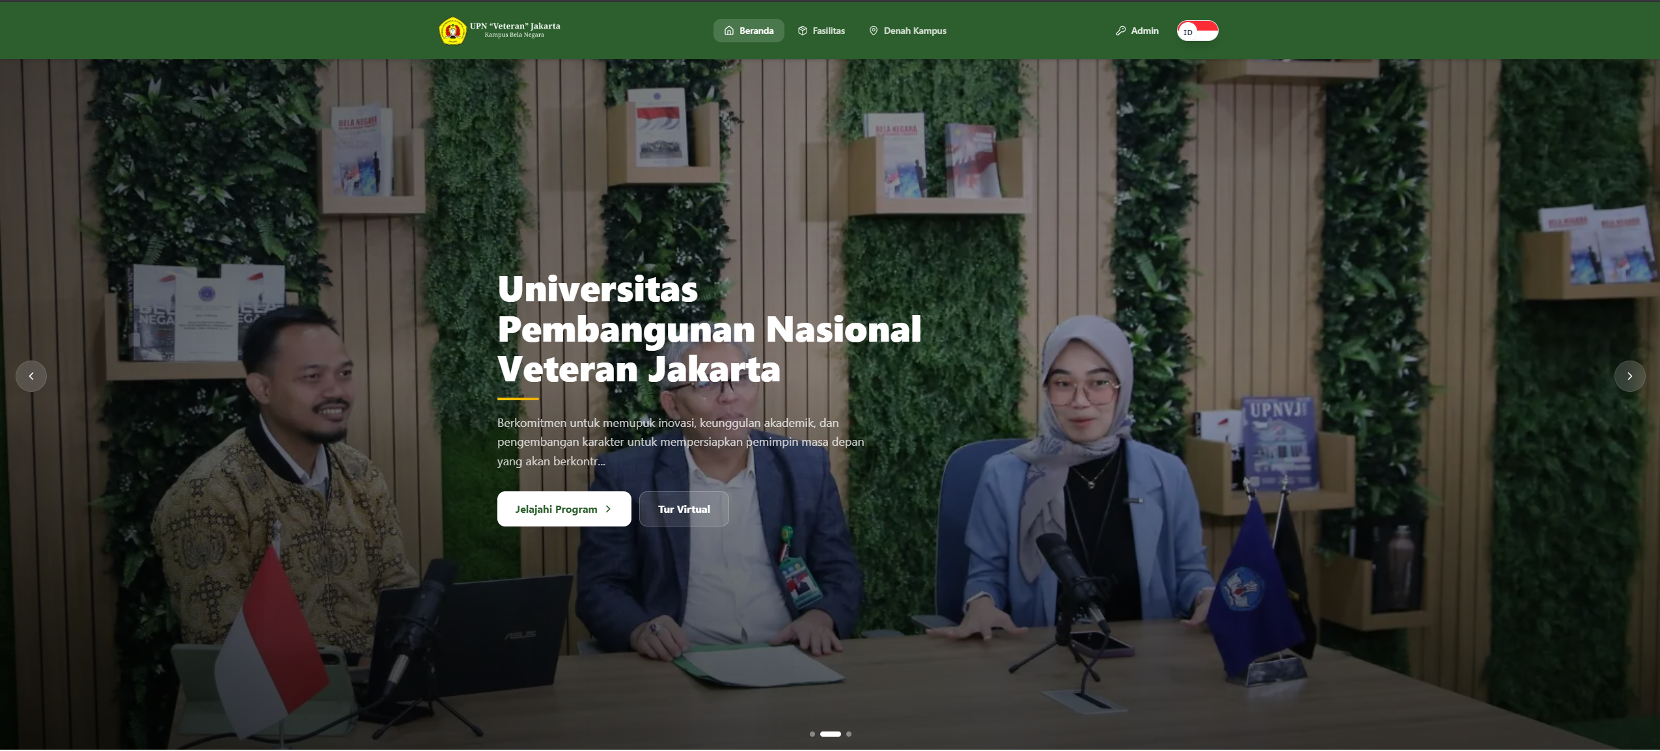

Gambar 4.8 Hero Section
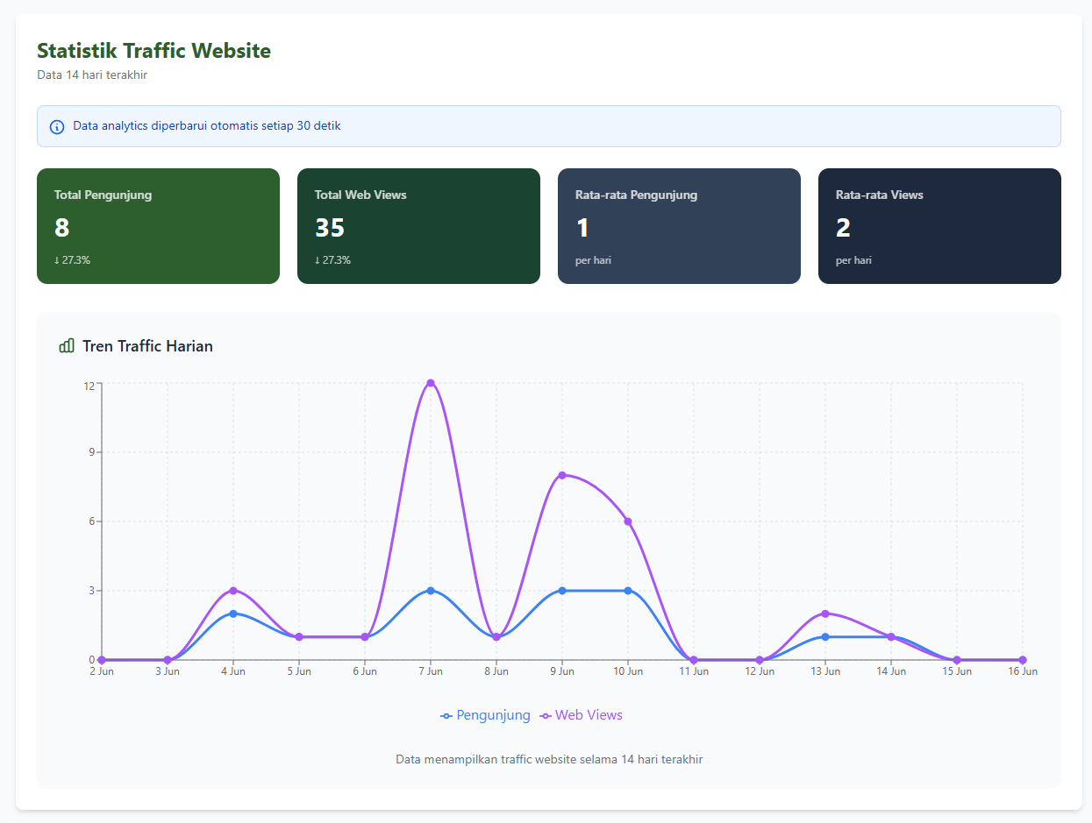

Gambar 4.9 Public Traffic Statistics Website
Kartu gedung dan fasilitas pada halaman publik diperlihatkan pada Gambar 4.10 sebagai konteks penggunaan data inti yang dirancang penulis.
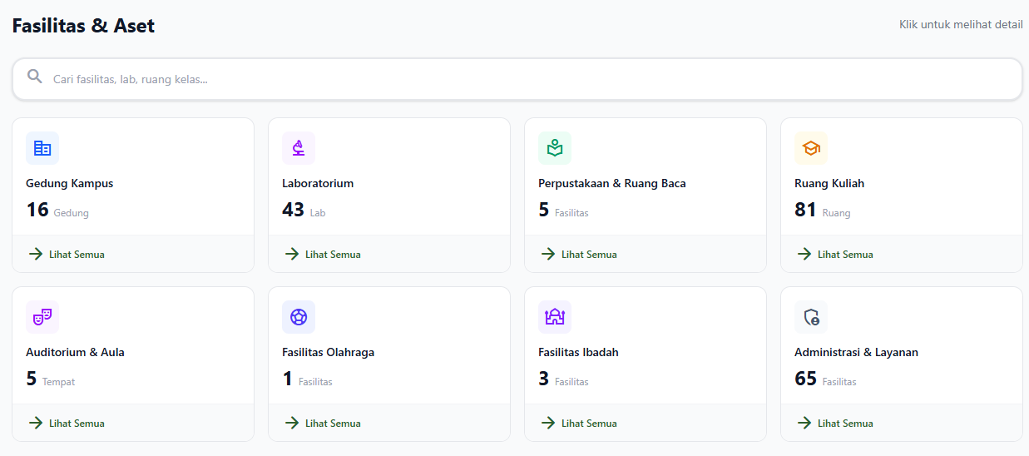

Gambar 4.10 Bagian Fasilitas dan Asset
Konsumsi data fasilitas secara lebih rinci dirancang melalui modal daftar pada Gambar 4.11 dan modal detail pada Gambar 4.12.
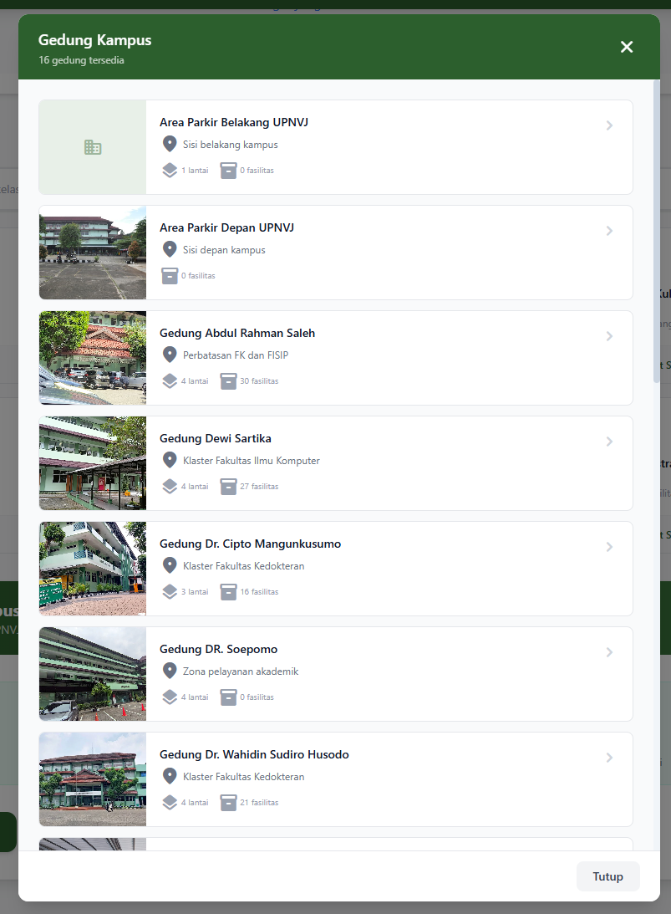

Gambar 4.11 Modal List Fasilitas dan Asset
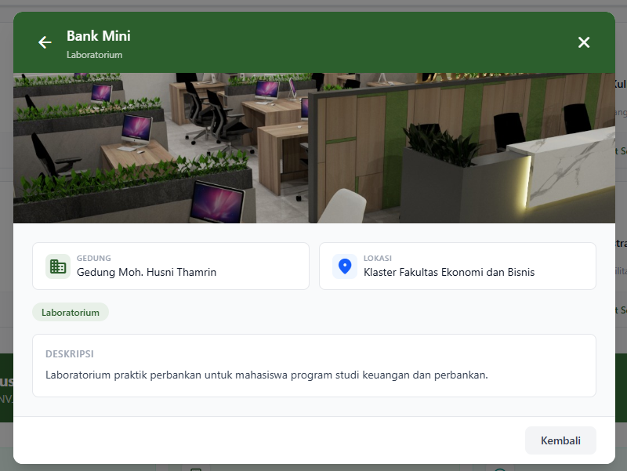

Gambar 4.12 Modal Fasilitas dan Asset
Bagian penutup halaman publik diperlihatkan pada Gambar 4.13 untuk melengkapi konteks rancangan antarmuka.
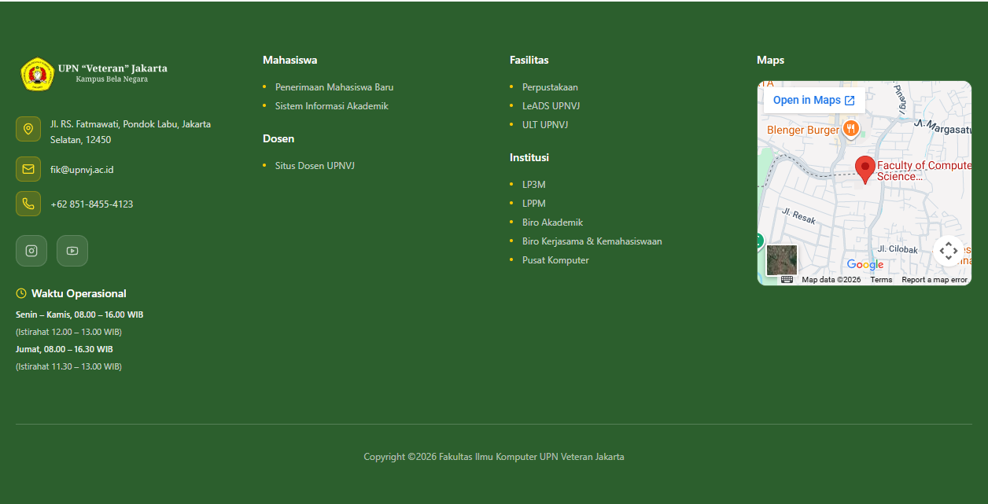

Gambar 4.13 Bagian Footer

